**UNIVERSIDAD PRIVADA DE CIENCIAS ADMINISTRATIVAS Y TECNOLÓGICAS**

**RM. 409/07 – DS. 1081/11**

**PROYECTO DE GRADO**

**“****SISTEMA WEB PARA LA GESTIÓN DEL SISTEMA DE EMERGENCIAS, ACTIVADO DESDE LA APLICACIÓN MÓVIL DE UN PACIENTE QUE NECESITA ATENCIÓN PREHOSPITALAR INMEDIATA, BRINDANDO SOPORTE AL PERSONAL PARAMÉDICO DE LA AMBULANCIA”**

**Presentado para optar el Grado Académico de:**

**LICENCIADO EN INGENIERÍA DE SISTEMAS**

**Autor:** Danzel Kenny Dorado Villarroel

**Tutor(a):** Ing. Jancarla Vargas Flores

**Cochabamba, diciembre del 2019**

# DEDICATORIA

A mis padres Froilan y Elizabeth quienes con su amor, paciencia y esfuerzo me han permitido llegar a cumplir hoy un sueño más, gracias por inculcar en mí el ejemplo de esfuerzo y valentía, de no temer las adversidades porque Dios está conmigo siempre.

A mi hermana Nataly por su cariño y apoyo incondicional, durante todo este proceso, por estar conmigo en todo momento gracias. A toda mi familia porque con sus oraciones, consejos y palabras de aliento hicieron de mí una mejor persona y de una u otra forma me acompañan en todos mis sueños y metas.

Finalmente quiero dedicar este proyecto de grado a todos mis amigos, por apoyarme cuando más los necesito, por extender su mano en momentos difíciles y por el amor brindado cada día, de verdad mil gracias, hermanos siempre los llevo en mi corazón.

# AGRADECIMIENTOS

Quiero expresar mi gratitud a Dios, quien con su bendición llena siempre mi vida y a toda mi familia por estar siempre presentes.

Mi profundo agradecimiento a todas las autoridades y personal que hacen la Universidad Privada de Ciencias Administrativas y Tecnológicas, por confiar en mí, abrirme las puertas y permitirme realizar todo el proceso de educación dentro de su establecimiento educativo.

Finalmente quiero expresar mi más grande y sincero agradecimiento al Ing. Jancarla Vargas Flores, principal colaborador durante todo este proceso, quien con su dirección, conocimiento, enseñanza y colaboración permitió́ el desarrollo de este trabajo

# RECONOCIMIENTOS

A la Universidad Privada de Ciencias Administrativas y Tecnológicas, por brindarme la oportunidad de desarrollar capacidades, competencias y emprendimientos.

# RESUMEN EJECUTIVO

De manera sucinta, este documento tiene como finalidad presentar la solución al problema del intercambio de información entre los centros de urgencia y la localización de los pacientes, con un enfoque en la ciudad de Cochabamba y limitado a un escenario de prueba e investigación de un centro de urgencia en la ciudad.

El método utilizado para determinar el problema de la investigación fue el método inductivo y en cuanto a la metodología para el desarrollo de la aplicación móvil y web de geolocalización se eligió la metodología XP, por favorecer de manera eficiente el desarrollo de la aplicación móvil y web de geolocalización; esta metodología demostró ser un modelo ágil enfocado a grupos pequeños y que busca rápidos resultados, conjuntamente el Lenguaje de Modelado Unificado (UML) permitió agilizar la implementación del software y documentar de forma ordenada el desarrollo del proyecto, acoplándose con el patrón arquitectónico MVC de una manera óptima, por lo que se organizó la implementación de software en 3 capas diferentes (modelos, controladores y vistas).

Entre los motivantes destacados que impulsan la realización del proyecto se encuentran: la oportunidad de mejorar la transmisión de datos relevantes de las condiciones del paciente, la recepción y la clasificación de su urgencia de una manera más rápida utilizando el tiempo de traslado a la clínica. Además, el uso de Tecnologías de Información y Comunicación es valorado en un país en desarrollo como lo es Bolivia, ya que la aplicación contribuye en el campo de la telemedicina.

Se espera que este proyecto, una vez terminado, sea adaptable a las diferentes necesidades y variables que requieran ser transmitidas. En conclusión, la medicina busca contribuir a mejorar la calidad de vida de las personas con problemas de salud, por lo tanto, la sinergia que permite la aplicación contribuirá a mejorar la calidad de vida de los pacientes transportados en ambulancia a las clínicas.

**Palabras clave:** Sistema web, sistema de emergencia, aplicación móvil, atención prehospitalaria, paramédico**.**

**ÍNDICE**

**Pág.**

DEDICATORIA i

AGRADECIMIENTOS ii

RECONOCIMIENTOS iii

RESUMEN EJECUTIVO iv

INTRODUCCIÓN 1

CAPÍTULO I: MARCO REFERENCIAL 4

1.1. Antecedentes 4

1.2. Objeto de estudio 6

1.3. Problema 6

1.3.1.Identificación del problema 6

1.3.2. Planteamiento del problema 7

1.3.3. Formulación del problema 8

1.4. Objetivos 8

1.4.1. Objetivo general 8

1.4.2. Objetivos específicos 8

1.5. Justificación 9

1.5.1. Justificación técnica 9

1.5.2. Justificación económica 9

1.5.3. Justificación social 10

1.6. Alcance 10

1.6.1. Alcance temático 10

1.6.2. Alcance geográfico 11

1.6.3. Alcance social 11

1.6.4. Alcance temporal 11

1.7. Limites 11

1.7.1. Límites del proyecto 11

1.7.2. Límites del software 12

1.8. Aportes 12

1.8.1. Aporte empresarial 12

1.8.2. Aporte tecnológico 12

CAPÍTULO II: MARCO TEÓRICO 13

2.1. Sistema de información 13

2.2. Sistema web 14

2.3. Ingeniería de software en la web 14

2.4. Aplicación móvil 15

2.5. Desarrollo de las aplicaciones móviles 15

2.6. Metodología para el desarrollo de aplicaciones móviles 18

2.7. Sistemas operativos de móviles 20

2.7.1 Características básicas 20

2.7.2 Entorno de ejecución de aplicaciones 21

2.7.3 Definición del sistema operativo Android 22

2.8. Base de Datos 24

2.8.1 SQL Server Express 24

2.8.2 MySQL Community 26

2.9 Lenguaje de Programación 27

2.9.1 PHP 27

2.10 Frameworks 27

2.10.1 Laravel 28

2.10.2 Ionic 28

2.11 Herramientas Case 29

2.11.1 Visual studio code 29

2.11.2 Laragon 29

2.11.3 MYSQL Workbench 31

2.12 Metodología de desarrollo 32

2.12.1 XP 32

CAPÍTULO III: INGENIERÍA DE REQUERIMIENTOS 33

3.1. Herramientas utilizadas para la recolección de información 33

3.2 Propósito 33

3.3 Alcance 33

3.4 Personal involucrado 34

3.5 Referencias 34

3.6 Descripción general 35

3.6.1 Perspectiva del producto 35

3.6.2 Funciones del producto 35

3.6.3 Características del usuario 36

3.6.4 Restricciones generales 37

3.6.5 Suposiciones y dependencias 38

3.7 Requisitos específicos 38

3.7.1 Requisitos comunes de las interfaces 38

3.7.2 Requisitos funcionales 40

3.7.3 Requisitos No funcionales 55

CAPÍTULO IV: ELECCIÓN DE METODOLOGÍAS Y HERRAMIENTAS 58

4.1 Escala de valores 58

4.2 Elección del método ágil 58

4.3 Elección de modelo arquitectónico 60

4.4 Elección de motor de base de datos 60

4.6 Elección de lenguaje de programación 62

CAPÍTULO V: DISEÑO DE LA PROPUESTA 64

5.1 Propósito 64

5.2 Alcance 64

5.3 Usuarios interesados 64

5.4 Referencias 64

5.5 Identificación de stakeholders y sus responsabilidades 65

5.6 Sección de puntos de vista 66

5.6.1 Vista de escenarios 66

5.6.2 Vista lógica 74

5.6.3 Vista de despliegue 80

5.6.5 Vista de procesos 81

5.7 Diagrama de Arquitectura física del sistema 82

5.8 Diagrama de Conectividad 83

CAPÍTULO VI: DESARROLLO 84

6.1 Identificación de roles y tareas de los usuarios 84

6.2 Ciclo de vida de XP 84

6.2.1 Las cuatro variables 84

6.2.2 Los cuatro valores 85

6.3 Modelo de caso de uso propuesto 85

6.3.1 Módulo Gestión de usuario 86

6.3.2 Módulo activación del sistema de emergencia 87

6.3.3 Módulo localización del paciente 88

6.3.4 Modulo Atención prehospitalaria 89

6.3.5 Modulo Seguimiento del paciente 90

6.4 Fase de exploración 91

6.4.1 Historias de usuario 91

6.4.2 Resumen de las historias de usuario 99

6.5 Fase de planificación 100

6.5.1 Estimación de esfuerzos 100

6.5.2 Planificación 101

6.6 Fase de iteración 102

6.6.1 Primera iteración 102

6.6.2 Segunda iteración 104

6.6.3 Tercera iteración 105

6.6.4 Cuarta iteración 105

6.6.5 Quinta iteración 106

CAPÍTULO VII: PRUEBAS UNITARIAS 108

7.1 Módulos que fueron aprobados 108

7.2 Casos de prueba 108

7.3 Pruebas funcionales 109

7.3.1 Pruebas de validación 109

7.4 Pruebas unitarias 111

CAPÍTULO VIII: ESTIMACIÓN DE COSTOS DEL PROYECTO 114

8.1 Análisis de estimación para costos del proyecto 114

8.2 Gastos operativos 115

8.3 Estimación de sueldo de desarrollador 115

8.4 Estimación de costos por puntos de función 116

8.5 Total general del costo del software 120

CONCLUSIONES Y RECOMENDACIONES 121

9.1 Conclusiones 121

9.2 Recomendaciones 122

BIBLIOGRAFÍA 123

APÉNDICE 125

ANEXOS 126

**ÍNDICE DE TABLAS**

Pág.

Tabla No. 1, Personal involucrado - desarrollador 34

Tabla No. 2, Personal involucrado - cliente 34

Tabla No. 3, Referencias de documentación externa 35

Tabla No. 4, Características del usuario Administrador del sistema web 36

Tabla No. 5, Características del usuario paciente 36

Tabla No. 6, Características del usuario paciente 37

Tabla No. 7, Características del usuario chofer 37

Tabla No. 8, Restricciones del sistema 37

Tabla No. 9, Suposiciones y dependencias del sistema 38

Tabla No. 10, Interfaces de usuario 38

Tabla No. 11, Interfaces de hardware 39

Tabla No. 12, Interfaces de software 39

Tabla No. 13, Interfaces de comunicación 40

Tabla No. 14, Requisitos funcionales 40

Tabla No. 15, Descripción del requerimiento RF001 40

Tabla No. 16, Descripción del requerimiento RF002 41

Tabla No. 17, Descripción del requerimiento RF003 41

Tabla No. 18, Descripción del requerimiento RF004 42

Tabla No. 19, Descripción del Requerimiento RF005 42

Tabla No. 20, Descripción del requerimiento RF006 42

Tabla No. 21, Descripción del requerimiento RF007 43

Tabla No. 22, Descripción del requerimiento RF008 43

Tabla No. 23, Descripción del requerimiento RF009 43

Tabla No. 24, Descripción del requerimiento RF010 44

Tabla No. 25, Descripción del requerimiento RF011 44

Tabla No. 26, Descripción del requerimiento RF012 44

Tabla No. 27, Descripción del requerimiento RF013 45

Tabla No. 28, Descripción del requerimiento RF014 45

Tabla No. 29, Descripción del requerimiento RF015 45

Tabla No. 30, Descripción del requerimiento RF016 46

Tabla No. 31, Descripción del requerimiento RF017 46

Tabla No. 32, Descripción del requerimiento RF018 46

Tabla No. 33, Descripción del requerimiento RF019 47

Tabla No. 34, Descripción del requerimiento RF020 47

Tabla No. 35, Descripción del requerimiento RF021 47

Tabla No. 36, Descripción del requerimiento RF022 48

Tabla No. 37, Descripción del requerimiento RF023 48

Tabla No. 38, Descripción del requerimiento RF024 49

Tabla No. 39, Descripción del requerimiento RF025 49

Tabla No. 40, Descripción del requerimiento RF026 49

Tabla No. 41, Descripción del requerimiento RF027 50

Tabla No. 42, Descripción del requerimiento RF028 50

Tabla No. 43, Descripción del requerimiento RF029 50

Tabla No. 44, Descripción del requerimiento RFW001 51

Tabla No. 45, Descripción del requerimiento RFW002 51

Tabla No. 46, Descripción del requerimiento RFW003 51

Tabla No. 47, Descripción del requerimiento RFW004 52

Tabla No. 48, Descripción del requerimiento RFW005 52

Tabla No. 49, Descripción del requerimiento RFW006 52

Tabla No. 50, Descripción del requerimiento RFW007 53

Tabla No. 51, Descripción del requerimiento RFW008 53

Tabla No. 52, Descripción del requerimiento RFW009 53

Tabla No. 53, Descripción del requerimiento RFW010 54

Tabla No. 54, Descripción del requerimiento RFW011 54

Tabla No. 55, Requisitos no funcionales auditoria 55

Tabla No. 56, Requisitos no funcionales seguridad 55

Tabla No. 57, Requisitos no funcionales desempeño 55

Tabla No. 58, Requisitos no funcionales disponibilidad 56

Tabla No. 59, Requisitos no funcionales capacidad y escalabilidad 56

Tabla No. 60, Requisitos no funcionales robustez 56

Tabla No. 61, Requisitos no funcionales retención 57

Tabla No. 62, Requisitos no funcionales acceso 57

Tabla No. 63, Requisitos no funcionales velocidad y procesamiento 57

Tabla No. 64, Escala de valores 58

Tabla No. 65, Elección del método ágil 59

Tabla No. 66, Elección de motor de base de datos 61

Tabla No. 67, Elección del lenguaje de programación 62

Tabla No. 68, Identificación de stakeholders Administrador del sistema 65

Tabla No. 69, Identificación de stakeholders paciente 65

Tabla No. 70, Identificación de stakeholders paramédico 65

Tabla No. 71, Identificación de stakeholders chofer 66

Tabla No. 72, Sección de puntos de vista 66

Tabla No. 73, Identificación de roles y tareas de los usuarios 84

Tabla No. 74, Las cuatro variables 84

Tabla No. 75, Los cuatro valores 85

Tabla No. 76, Caso de uso propuesto gestión de usuario 86

Tabla No. 77, Caso de uso propuesto activación del sistema de emergencia 87

Tabla No. 78, Caso de uso propuesto localización del paciente 88

Tabla No. 79, Caso de uso propuesto atención prehospitalaria 89

Tabla No. 80, Caso de uso propuesto seguimiento del paciente 90

Tabla No. 81, Historias de usuario gestión de usuario 91

Tabla No. 82, Tarea de ingeniería de la gestión de usuario 91

Tabla No. 83, Historia de usuario instrucciones 92

Tabla No. 84, Tarea de ingeniería de la aplicación móvil y web 92

Tabla No. 85, Historia de usuario activación de emergencia 93

Tabla No. 86, Tarea de ingeniería visualización de la activación 93

Tabla No. 87, Historia de usuario interacción con la activación 94

Tabla No. 88, Tarea de ingeniería interacción de la activación 94

Tabla No. 89, Historia de usuario localización del paciente 94

Tabla No. 90, Tarea de ingeniería localización 95

Tabla No. 91, Historia de usuario coordenadas del paciente 95

Tabla No. 92, Tarea de ingeniería soporte de coordenadas 96

Tabla No. 93, Historia de usuario atención prehospitalaria 96

Tabla No. 94, Tarea de ingeniería atención prehospitalaria 97

Tabla No. 95, Historia de usuario captura de los signos vitales 97

Tabla No. 96, Tarea de ingeniería signos vitales 97

Tabla No. 97, Historia de usuario seguimiento del paciente 98

Tabla No. 98, Tarea de ingeniería seguimiento del paciente 98

Tabla No. 99, Estimación de esfuerzos gestión de usuario 100

Tabla No. 100, Estimación de esfuerzos activación del sistema de emergencia 100

Tabla No. 101, Estimación de esfuerzos localización del paciente 101

Tabla No. 102, Estimación de esfuerzos atención prehospitalaria 101

Tabla No. 103, Estimación de esfuerzos seguimiento del paciente 101

Tabla No. 104, Planificación 101

Tabla No. 105, Caso de prueba de aceptación gestión usuario 103

Tabla No. 106, Casos de prueba registro de usuarios 108

Tabla No. 107, Casos de prueba localización del paciente 108

Tabla No. 108, Casos de prueba atención prehospitalaria 109

Tabla No. 109, Test case modulo gestión de usuarios 111

Tabla No. 110, Test case modulo atención prehospitalaria 111

Tabla No. 111, Test case modulo localización del paciente 112

Tabla No. 112, Test case modulo seguimiento del paciente 112

Tabla No. 113, Test case modulo activación de emergencia 113

**ÍNDICE DE FIGURAS**

Pág.

Figura No. 1, Identificación del problema 6

Figura No. 2, Etapas de la metodología para el desarrollo de aplicaciones móviles 20

Figura No. 3, Sistemas operativos 22

Figura No. 4, Actores 67

Figura No. 5, Caso de uso nivel 0 68

Figura No. 6, Caso de uso gestión de usuario 69

Figura No. 7, Caso de uso activación de emergencia 70

Figura No. 8, Caso de uso localización del paciente 71

Figura No. 9, Caso de uso atención prehospitalaria 72

Figura No. 10, Caso de uso seguimiento del paciente 73

Figura No. 11, Diagrama de clases gestión usuarios 74

Figura No. 12, Diagrama de clases activación emergencia 75

Figura No. 13, Diagrama de clases localización del paciente 76

Figura No. 14, Diagrama de clases atención prehospitalaria 77

Figura No. 15, Diagrama de clases seguimiento del paciente 78

Figura No. 16, Caso de uso propuesto gestión de usuario 86

Figura No. 17, Caso de uso propuesto activación del sistema de emergencia 87

Figura No. 18, Caso de uso propuesto localización del paciente 88

Figura No. 19, Caso de uso propuesto atención prehospitalaria 89

Figura No. 20, Caso de uso propuesto seguimiento del paciente 90

Figura No. 21, Interfaz gestión de usuario 103

Figura No. 22, Interfaz localización del paciente 104

Figura No. 23, Interfaz seguimiento del paciente 105

Figura No. 24, Interfaz activación de emergencia 106

Figura No. 25, Interfaz atención prehospitalaria 107

Figura No. 26, Pruebas de validación gestión usuario 110

Figura No. 27, Pruebas de validación seguimiento del paciente 110

**ÍNDICE DE APÉNDICE**

Pág.

Apéndice No. 1, Comparativas de centro de emergencia 125

**ÍNDICE DE ANEXOS**

Pág.

Anexo No. 1, Life ambulancias emergencias medicas 126

Anexo No. 2, Medicar médicos ambulancias 127

# INTRODUCCIÓN

La telemedicina permite el mejoramiento de la atención de los pacientes facilitando el intercambio y la transferencia de información médica, de conocimientos y de experiencia, sin tener que transportar a un consultorio especializado al paciente ni al médico especialista. Este proyecto aún no está implementado en nuestro país.

Los sistemas web y aplicaciones móviles ayudaran al desarrollo para poder lograr que se realice un software de ayuda para la situación de emergencia que pueda surgir en cualquier parte del departamento de Cochabamba.

En los últimos años, el crecimiento y la popularidad de la telefonía móvil fue más significativa de lo previsto. El incremento en la capacidad de cómputo de los procesadores, las mejoras en los sistemas operativos modernos para dispositivos móviles y la popularidad de la banda ancha móvil, hacen de los teléfonos celulares el mejor candidato como dispositivo de cómputo móvil; capaces de realizar sofisticadas aplicaciones científicas.

Modernas plataformas para dispositivos móviles, como iPhone y Android, incluyen una amplia gama de bibliotecas útiles e Interfaces de Programación de Aplicaciones (API, Application Programming Interface, por sus siglas en ingles) para desarrolladores. Las bibliotecas permiten acceder a los sensores internos, como acelerómetro o GPS. Estas bibliotecas y API’s permiten a los desarrolladores implementar nuevas aplicaciones y controlar el teléfono con mayor libertad y flexibilidad.

Desde el surgimiento de las redes de telefonía móvil se abrió un nicho importante para desarrollos e innovaciones tecnológicas que proveyeran a los usuarios de servicios que ayudaran a mejorar su calidad de vida o les ayudaran en la realización de sus actividades cotidianas.

El sistema de emergencia prehospitalaria es el conjunto de actividades, procedimientos, recursos , intervenciones y terapéutica prehospitalaria, encaminadas a prestar atención en salud a aquellas personas que han sufrido una alteración aguda de su integridad física o mental, causada por trauma o enfermedad de cualquier etiología, tendiente a preservar la vida y a disminuir las complicaciones y riesgos de invalidez y muerte, en el sitio de ocurrencia del evento y durante su traslado hasta la admisión en la institución asistencial.

Los procesos de comunicación interpersonal están presentes en todas las actividades en que interviene el ser humano, dentro de ellas se encuentran las áreas de atención a la salud donde se produce una relación directa entre profesionales de esta área y usuarios/as. Estas relaciones interpersonales se constituyen en aspecto primordial dentro de todo programa de comunicación para la salud.

Este proyecto consiste en desarrollar una aplicación móvil de localización de pacientes en estado de emergencia, ya que se vio que es necesario por la falta de comunicación entre ambulancias, pacientes y el centro de urgencias.

El presente trabajo se desarrollan los siguientes contenidos:

El Capítulo I aborda el Marco Referencial el cual comprende los antecedentes del proyecto, el objeto de estudio, el problema y su planteamiento, asimismo, son parte de este capítulo el objetivo general y objetivos específicos, la justificación del proyecto en los aspectos técnico, económico y social; finalmente se presenta el alcance del proyecto, limitaciones y aporte del mismo.

En el Capítulo II se expone el Marco Teórico Conceptual presentando el desarrollo de aplicaciones móviles y la metodología para su desarrollo, profundizando en la Metodología XP explicando las fases de su desarrollo, asimismo se presentan las características de los sistemas que describen el Marco de trabajo Angular e Ionic.

El Capítulo III contiene la Ingeniería de Requerimientos, que comprende el propósito y alcance del proyecto, personal involucrado, definiciones, acrónimos, abreviaturas, referencias, presentándose asimismo la descripción general, perspectiva del producto, funcionalidad del producto, características de los usuarios, restricciones, suposiciones y dependencias, además de los requisitos específicos, funcionales, no funcionales y de interfaz.

El capítulo IV comprende la Elección de Metodologías y Herramientas, Marco Metodológico, además de elección de metodología de desarrollo, elección de lenguajes de programación, elección de base de datos, elección del uso de herramientas, herramientas de diagramación, justificación de un marco de desarrollo (framework), justificación de repositorios y gestor de tareas y justificación de repositorio.

El Capítulo V aborda la Arquitectura del Proyecto y comprende: alcance, usuarios con interés personal, Framework Conceptual, descripción de la arquitectura en contexto, descripción del uso de la arquitectura, descripción práctica de la arquitectura, interesados, actores y sus roles, diagramas de casos de uso, diagrama de clases, diagrama de componentes arquitectónicos, diagrama de actividades, sección de puntos de vista de la Arquitectura, vistas de la arquitectura, diseño de pantalla del web administrador y aplicación móvil

El capítulo VI contiene la Propuesta comprendiendo: la fase exploratoria, fase de producción, Story card, recomendación del usuario, fase de estabilización, fase de pruebas, planificación de pruebas, módulos que fueron probados, pruebas Funciónales y métodos de seguridad y justificación de desarrollo aplicado en el proyecto.

En el Capítulo VII se presenta la Estimación de Costos el cual comprende: el análisis de estimación para costos del proyecto, gastos operativos, estimación de sueldo de desarrollador, estimación de costos por puntos de función y el total general del costo del software desarrollado.

Finalmente, el Capítulo VIII contiene las Conclusiones y Recomendaciones que cierran el trabajo de Proyecto de Grado que se presenta.

# CAPÍTULO I: MARCO REFERENCIAL

**CAPÍTULO 1**

**MARCO REFERENCIAL**

El presente capítulo presenta la descripción del marco referencial del Proyecto de Grado denominado: SISTEMA WEB PARA LA GESTIÓN DEL SISTEMA DE EMERGENCIAS, ACTIVADO DESDE LA APLICACIÓN MÓVIL DE UN PACIENTE QUE NECESITA ATENCIÓN PREHOSPITALAR INMEDIATA, BRINDANDO SOPORTE AL PERSONAL PARAMÉDICO DE LA AMBULANCIA, el cual comprende el contexto de desarrollo del proyecto, el objeto de estudio, el problema, el objetivo general y objetivos específicos, la justificación y los alcances del trabajo que se presenta.

## Antecedentes

La atención en urgencias y emergencias tiene la particularidad de comenzar en el sitio donde ocurren los hechos, o en la comunidad, una vez sucede el evento que amenaza la salud de los individuos. Esta atención médica que se brinda previa al ámbito hospitalario implica la coordinación de una serie de acciones y toma de decisiones por parte del personal que la ejecuta, lo cual define su nivel de complejidad.

Las experiencias clásicas griegas y romanas con sus primitivos servicios de carros ambulancia constituyen las primeras imágenes históricas fuertes sobre la actividad de la emergencia médica.

En la edad moderna son los novedosos servicios de recogida y clasificación de heridos del ejército napoleónico los que marcan el inicio de un largo recorrido en el que los hitos más importantes desde el punto de vista logístico y asistencial.

El avance más significativo que impulso los servicios de emergencias extrahospitalarias fue la descripción por primera vez del masaje cardiaco en 1960 por Kouwenhoven y desde entonces las maniobras de Reanimación Cardio-Pulmonar Cerebral (RCPC) se han generalizado.

La primera ambulancia con un desfibrilador portable fue puesta en marcha en 1965 por Frank Pantridge en el Royal Victoria Infirmary en Belfast, creando así la primera unidad de emergencia extra hospitalaria de cuidados coronarios. Este concepto fue rápidamente adoptado en Estados Unidos y el resto del mundo. Pero evidentemente, son los servicios civiles, inicialmente en EEUU y posteriormente en Europa, en los que se manifiesta el profundo avance en la implantación de todo tipo de unidades asistenciales para la emergencia médica.

La historia de la Atención Pre-Hospitalaria es remota y podría decirse que se inicia con el primer transporte de un paciente a un servicio de atención en Salud luego de la aparición de un evento o emergencia. Se dice que, en la época de los Zares de Rusia, el médico y un ayudante se trasladaban en una carreta por los campos de batalla y recogían los pacientes más graves para llevarlos a los servicios de atención en Salud.

El concepto de Atención Pre-Hospitalaria nació aproximadamente en 1940 con los cuerpos de bomberos de los Estados Unidos, quienes fueron los primeros en brindar atención médica a los enfermos o heridos mientras eran transportados.

Salud establece a la Atención Prehospitalaria como un nivel autónomo e independiente, donde el personal de la misma (medico, paramédico o enfermera) ejerce una labor primordial para el correcto funcionamiento del mismo, en cada uno de los niveles de atención prehospitalaria.

En Cochabamba, propiamente en el centro de la ciudad, surge la necesidad de agilizar la recepción y atención de pacientes en la Unidad de Urgencias Médicas, pues dadas las condiciones de accidentalidad y violencia en la ciudad, estas unidades permanecen generalmente congestionadas, y ante este hecho, se desea poder coordinar a todos los actores involucrados para mejorar la atención de los pacientes y mejorar las estadísticas de prestación de servicio. Por lo tanto, se permitirá que el paciente pueda realizar el llamado de una ambulancia mediante la aplicación y se genera una oportunidad de emplear el tiempo de traslado de un paciente en una ambulancia al centro médico, produciendo y transmitiendo información al lugar de recepción adelantando la clasificación de tipo de la atención requerida.

## Objeto de estudio

La atención prehospitalaria estará ya establecida como el diagnóstico del paciente para que así los paramédicos tengan ya una idea de que alteración aguda, integridad física o mental, causada por trauma, enfermedad o desastre de cualquier etiología, tendiente a preservar la vida y a disminuir las complicaciones y riesgos de invalidez y muerte, en el sitio de ocurrencia del evento y durante su traslado hasta la admisión de la institucional asistencial.

## Problema

### 1.3.1.Identificación del problema

Figura No. 1, Identificación del problema

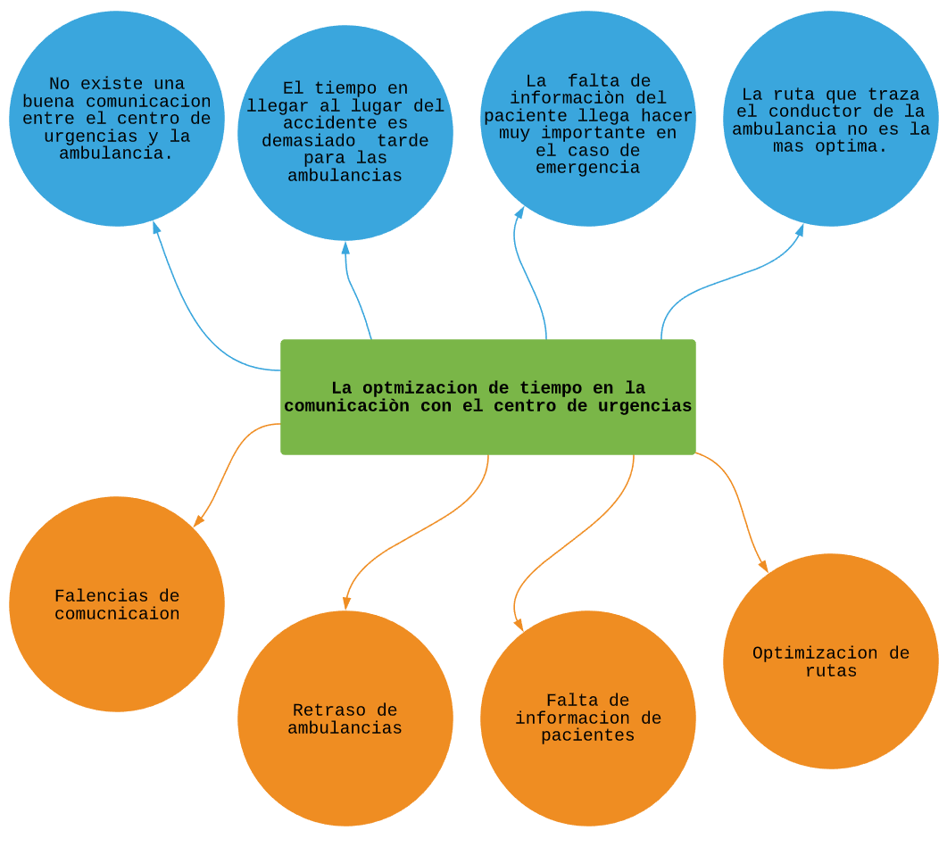

Fuente: Elaboración propia

* Las falencias de comunicación entre los que operan dentro del servicio y los que están en la ambulancia hacen que no exista una buena comunicación con el centro de urgencias y se tarde en el tiempo de respuesta.
* El retraso de ambulancias se debe el tiempo que tarda en llegar al lugar del accidente ya que es demasiado tarde por la falta de comunicación que existe entre paciente y el centro de urgencia.
* La falta de información de pacientes es de vital importancia ya que con sus datos se puede ofrecer mejor trato en el caso de urgencias o emergencias.
* La optimización de rutas que suele trazar el conductor de la ambulancia no es la más optima y eso hace que la mayoría de las ambulancias tarde en llegar a su destino.

### 1.3.2. Planteamiento del problema

La mayoría de los pacientes no pueden ser localizados por la mala explicación que brindan al centro de urgencias o mal entendimiento de parte de ellos. A este problema se decide realizar los siguientes puntos.

Gestión de usuario

El paciente podrá realizar todos los datos para poder registrarse y explicar de forma breve el diagnostico de su enfermedad que percibe.

Localización

El paciente tendrá activado el servicio de posicionamiento global (GPS) para poder encontrarle de manera más rápida y precisa.

Seguimiento del paciente

Al momento de trasladarle al paciente a cualquier punto de hospital más cercano se realizará un seguimiento de su diagnóstico médico.

### 1.3.3. Formulación del problema

¿De qué manera se puede mejorar la deficiente activación del sistema de emergencia y el tiempo de respuesta de un centro médico con atención prehospitalaria, en la localización de pacientes, para que las ambulancias lleguen de la forma más rápida posible a la ubicación de un paciente que está atravesando por una emergencia médica?

## Objetivos

### 1.4.1. Objetivo general

Desarrollar un sistema web para gestionar las emergencias, apoyado por una aplicación móvil con el fin de activar emergencias médicas y suministrar datos de la posición geográfica del paciente para entregar al centro de urgencias la localización de su paciente mediante su teléfono celular y la realización de una atención prehospitalaria mediante el personal paramédico de la ambulancia.

### 1.4.2. Objetivos específicos

* Elaborar un marco referencial el cual contenga los aspectos metodológicos del proyecto.
* Estructurar un marco teórico considerando todos los conceptos desarrollados en el proyecto.
* Identificar las necesidades y requerimientos del proyecto.
* Analizar el sistema de emergencias y la forma de respuesta de la institución.
* Diseñar la arquitectura del proyecto.
* Elegir la metodología de desarrollo y herramientas que se aplican en el proyecto.
* Desarrollar
  + Sistema web
    - Módulo de gestión de usuarios.
    - Módulo de atención prehospitalar.
    - Módulo de localización.
    - Módulo de seguimiento.
  + Aplicación móvil
    - Activación del sistema de emergencia.
* Realizar las pruebas de calidad para validar el software.
* Estimación del costo del proyecto.

## Justificación

### 1.5.1. Justificación técnica

La aplicación para su respectivo uso tendrá un alquiler de servidor para que sea muy rápido y tenga la actualización correspondiente de hardware.

El sistema contara con un dominio dependiendo para la empresa que lo vaya a obtener para su servicio.

Todas las personas que desean obtener la aplicación móvil tendrán que estar sujetos a la disposición de internet en su celular ya sea según la empresa de telefonía que estén utilizando.

Con el respectivo proyecto surge la necesidad de realizar una aplicación para dispositivos móviles con sistema operativo Android. Para que se realice la localización de pacientes y su respectivo seguimiento al centro médico más cercano.

### 1.5.2. Justificación económica

Las empresas que vayan a obtener la aplicación van a tener que requerir un espacio en Play store de Google para poder utilizar la aplicación móvil de manera eficiente y para el sistema web tener su propio dominio.

La aplicación móvil tendrá una tecnología bastante aceptable con el usuario y relativamente económica en su uso con el internet ya que el sistema no ocupará muchos datos móviles al momento de estar usándolo.

En el caso de los celulares Smart Phone los requerimientos para poder usar la aplicación son de características medias, el teléfono celular no debe tener un costo alto y para ser usado en computadores de la misma manera sus requerimientos en hardware no son muy costosos ya que sus características son medias.

### 1.5.3. Justificación social

Esta aplicación móvil ayudara al centro de urgencias para poder tener una respuesta más rápida con localización de dichos pacientes con problemas de salud o accidentes que tuvieran.

Toda la población del casco viejo de Cochabamba – Bolivia será beneficiado con la aplicación que se está llevando a desarrollar para el beneficio de las personas que tengan un accidente o requieran de una ambulancia.

Los que no tendrán beneficio de esta aplicación a desarrollarse son la población que vive lejos al casco viejo de Cochabamba ya que se requiere de mejor cobertura en internet y que las zonas son muy lejanas ya que se requiere optimizar el tiempo.

## 1.6. Alcance

### 1.6.1. Alcance temático

En el avance del proyecto se desarrollará un sistema de información tipo TPS y MIS tanto para la aplicación móvil y sistema web.

Se desarrollará una aplicación móvil para celulares de gama media o alta y que tengan por el momento el Sistema Operativo Android.

El alcance del proyecto tiene como función a utilizar:

* Lenguajes de programación
* Metodologías
* Base de datos
* Frameworks

### 1.6.2. Alcance geográfico

Este proyecto se realizará para la zona de cercado del casco viejo de Cochabamba.

### 1.6.3. Alcance social

Este proyecto beneficiara a toda la población del casco viejo de Cochabamba en la ayuda de localización de las personas que se encuentren en estado de emergencia.

### 1.6.4. Alcance temporal

El proyecto de desarrollo de una aplicación móvil de “LOCALIZACION” para las personas de dicho departamento se realizará aproximadamente en 6 meses.

## 1.7. Limites

### 1.7.1. Límites del proyecto

Por cuestiones de tiempo el trabajo que fue presentado no tomara en cuenta la fase de implantación del sistema.

El sistema de emergencia será activado solo por pacientes con relación a un seguro, con una institución médica.

### 1.7.2. Límites del software

Las siguientes limitaciones son:

* El sistema se desarrollará cumpliendo los requerimientos según del centro de urgencias.
* El sistema no tendrá reportes gráficos.
* El sistema no tendrá la atención de médicos familiares.
* El sistema no tendrá un módulo de consultas.
* El familiar responsable no contará con una aplicación móvil para hacer alertado de la emergencia suscitada, este recibirá una llamada telefónica a su celular, teléfono fijo o teléfono de trabajo.

## 1.8. Aportes

### 1.8.1. Aporte empresarial

El aporte de este proyecto fue encontrar de manera más rápida he eficiente a los pacientes que se encuentren en estado de emergencias y así el centro de urgencias podrá mandar las respectivas ambulancias con una ruta más optima lo cual amplía sus posibilidades de recuperación

### 1.8.2. Aporte tecnológico

El proyecto tendrá una aplicación móvil y un sitio web. La aplicación móvil ayudara a los pacientes para encender el modo de emergencia y ser localizados, y el sitio web será más para el centro de urgencias ya que llegara toda la información de todos los pacientes que se encuentran en emergencia.

Las herramientas para utilizar para el desarrollo de nuestra aplicación móvil es IONIC que es un lenguaje que está muy novedoso en la actualidad para nuestra base de datos es Mysql ya que te deja utilizar tanto para móvil y web. Por el lado del Sistema Web del proyecto utilizaremos el lenguaje PHP con su framework Laravel y acompañado de Vue JS.

# CAPÍTULO II: MARCO TEÓRICO

**CAPÍTULO II**

**MARCO TEORICO**

En el presente capítulo se exponen los aspectos teórico conceptuales de aplicaciones móviles y de la metodología para su desarrollo, también comprende la descripción de sistemas operativos móviles, características y diferencias de aplicaciones, técnicas de localización, base de datos y marco de trabajo.

## 2.1. Sistema de información

Los sistemas de procesamiento de transacciones (TPS) son sistemas de información computarizados que se desarrollaron para procesar grandes cantidades de información para las transacciones de negocios rutinarias, como nóminas e inventario. Un TPS elimina el tedio de las transacciones operacionales necesarias y reduce el tiempo que se requería para realizarlas en forma manual, aunque la mayoría de las personas aún deben introducir los datos en forma manual en los sistemas computarizados. (Kendall & Kendall, 2011, p.4).

Los sistemas de información administrativa (MIS) no sustituyen a los sistemas de procesamiento de transacciones; más bien, todos los sistemas MIS incluyen el procesamiento de transacciones. Los MIS son sistemas de información computarizados que funcionan debido a la decidida interacción entre las personas y las computadoras. Al requerir que las personas, el software y el hardware funcionen en concierto, los sistemas de información administrativa brindan soporte a los usuarios para realizar un espectro más amplio de tareas organizacionales que los sistemas de procesamiento de transacciones, incluyendo los procesos de análisis y toma de decisiones. (Kendall & Kendall, 2011, p.15).

Ayudará al sistema en las transacciones de información que se maneje tanto de los pacientes, como de las ambulancias. Con el manejo de sistemas de información administrativa ayudara a todos los que interactúen con la aplicación a tener un buen manejo tanto en los clientes y la parte administrativa.

## 2.2. Sistema web

En la Ingeniería de software se denomina sistema web a aquellas aplicaciones que los usuarios pueden utilizar accediendo a un Servidor web a través de Internet o de una intranet mediante un navegador. En otras palabras, es una aplicación (Software) que se codifica en un lenguaje soportado por los navegadores web en la que se confía la ejecución al navegador. (Fernandez h. H., 2019, p.18).

Con el concepto dado se requiere implementar un sistema web al área de centro de urgencias ya que esto ayudara a obtener la información de los pacientes que se encuentren en emergencia.

## 2.3. Ingeniería de software en la web

La ingeniería del Software en la web es la aplicación de metodologías sistemáticas, disciplinadas y cuantificables al desarrollo eficiente, operación y evolución de aplicaciones de alta calidad en la WWW.

La Ingeniería del Software en la web se debe al crecimiento desenfrenado que está teniendo la Web está ocasionando un impacto en la sociedad y el nuevo manejo que se le está dando a la información en las diferentes áreas en que se presenta ha hecho que las personas tiendan a realizar todas sus actividades por esta vía.

Uno de los aspectos más tenidos en cuenta, en el desarrollo de es sin duda alguna el Diseño Gráfico en la organización estructural del contenido. En la actualidad la web está sufriendo grandes cambios, que han obligado a expertos en el tema a utilizar herramientas y técnicas basadas en la I.S. para poder garantizar el buen funcionamiento y administración de los sitios web.

Para garantizar el buen funcionamiento y mantenimiento de los sitios web, este debe contar con ciertos atributos y características que en conjunto forman un concepto muy importante, para alcanzar el éxito en cualquier organización, herramienta, y todo aquello que se pueda considerar como servicio. Dicho concepto es la calidad, que con atributos como, usabilidad, navegabilidad, seguridad, mantenibilidad, entre otros, hace posible por un lado la eficiencia del artefacto web y por ende la satisfacción del usuario final.

Pero para tener artefactos de calidad, a esa misma se le debe planificar, programar y controlar, es decir la calidad no podrá ser agregada a un artefacto web o a cualquier otro producto, al final del proceso de desarrollo, si no que se deberá implementar durante todo el ciclo de vida del desarrollo. Para finalizar el resultado de un proceso de calidad, podría arrojar recomendaciones para introducir mejoras, y la decisión final podría consistir en lanzar una nueva versión del sitio web o en modificar algunos atributos ausentes o pobremente diseñados.

La ingeniería del software en la Web es la aplicación de metodologías sistemáticas, disciplinadas y cuantificables al desarrollo eficiente, operación y evolución de aplicaciones de alta calidad en la World Wide Web. En este sentido, la ingeniería de la Web hace referencia a las metodologías, técnicas y herramientas que se utilizan en el desarrollo de aplicaciones Web complejas y de gran dimensión en las que se apoya la evaluación, diseño, desarrollo, implementación y evolución de dichas aplicaciones. (Manabi, 2017, p.Digital).

## 2.4. Aplicación móvil

Aplicación móvil, es una aplicación informática diseñada para ser ejecutada en teléfonos inteligentes, tabletas y otros dispositivos móviles. Se encuentran disponibles a través de plataformas de distribución, operadas por las compañías propietarias de los sistemas operativos móviles. (Gasca, 2013, p.45).

La aplicación móvil será de mucha ayuda a todos los usuarios que lo obtengan, ya que con solo un clic en la app se activará de forma automática el sistema de posicionamiento global (GPS), para localizar al paciente en estado de emergencia.

## 2.5. Desarrollo de las aplicaciones móviles

La visión de los Smartphone ha pretendido un cambio en el mercado de los teléfonos móviles. Las nuevas terminales han revolucionado la forma de entender el consumo de la telefonía portátil y son mucho más que instrumentos para llamar; además tienen acceso a Internet y a las aplicaciones que se construyen expresamente para ellos, por esa razón ofrecen una vía sencilla para conectarse a determinados servicios.

Como hito pueden destacarse las novedades que trajo el primer iPhone en 2007. Aunque ya existían terminales con capacidad para ejecutar aplicaciones similares a las actuales, el smartphone de Apple popularizó el concepto de ‘App Store’ con su tienda de aplicaciones online, que sirvió de modelo para otros sistemas operativos. Actualmente, el panorama se encuentra fragmentado entre diversas plataformas móviles, cada una con su propio mercado. Destacan iOS, Android, BlackBerry, Symbian y Windows Phone.

Hay que destacar el gran desarrollo de las aplicaciones móviles y su salida al mercado, creando una alta demanda por la innovación, dentro este contexto se puede apreciar la evolución de las tabletas en su concepto moderno, más similar a un Smartphone que a un ordenador de sobremesa.

Por su parte, el nuevo Apple volvió a posicionarse como pionero al lanzar el iPad, aunque en la actualidad existen en la calle una gran variedad de dispositivos de este tipo. Este contexto es campo muy fértil para las aplicaciones móviles, cuyo desarrollo y comercialización mueve grandes industrias y sumas de dinero, donde los usuarios demandan cada vez mejores plataformas que sean rápidas, eficientes y de bajo costo.

Los desarrolladores son quienes hacen posible esta industria. Ellos generan contenido para las tiendas de aplicaciones, y, por tanto, para los diferentes sistemas operativos móviles. El lenguaje de programación es distinto para cada uno de ellos y se utilizan herramientas diferentes. Por ejemplo, para Android se usa el software Eclipse y para iOS se programa con la ayuda de Xcode, desde un Mac.

De acuerdo a Soroa Pablo, El proceso de desarrollo consta de varias fases:

En primer lugar, se identifica el problema a resolver y después se diseña la idea con todos los detalles. Cuando éstos ya se tienen sobre la mesa comienza la parte técnica. El diseño gráfico se lleva a cabo y con él va la programación propiamente dicha, antes los apartados fáciles y a continuación los más complicados. Una vez esto se haya concluido quedan las pruebas. Todo el equipo testea la aplicación, que previamente ha pasado por el emulador. Concluido el desarrollo es de vital importancia la difusión de la aplicación, que los usuarios y potenciales consumidores sepan que ésta existe. Esto se logra consiguiendo enlaces de descarga en páginas especializadas y adquiriendo visibilidad en los mercados.

Para las empresas las aplicaciones móviles suponen grandes ganancias. Las ventajas que pueden conllevar éstas se refieren a un aumento de productividad, ahorro de costes o flexibilidad laboral. El software tradicional ha mutado en software destinado a Smartphone y esto permite a los empleados trabajar a distancia, en viajes, sin que su rendimiento se vea afectado. La comunicación interna también se ve mejorada, al igual que el acceso a la información por parte de ejecutivos y personas con capacidad de decisión.

El desarrollo de una aplicación móvil es la construcción propiamente dicha del software que después el usuario ejecuta en su terminal móvil. Si antes la programación estaba centrada en los ordenadores, principalmente en PC y, en menor medida en Mac, ahora la industria se encuentra diversificada entre estas máquinas y los dispositivos móviles, cuyos sistemas operativos y restricciones de pantalla hacen de este trabajo una experiencia nueva.

El autor muestra la rápida evolución y diversificación de las aplicaciones móviles, donde la evolución de las máquinas y dispositivos móviles también se han desarrollados en base a una tecnología cada vez más sofisticada, estando estas máquinas hoy en día por todas partes como soporte básico esencial de la comunicación humana.

Los Smartphone, sobre todo, y ahora también las tabletas, han generado en torno a sí una industria que impulsa a su vez este sector y ha terminado por convertirse en uno de los pilares básicos del mercado. Programar para dispositivos móviles conlleva varios problemas a tener en cuenta. Uno de los más destacados es la restricción que impone el tamaño de pantalla. Además, los lenguajes son distintos y, dado que el mercado está dividido, una aplicación que desee llegar a todos los usuarios tiene que desarrollarse para varios sistemas operativos móviles. (Soroa, 2014, p.22).

La programación para dispositivos móviles y el desarrollo de una aplicación implica la planificación de varias etapas, aquí el trabajo no consiste sencillamente en escribir código y perfilar el software. Se trata, de un proceso con varias etapas diferenciadas, donde el primer paso, como en todo, es la identificación del problema.

## 2.6. Metodología para el desarrollo de aplicaciones móviles

Los grandes avances tecnológicos en el campo de las comunicaciones sin duda han tenido un punto alto en el desarrollo de aplicaciones para móviles, como prueba de ello se tiene la demanda de innovación constante y la masificación de su uso.

La metodología para el desarrollo de aplicaciones para móviles se fundamenta en la experiencia de investigaciones previas en aplicaciones móviles, la evaluación del potencial de éxito para servicios de tercera generación denominada 6 M, la ingeniería de software con modelado orientado por objetos (ISE-OO), y principalmente en los valores de las metodologías ágiles.

De la ISE-OO se ha heredado el enfoque de los micro mundos interactivos y la orientación por objetos; los elementos de los micro mundos más utilizados en los servicios móviles interactivos son: Mundo, Escenarios, Personajes y Roles, Argumento e Historia, Variables Compensatorias, Variables de Control, Variables de Resultado, Zonas de Comunicación, Ambientación, Caracterización, Recuperación de Estados Anteriores, Manejo de Información del Usuario, Mecanismos para Análisis de Desempeño, Ampliación de las Posibilidades del Micro- mundo, Personalización del Ambiente y, Soporte a la Comunicación en Grupo, entre otros.

Sin duda, la diversificación y desarrollo de soporte tecnológico para servicios móviles interactivos constituye el aporte más grande de los últimos tiempos, ya que, gracias a ello, se han incrementado las economías de los países e industrias proveedoras de estas aplicaciones y aparatos tecnológicos.

De las metodologías ágiles se heredan los conceptos inmersos en los cuatro postulados o manifiesto ágil.

* Desarrollar software que funciona más que conseguir buena documentación.
* La respuesta ante el cambio es más importante que el seguimiento de un plan.
* Colaboración con el cliente sobre negociación contractual.
* Individuos e interacciones sobre procesos y herramientas.

De la 6 M’s se extrae la concepción de que las aplicaciones móviles deben garantizar el cumplimiento de las necesidades de los usuarios y al mismo tiempo generen ingresos. La 6 M’s debe su nombre a los seis atributos que se miden para evaluar el éxito del servicio propuesto: Movement (Movimiento), Moment (Momento), Me (Yo), Multiuser (Multiusuario), Money (Dinero) y Ma- chines (Máquinas).

La gran demanda de aplicaciones móviles actualmente está movilizando a las empresas proveedoras de este producto tecnológico, provocando entre ellas la competitividad en calidad y costo para la satisfacción de los usuarios (Gasca, 2013, p.11).

La metodología se encuentra enmarcada en cinco fases como se muestra en la figura 1, denominadas: análisis, diseño, desarrollo, pruebas de funcionamiento y entrega. Con los cuales se llega a desarrollar cualquier aplicación móvil.

Figura No. 2, Etapas de la metodología para el desarrollo de aplicaciones móviles

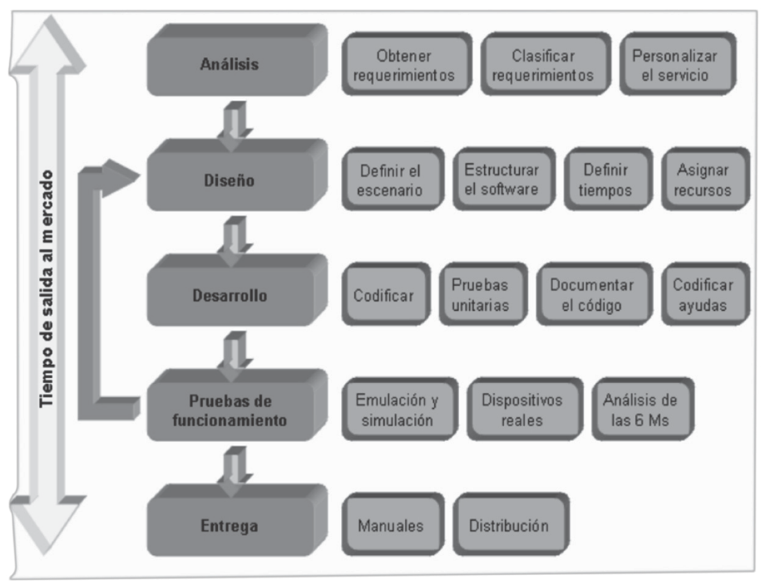

**Fuente:** Gasca (2013)

## 2.7. Sistemas operativos de móviles

Un sistema operativo móvil es un sistema operativo que controla un dispositivo móvil al igual que las computadoras utilizan Windows o Linux entre otros. “Sin embargo, los sistemas operativos móviles son mucho más simples y están más orientados a la conectividad inalámbrica, los formatos multimedia para móviles y las diferentes maneras de introducir información en ellos” (Laura Castro, 2016, p.13).

### 2.7.1 Características básicas

**Kernel: “**El núcleo o kernel proporciona el acceso a los distintos elementos del hardware del dispositivo. Ofrece distintos servicios a las superiores como son los controladores o drivers para el hardware, la gestión de procesos, el sistema de archivos y el acceso y gestión de la memoria”.

**Middleware: “**El middleware es el conjunto de módulos que hacen posible la propia existencia de aplicaciones para móviles. Es totalmente transparente para el usuario y ofrece servicios claves como el motor de mensajería y comunicaciones, códecs 1 multimedia, intérpretes de páginas web, gestión del dispositivo y seguridad” (Laura Castro, 2016, p.19).

### 2.7.2 Entorno de ejecución de aplicaciones

“El entorno de ejecución de aplicaciones consiste en un gestor de aplicaciones y un conjunto de interfaces programables abiertas y programables por parte de los desarrolladores para facilitar la creación de software”.

**Interfaz de usuario:** Las interfaces de usuario facilitan la interacción con el usuario y el diseño de la presentación visual de la aplicación. Los servicios que incluye son el de componentes gráficos (botones, pantallas, listas, etc.) y el del marco de interacción.

#### 2.7.2.1 Sistemas operativos más utilizados

**ANDROID:** “Actualmente Android pertenece a Google, pero es un sistema abierto, cualquier fabricante puede desarrollar en él sus productos”.

**IOS:** “(Anteriormente denominado iPhone OS) es un sistema operativo móvil de Apple desarrollado originalmente para el iPhone siendo después usado en el iPod Touch y en el iPad.

**MAEMO:** Basado en Linux Debían (casi todo en código abierto) y desarrollado por Nokia para Smartphone y tablets”.

**PALM WEB:** “Aprovecha tecnología web como XHTML, Java Script y CSS pertenece a HP”.

**RIM:** “Este sistema operativo ha sido pionero en la gestión del correo electrónico y está muy orientado a un uso profesional”.

**SYMBIAN:** “Symbian es el sistema más extendido, nacido de la alianza de varias compañías de móviles. El actual propietario es Nokia”.

**WINDOWS:** “La mayor ventaja de este sistema es la de cualquier producto de Microsoft compatibilidad, facilidad de uso, integración con los sistemas Windows” (Laura Castro, 2016, p.29).

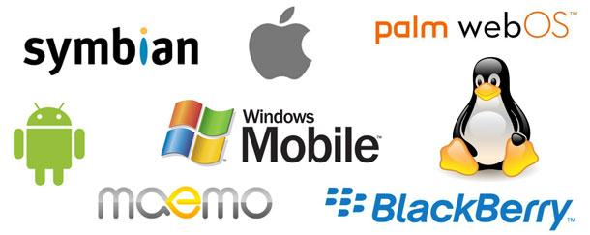

Gráfico N° 1 - Sistemas operativos

Figura No. 3, Sistemas operativos

**Fuente:** Sistema Operativo

### 2.7.3 Definición del sistema operativo Android

“Android es un sistema operativo móvil basado en Linux, que junto con aplicaciones middleware está enfocado para ser utilizado en dispositivos móviles como Smartphone, tablets, etc. Es desarrollado por la Open Handset Alliance la cual es liderada por Google” (Laura Castro, 2016, p.21).

#### 2.7.3.1 Características del sistema operativo Android

Los componentes principales del sistema operativo de Android (cada sección se describe en detalle):

**Aplicaciones. -** Las aplicaciones base incluyen un cliente de correo electrónico, programa de SMS, calendario, mapas, navegador, contactos y otros. Todas las aplicaciones están escritas en lenguaje de programación Java.

**Marco de trabajo de aplicaciones. -** Los desarrolladores tienen acceso completo a las mismas Apisdelb framework usadas por las aplicaciones base. La arquitectura está diseñada para simplificar la reutilización de componentes. Cualquier aplicación puede publicar sus capacidades y cualquier otra aplicación puede luego hacer uso de esas capacidades (sujeto a reglas de seguridad del framework). Este mismo mecanismo permite que los componentes sean remplazados por el usuario.

**Bibliotecas. -** Android incluye un conjunto de bibliotecas de C/C++ usadas por varios componentes del sistema. Estas características se exponen a los desarrolladores a través del marco de trabajo de aplicaciones de Android. Algunas son: System C Library (implementación biblioteca C estándar), bibliotecas de medios, bibliotecas de gráficos, 3D y SQLite, entre otras.

**Runtime de Android. -** Android incluye un set de bibliotecas base que proporcionan la mayor parte de las funciones disponibles en las bibliotecas base del lenguaje Java. Cada aplicación Android corre su propio proceso, con su propia instancia de la máquina virtual Dalvik. Dalvik ha sido escrito de forma que un dispositivo puede correr múltiples máquinas virtuales de forma eficiente.

**Dalvik.** Es un conglomerado de fabricantes y desarrolladores de hardware, software y operadores de servicio ejecuta archivos en el formato DalvikExecutable (dex), el cual está optimizado para memoria mínima. La Máquina Virtual está basada en registros y corre clases compiladas por el compilador de Java que se transformaron al formato dex por la herramienta incluida “dx”.

**Núcleo Linux.-** Android depende de Linux para los servicios base del sistema como seguridad, gestión de memoria, gestión de procesos, pila de red y modelo de controladores. El núcleo también actúa como una capa de abstracción entre el hardware y el resto de la pila de software (Laura Castro, 2016).

## 2.8. Base de Datos

Una base de datos es básicamente un sistema computarizado para guardar registros, es decir es un sistema computarizado cuya finalidad general es almacenar información y permitir a los usuarios recuperar y actualizar esa información con base en repeticiones. (Date, 2001). La definición dada por Date, es clara y fácil de entender.

### 2.8.1 SQL Server Express

Microsoft SQL Server es un sistema de administración y análisis de bases de datos relacionales de Microsoft para soluciones de comercio electrónico, línea de negocio y almacenamiento de datos. En esta sección, encontrará información sobre varias versiones de SQL Server. También encontrará artículos sobre bases de datos y aplicaciones de diseño de bases de datos, así como ejemplos de los usos de SQL Server.

SQL Server 2017 representa un paso importante para convertir SQL Server en una plataforma que le ofrece opciones de idiomas de desarrollo, tipos de datos, locales o en la nube, y sistemas operativos al llevar la potencia de SQL Server a Linux, contenedores Docker basados en Linux y Windows. Este tema resume lo nuevo para áreas de características específicas e incluye enlaces a detalles adicionales. Para obtener más información relacionada con SQL Server en Linux. (Microsoft Corporation, 2017)

Restricciones: SQL Server Express es una edición gratuita del sistema gestor de bases de datos, y que es más que suficiente para la mayor parte de las aplicaciones que puedas tener en una PYME. Ofrece toda la potencia de sus herramientas mayores Enterprise y Standard, pero con algunas pocas limitaciones en cuanto a tamaño y escala, las únicas restricciones en lo que respecta al motor de datos entre la edición Express y sus hermanas de pago son las siguientes:

* Está limitada a trabajar con 1 procesador, con 4 núcleos como máximo, sin importar su velocidad o rendimiento.
* Puede emplear como máximo 1 GB de memoria RAM para almacenar cachés de información, lo cual limita su rendimiento si manejamos conjuntos de datos muy grandes.
* El tamaño de cada base de datos que creemos puede ser de como máximo 10 GB.

Aunque estas restricciones limitan su escalabilidad, que es de lo que se trata, son bastante generosas y permiten crear aplicaciones de un tamaño bastante grande, considerando lo que es una PYME o un startup. Además, 1 procesador de 4 núcleos hoy en día da para mucho, 1 GB de información cacheada en RAM es mucha información y podemos suplirlo en parte usando discos rápidos y separando los archivos de la base de datos en varios discos, y 10 GB de datos en una base de datos que almacena textos, enteros y datos de este tipo, da para mucho.

* La versión SQL Server Express carece de:
* Alta disponibilidad básica.
* Alta disponibilidad avanzada: que solo está disponible en la Enterprise.
* OLTP en memoria y avanzado: tampoco la tiene la Standard, solo en la Enterprise.
* Enterprise Data Management: solo en la Enterprise.
* Seguridad a nivel de fila: así como auditoría y algunos detalles sobre gestión avanzada de seguridad.
* Integración avanzada de datos: solo en la Enterprise.
* PolyBase: una característica avanzada nueva que permite unir como si fuera un solo origen datos relacionales y otros datos no-relacionales como datos de Hadoop o de Azure Blob Storage.
* Business Intelligence.
* Integración de datos.

Sin embargo, sí que tiene todo lo demás e incluso capacidades de reporting, interfaz de gestión, integración básica con el lenguaje R (para informes estadísticos y de Machine Learning) e incluso capacidades híbridas en la nube que permiten combinar de manera transparente bases de datos locales con otras que están en Azure (Stretch Database) (Microsoft Corporation, 2017). Microsoft ofrece la versión de SQL Server Express como una excelente opción gratuita para el uso de empresas pequeñas o medianas.

### 2.8.2 MySQL Community

MySQL es un sistema de gestión de base de datos relacional (RDBMS) de código abierto, basado en lenguaje de consulta estructurado (SQL).

MySQL se ejecuta en prácticamente todas las plataformas, incluyendo Linux, UNIX y Windows. A pesar de que se puede utilizar en una amplia gama de aplicaciones, MySQL se asocia más con las aplicaciones basadas en la web y la publicación en línea y es un componente importante de una pila empresarial de código abierto llamado LAMP. LAMP es una plataforma de desarrollo web que utiliza Linux como sistema operativo, Apache como servidor web, MySQL como sistema de gestión de base de datos relacional y PHP como lenguaje de programación orientado a objetos (a veces, Perl o Python se utiliza en lugar de PHP). MySQL, que fue concebido originalmente por la compañía sueca MySQL AB, fue adquirida por Oracle en 2008. Los desarrolladores todavía pueden usar MySQL bajo la Licencia Pública General de GNU (GPL), pero las empresas deben obtener una licencia comercial de Oracle. (Oracle, 2017). MySQL Community es una excelente opción para opción para software libre, puesto que para software de venta hay que adquirir una versión de paga.

Restricciones de MySQL Community Edition:

Usted requiere comprar una licencia comercial de MySQL para las cosas que la licencia GPL no le permite, ¿cuáles son esas?

* Es necesaria una licencia comercial si desea modificar MySQL y redistribuir el resultado como software no libre.
* Es necesaria una licencia comercial si desea incorporar MySQL dentro de un programa no-Libre. Tenga en cuenta que incorporar no es lo mismo que “hacer una conexión. (Oracle, 2017). Dentro de las presentes restricciones menciona lo anterior descrito, adquirir versión de paga para software que no sea libre.

## 2.9 Lenguaje de Programación

En informática, se conoce como lenguaje de programación a un programa destinado a la construcción de otros programas informáticos. Su nombre se debe a que comprende un lenguaje formal que está diseñado para organizar algoritmos y procesos lógicos que serán luego llevados a cabo por un ordenador o sistema informático, permitiendo controlar así su comportamiento físico, lógico y su comunicación con el usuario humano.

### 2.9.1 PHP

PHP (acrónimo recursivo de PHP: Hypertext Preprocessor) es un lenguaje de código abierto muy popular especialmente adecuado para el desarrollo web y que puede ser incrustado en HTML. (php , 2015, p.Digital).

El lenguaje php será de mucha ayuda para el desarrollo del sistema web ya que su lenguaje de aprendizaje no es nada difícil y el manejo de código es adaptable con el usuario.

## 2.10 Frameworks

Si te dedicas al desarrollo de software es muy probable que hayas escuchado esta palabra en algún momento. Si bien no es un concepto sencillo de definir, cualquiera con experiencia podrá captar su sentido con tan solo oír la palabra. Una posible definición (un poco estructurada) que podemos encontrar en la web dice que un framework es una estructura conceptual y tecnológica de soporte definido, normalmente, con artefactos o módulos concretos de software, que puede servir de base para la organización y desarrollo de software.

En particular, definiría al framework como una herramienta, o marco de trabajo, que posee una estructura definida, la cual permite organizar y con ello facilitar el desarrollo de aplicaciones.

Teniendo en cuenta que hoy en día cada vez es más común la utilización de frameworks al momento de desarrollar, sin importar el lenguaje de programación o proyecto; debemos mencionar que su utilización tendrá un coste inicial importante, debido al aprendizaje que requiere manejar el mismo. Sin embargo, es muy probable que a largo plazo el framework mejore y facilite el desarrollo y mantenimiento de la aplicación, obteniendo varios beneficios de esto, siendo capaz de tener un código reutilizable, ‘limpio’ y por lo general en un menor tiempo de desarrollo. (Martinez, 2018, p.Digital).

Un framework ya viene con una estructura en sus carpetas, patrón mvc, se puede filtrar datos de entrada y de salida para proteger tu sitio web de ciertos ataques, se realiza menos código el cual significa menos tiempo escribiendo.

### 2.10.1 Laravel

Laravel es un framework de código abierto para desarrollar aplicaciones y servicios web con PHP 5. Su objetivo es desarrollar aplicaciones con código PHP de forma elegante y simple. Fue creado en 2011 y tiene una gran influencia de frameworks como Ruby on Rails, Sinatra y ASP.NET MVC. (ecured, 2018, p.Digital).

El framework laravel que se utiliza para el desarrollo del frontend (parte visual de la aplicación web a medida), de plataformas web de alto rendimiento. Que nos permite optimizar el código fuente de la programación.

### 2.10.2 Ionic

Ionic es un framework que se está haciendo muy popular últimamente. Es una herramienta que los programadores pueden utilizar totalmente gratis, para desarrollar apps basadas en HTML5, CSS y JavaScript. Está construido con Sass y optimizado para AngularJS. Además, es libre y de código abierto, open source. Todo son ventajas para utilizar este framework, por lo que vamos a hablarte de 7 principales ventajas que harán que quieras usarlo. (Ardions, 2016, p.Digital).

Es una plataforma que facilita la creación de aplicaciones móviles, esta plantilla de ionic permite a los desarrolladores crear aplicaciones móviles en diferentes plataformas que pueden instalarse en teléfonos con Windows mobile, Android y Ios.

## 2.11 Herramientas Case

### 2.11.1 Visual studio code

Visual Studio Code. Es un editor de código fuente desarrollado por Microsoft para Windows, Linux y macOS. Incluye soporte para depuración, control de Git integrado, resaltado de sintaxis, finalización de código inteligente, fragmentos de código y refactorización de código. También es personalizable, de modo que los usuarios pueden cambiar el tema del editor, los métodos abreviados de teclado y las preferencias. (Bartolomé Sintes Marco, 2017, p.Digital).

La herramienta Visual studio code ayudó bastante en el desarrollo de la aplicación móvil y sistema web ya que es adaptable a varios lenguajes de programación, su comunidad es muy amplia y el soporte que brinda es aceptable por los desarrolladores.

### 2.11.2 Laragon

Laragon es suit de desarrollo en php y nos permite tener entornos de las siguientes características:

* Cmder (Consola para Windows)
* Git
* Node.js
* npm
* SSH
* Putty
* PHP 7 / 5.6
* Extensiones de PHP
* xDebug
* Composer
* Apache
* MariaDB/MySQL
* phpMyAdmin
* Soporte para Laravel y Lumen
* Gestion automatica de Virtualhosts.

En resumen, Laragon destaca por sus siguientes características: es súper rápido, fácil de usar, productivo y potente entorno de desarrollo para todos.

Laragon tiene un entorno aislado con sistema operativo y ofrece todo lo necesario para crear aplicaciones web modernas. Es portátil y muy flexible. Puedes mover la carpeta Laragon alrededor (a otros discos, a otros portátiles, sincronizar con Cloud) y la magia de Laragon estará contigo.

Trabajar Laragon es fácil y un placer, ya que tiene Apache + Nginx totalmente administrado.

Tienes la posibilidad de cambiar entre las versiones de php 7 y php 5.6 de una forma muy fácil, así podemos ver en que versión de php nos funciona mejor nuestro proyecto.

La consola de Laragon tiene** git, composer, node, npm,** los comandos ll y ls y es fácilmente accesible usando el comando Ctrl + Alt + T.

Está preparado para integrarse con **Redis**que es un almacén de estructura de datos de código abierto (BSD licenciado), utilizado como base de datos, caché y agente de mensajes. Soporta estructuras de datos como cadenas, hashes, listas, conjuntos, conjuntos ordenados con consultas de rango, mapas de bits, hiperloglogs e índices geoespaciales con consultas de radio. Redis incorpora replicación, secuencias de comandos Lua, desalojo de LRU, transacciones y diferentes niveles de persistencia en disco, y proporciona alta disponibilidad a través de Redis Sentinel y particionamiento automático con Redis Cluster.

Otra opción interesante que incluye es **Memcached **es un almacén de valores clave en memoria para pequeños fragmentos de datos arbitrarios (cadenas, objetos) de resultados de llamadas a bases de datos, llamadas API o representación de páginas. (Fernandez D. P., Que es laragon?, 2016, p.Digital).

Es una buena opción para la creación del entorno de desarrollo que se encarga de todo el conjunto de programas necesarios para desarrollar aplicaciones. Sirve para trabajar con PHP, pero con otros lenguajes del lado del servidor, como Node, Python o Ruby.

### 2.11.3 MYSQL Workbench

Es una herramienta que te permite diseñar de forma visual las bases de datos, facilitándote la tarea de trabajar con tablas y vistas.

Algunas de las características más interesantes de MySQL Workbench son:

* Edición de de diagramas basada en Cairo, con posibilidad de realizar una salida en los formatos como OpenGL, Win32, X11, Quartz, PostScript, PDF…
* Proporciona una representación visual de las tablas, vistas, procedimientos y funciones almacenadas y claves foráneas.
* Permite acceso a bases de datos e ingeniería inversa de las mismas para crear los SQL de creación
* Ofrece sincronización con la base de datos y el modelo.
* Permite generar los scripts SQL a partir del modelo creado.
* Ofrece una arquitectura extensible.
* Tiene soporte para exportar los datos como script SQL CREATE.
* Permite importar modelos de DBDesigner4.
* Ofrece soporte completo a las características de MySQL 5.

(Piñero, MySQL Workbench, 2009, p.Digital).

Esta es una herramienta que tiene grandes ventajas, es multiplataforma, permite el manejo de archivos .sql, desarrolla diagramas, es de uso libre, permite la representación visual de las tablas para un mejor manejo.

## 2.12 Metodología de desarrollo

### 2.12.1 XP

Es una metodología ágil que se encarga de potenciar las relaciones interpersonales para el éxito de proyectos de desarrollo de software. Está enfocado al trabajo en equipo y se basa en la retroalimentación continua del cliente y el equipo de trabajo además de contar con una comunicación fluida y simplicidad en las soluciones hechas. Es adecuada para proyectos con requisitos imprecisos donde existe un alto riesgo técnico. La programación extrema es una metodología de desarrollo ligera basada en una serie de valores y de prácticas de buenas maneras que persigue aumentar la productividad en el desarrollo de proyectos de software. El modelo XP básicamente busca dos objetivos:

* Realizar un software con calidad.
* Realizarlo de la forma más rápido posible.

De forma más concreta se puede decir que la programación extrema o Extreme Programming es un conjunto de pasos de diversas metodologías acopladas de manera que sean pasos más sencillos de comprender, para seguirlos y de esta manera sea más agradable la realización. (Beck, 2004, p.29).

La definición propuesta por Beck respecto a la metodología XP son la agilidad y la búsqueda de las relaciones interpersonales, teniendo como objetivo el avance rápido del proyecto, esto podría ser una desventaja a la hora de encontrarse con un nuevo requerimiento o problema no contemplado.

# CAPÍTULO III: INGENIERÍA DE REQUERIMIENTOS

**CAPÍTULO III**

**INGENIERÍA DE REQUERIMIENTOS**

El capítulo para realizar constara en dos partes, la primera parte va a constar de la información de entrevistas y búsqueda de información en fuentes secundarias. La segunda parte será el desarrollo de la IEEE 830 a partir de la información obtenida.

## 3.1. Herramientas utilizadas para la recolección de información

Entre las múltiples herramientas que existen, se eligieron las siguientes:

* Entrevistas: Se realizó la entrevista al director y parte médica del hospital. En apéndice se encuentra la entrevista más detallada.
* Observación: Se realizó la visita a diferentes lugares donde ocurren los accidentes y ver cómo reaccionan los pacientes y paramédicos. En apéndice se encuentran las observaciones obtenidas en forma detallada.

## 3.2 Propósito

Se definio los requerimientos funcionales, y no funcionales (restricciones, rendimiento, seguridad, software, hardware, interface, validación y verificación) para el desarrollo del sistema propuesto. Este será utilizado por todos los interesados en el proyecto.

## 3.3 Alcance

Esta especificación de requerimientos está dirigida a todos los interesados, se contemplarán los módulos ya descritos en alcances del proyecto en el capítulo I:

* Módulo de gestión de usuarios (pacientes, paramédicos, etc.)
* Módulo activación del sistema de emergencia (aplicación móvil)
* Módulo de localización del paciente
* Módulo atención pre-hospitalar
* Módulo de seguimiento del paciente

## 3.4 Personal involucrado

A continuación, se detalla el personal involucrado, por parte del desarrollador y del cliente.

Tabla No. 1, Personal involucrado - desarrollador

|  |  |
| --- | --- |
| Nombre | Danzel Kenny Dorado Villarroel |
| Rol | Jefe de Proyecto y Desarrollador |
| Categoria Profesional | Estudiante de Ingenieria de Sistemas |
| Responsabilidades | Desarrollo del Proyecto |
| Informacion de contacto | [danzel.drd.20@gmail.com](mailto:danzel.drd.20@gmail.com) |
| Aprobacion | Aprobado |

Fuente: Elaboración propia

Tabla No. 2, Personal involucrado - cliente

|  |  |
| --- | --- |
| Nombre | Yaneth Cabezas Veizaga |
| Rol | Encargada de los pacientes de Emergencia |
| Categoría profesional | Lic. Medicina General |
| Responsabilidades | Coordinar reuniones para el avance de la aplicación y testeo del sistema. |
| Información de contacto | [dianacabezas18@gmail.com](mailto:dianacabezas18@gmail.com) |
| Aprobación | Aprobado |

Fuente: Elaboración propia

## 3.5 Referencias

En esta referencia se habla de la documentación externa, o la calidad que enmarca el presente documento.

Tabla No. 3, Referencias de documentación externa

|  |  |
| --- | --- |
| **Título del Documento** | **Referencia** |
| Standard IEEE 830-1998 | Documento del proyecto de grado |
| DESARROLLO DE UN SISTEMA WEB PARA LA GESTIÓN DEL SISTEMA DE EMERGENCIAS, ACTIVADO DESDE LA APLICACIÓN MÓVIL DE UN PACIENTE QUE NECESITA ATENCIÓN PREHOSPITALAR INMEDIATA, BRINDANDO SOPORTE AL PERSONAL PARAMÉDICO DE LA AMBULANCIA | Documento del proyecto de grado |

Fuente: Elaboración propia

En el siguiente punto se mostrará la vista panorámica del producto.

## 3.6 Descripción general

Mas adelante se describirán las funciones de la aplicación, usuarios del sistema y las restricciones para cada uno de ellos.

### 3.6.1 Perspectiva del producto

El sistema web y la aplicación móvil estará diseñado tanto para utilizar en un escritorio o mediante un teléfono celular Smart Phone y que permitirá su utilización de forma rápida por los usuarios.

### 3.6.2 Funciones del producto

El sistema requiere de las siguientes funciones y componentes:

* El módulo de gestión de usuarios tendrá todos campos para poder registrar a cada uno de los pacientes, médicos, porteros y administradores para poder controlar cada uno de sus roles al momento de ingresar al sistema.
* El módulo de activación del sistema de emergencia es para que el paciente pueda activar en estado de accidente o enfermedad que pueda padecer en ese momento.
* El módulo de localización es para poder encontrar al paciente o accidentado de manera más rápida y eficiente en estado de emergencia.
* El módulo de atención prehospitalaria es donde el paramédico se encargará de brindar sus servicios al paciente cuando este ya sea encontrado.
* El módulo de seguimiento de localización es para los pacientes al momento de encontrarlos se siga haciendo un diagnóstico de su gravedad de accidente o alguna enfermedad q padezca en el momento, así el paramédico tendrá ya un informe al llegar al hospital correspondido.

### 3.6.3 Características del usuario

Los usuarios a utilizar el sistema son:

Tabla No. 4, Características del usuario Administrador del sistema web

|  |  |
| --- | --- |
| Tipo de Usuario | Administrador del sistema web |
| Formación | Ing. Sistemas o ramas afines |
| Habilidades | Manejo de sistemas webs, ventanas y formularios |
| Actividades | Control y manejo de cada uno de los módulos descritos. |

Fuente: Elaboración propia

Tabla No. 5, Características del usuario paciente

|  |  |
| --- | --- |
| Tipo de Usuario | Paciente |
| Formación | Poder utilizar el celular Smart Phone de manera correcta. |
| Habilidades | Manejo de las aplicaciones de manera adecuada. |
| Actividades | Manejo del módulo gestión de usuarios y localización. |

Fuente: Elaboración propia

Tabla No. 6, Características del usuario paciente

|  |  |
| --- | --- |
| Tipo de Usuario | Paramédico |
| Formación | Poder utilizar el celular Smart Phone de manera correcta. |
| Habilidades | Manejo de las aplicaciones de manera adecuada. |
| Actividades | Manejo del módulo gestión de usuarios, localización, atención prehospitalaria y seguimiento del paciente. |

Fuente: Elaboración propia

Tabla No. 7, Características del usuario chofer

|  |  |
| --- | --- |
| Tipo de Usuario | Chofer |
| Formación | Poder utilizar el celular Smart Phone de manera correcta. |
| Habilidades | Manejo de las aplicaciones de manera adecuada. |
| Actividades | Manejo del módulo gestión de usuarios, localización. |

Fuente: Elaboración propia

### 3.6.4 Restricciones generales

Las restricciones del sistema a que cumplir son:

Tabla No. 8, Restricciones del sistema

|  |  |
| --- | --- |
| Id de Requerimiento | Descripción del requerimiento |
| RTCN01 | Las tecnologías hacer utilizadas no deberán tener ningún costo de licencias de desarrollo. |
| RTCN02 | La base de datos será libre, a no ser que el cliente prefiera utilizar una versión de pago, él se responsabilizará de la licencia. |

Fuente: Elaboración propia

### 3.6.5 Suposiciones y dependencias

Las siguientes son las suposiciones y dependencias del sistema.

Tabla No. 9, Suposiciones y dependencias del sistema

|  |  |
| --- | --- |
| Id | Descripción |
| SYD01 | Los requisitos tienen que estar descritos y estables |
| SYD02 | El teléfono y equipo de escritorio en los que se vaya a ejecutar el sistema deben cumplir los requisitos antes indicados para garantizar una ejecución correcta. |

Fuente: Elaboración propia

## 3.7 Requisitos específicos

En esta etapa se llegará a describir los requerimientos de interfaces, funcionales y no funcionales del sistema.

### 3.7.1 Requisitos comunes de las interfaces

Se mostrará a continuación los requisitos de las interfaces.

#### 3.7.1.1 Interfaces de usuario

Tabla No. 10, Interfaces de usuario

|  |  |
| --- | --- |
| Id de Requerimiento | Descripción del requerimiento |
| RITUR01 | Interfaz de usuario constará de un botón para el llamado de emergencia y tendrá otras ventanas con botones, listas y campos de texto. |
| RITUR02 | Interfaz de usuario del sistema web tendrá las opciones de listas, botones y campos de textos que este de manera entendible para el usuario. |
| RITUR03 | Interfaz de usuario tendrá que ser visualizado desde una ventana principal. |

Fuente: Elaboración propia

#### 3.7.1.2 Interfaces de hardware

Tabla No. 11, Interfaces de hardware

|  |  |
| --- | --- |
| Id de requerimiento | Descripción del requerimiento |
| RITHW01 | Para las computadoras a usar de escritorio se requiere estas características: Procesador: Intel® Core™ i3 6100T, Sistema Operativo: Windows 10 Home, Memoria: 4GB y Disco Duro 1TB. |
| RITHW02 | Para los teléfonos celulares Smart Phone se requiere estas características: Procesador MediaTek quad-core a 1.4GHz, 1.5GB de RAM, 8GB de almacenamiento interno y Sistema Operativo Android. |

Fuente: Elaboración propia

3.7.1.3 Interfaces de software

Tabla No. 12, Interfaces de software

|  |  |
| --- | --- |
| Id de Requerimiento | Descripción del requerimiento |
| RITSW01 | Sistema operativo: Windows 7 o superior. |
| RITSW02 | Base de datos: SQL Server Express versión 2016 o superior. |
| RITSW03 | Servidor de base de datos: SQL Server versión 2008 o superior. |

Fuente: Elaboración propia

#### 3.7.1.4 Interfaces de comunicación

Tabla No. 13, Interfaces de comunicación

|  |  |
| --- | --- |
| Id de Requerimiento | Descripción del requerimiento |
| RITCN01 | Los clientes, servidores y aplicaciones se comunicarán entre sí, mediante protocolos estándares de TCP/IP. |

Fuente: Elaboración propia

### 3.7.2 Requisitos funcionales

En esta etapa se desarrollará los requerimientos funcionales del sistema del presente proyecto

Los niveles de prioridad son:

Tabla No. 14, Requisitos funcionales

|  |  |
| --- | --- |
| Prioridad | Designación |
| Alta | A |
| Media | B |
| Baja | C |

Fuente: Elaboración propia

En la siguiente tabla se llegará a describir los requerimientos funcionales del proyecto a desarrollar.

Tabla No. 15, Descripción del requerimiento RF001

|  |  |
| --- | --- |
| Identificación: | RF001 |
| Rol: | Todos |
| Nombre: | Interfaz de usuario |
| Característica: | Desplegar en la interfaz gráfica el rol y nombre del usuario autenticado. |
| Descripción: | El sistema mostrara la parte gráfica, donde los usuarios podrán observar de forma más detallada su rol y su nombre completo con el cual ha sido registrado. |
| Prioridad: | A |

Fuente: Elaboración propia

Tabla No. 16, Descripción del requerimiento RF002

|  |  |
| --- | --- |
| Identificación: | RF002 |
| Rol: | Todos |
| Nombre: | Solicitud de usuario |
| Característica: | Permitir a un usuario solicitar y cancelar un servicio de traslado. |
| Descripción: | El sistema debe permitir al usuario poder aceptar y cancelar la solicitud de traslado en el momento que el desee. |
| Prioridad: | A |

Fuente: Elaboración propia

Tabla No. 17, Descripción del requerimiento RF003

|  |  |
| --- | --- |
| Identificación: | RF003 |
| Rol: | Todos |
| Nombre: | Escala de usuario |
| Característica: | Evaluar la calidad del servicio prestado en una escala (0 a 5). |
| Descripción: | El usuario podrá evaluar el servicio que ha sido prestado a su persona en su momento de traslado a su centro de urgencia. |
| Prioridad: |  |

Fuente: Elaboración propia

Tabla No. 18, Descripción del requerimiento RF004

|  |  |
| --- | --- |
| Identificación: | RF004 |
| Rol: | Todos |
| Nombre: | Control de usuario |
| Característica: | Permitir el ingreso al usuario |
| Descripción: | A usuarios que deben estar registrados previamente por un administrador y la autenticación a un usuario (para autenticación, el usuario debe ingresar email y contraseña). |
| Prioridad: |  |

Fuente: Elaboración propia

Tabla No. 19, Descripción del Requerimiento RF005

|  |  |
| --- | --- |
| Identificación: | RF005 |
| Rol: | Todos |
| Nombre: | Cerrar sesión |
| Característica: | Se cerrará la sesión del usuario una vez terminado con su petición |
| Descripción: | Una vez que el usuario finalice su sesión el sistema deberá cerrar de forma automática su petición. |
| Prioridad: | A |

Fuente: Elaboración propia

Tabla No. 20, Descripción del requerimiento RF006

|  |  |
| --- | --- |
| Identificación: | RF006 |
| Rol: | Usuario |
| Nombre: | Usuario-Useraddmovil |
| Característica: | Cargar la pantalla inicial |
| Descripción: | Esto indicará con campo donde estará el botón de emergencia para mostrar el mapa de ubicación actual. |
| Prioridad: | A |

Fuente: Elaboración propia

Tabla No. 21, Descripción del requerimiento RF007

|  |  |
| --- | --- |
| Identificación: | RF007 |
| Rol: | Usuario |
| Nombre: | Usuario Ubicación |
| Característica: | Fijar el mecanismo de ubicación geográfica |
| Descripción: | El sistema deberá poder mostrar la ubicación geográfica si se realiza a través de su dispositivo móvil usando el GPS o el navegador. |
| Prioridad: |  |

Fuente: Elaboración propia

Tabla No. 22, Descripción del requerimiento RF008

|  |  |
| --- | --- |
| Identificación: | RF008 |
| Rol: | Paramédico |
| Nombre: | Usuario-Paramédico |
| Característica: | Cargar la pantalla inicial con el menú de opciones. |
| Descripción: | El sistema deberá mostrar al paramedico las opciones de seguimiento del paciente y poder cerrar sesión si así lo desea. |
| Prioridad: | A |

Fuente: Elaboración propia

Tabla No. 23, Descripción del requerimiento RF009

|  |  |
| --- | --- |
| Identificación: | RF009 |
| Rol: | Paramédico |
| Nombre: | Asociar ambulancia |
| Característica: | Asociar una ambulancia. Para hacerlo se debe ingresar la placa del vehículo. |
| Descripción: | El sistema deberá asignar una ambulancia al paramédico para así poder ir al destino del paciente. |
| Prioridad: | A |

Fuente: Elaboración propia

Tabla No. 24, Descripción del requerimiento RF010

|  |  |
| --- | --- |
| Identificación: | RF010 |
| Rol: | Paramédico |
| Nombre: | Fijar ubicación |
| Característica: | Fijar el mecanismo de ubicación geográfica. |
| Descripción: | El sistema podrá fijar la ubicación geográfica del paciente mediante la aplicación móvil o el navegador depende con cuál de ellos desea realizar el paramédico. |
| Prioridad: |  |

Fuente: Elaboración propia

Tabla No. 25, Descripción del requerimiento RF011

|  |  |
| --- | --- |
| Identificación: | RF011 |
| Rol: | Administración |
| Nombre: | Usuario-administración |
| Característica: | Cargar la pantalla inicial de la lista de traslados |
| Descripción: | El sistema podrá realizar el pedido de ver todos los traslados que se realizó durante todo el día. |
| Prioridad: | A |

Fuente: Elaboración propia

Tabla No. 26, Descripción del requerimiento RF012

|  |  |
| --- | --- |
| Identificación: | RF012 |
| Rol: | Administración |
| Nombre: | Asegurar ubicación |
| Característica: | Aceptación de la ubicación geográfica. |
| Descripción: | El sistema deberá preguntar si la ubicación geográfica es a través de su dispositivo móvil usando el GPS o el navegador. |
| Prioridad: | B |

Fuente: Elaboración propia

Tabla No. 27, Descripción del requerimiento RF013

|  |  |
| --- | --- |
| Identificación: | RF013 |
| Rol: | Administrador |
| Nombre: | Solicitud atención |
| Característica: | Permitir aceptar o rechazar solicitudes de atención. |
| Descripción: | El sistema deberá mostrar de forma inmediata si puede aceptar o rechazar las solicitudes de atención que llegan de diferentes lugares para ser atendidos en el centro de urgencia. |
| Prioridad: |  |

Fuente: Elaboración propia

Tabla No. 28, Descripción del requerimiento RF014

|  |  |
| --- | --- |
| Identificación: | RF014 |
| Rol: | Portero |
| Nombre: | Confirmar entrada |
| Característica: | Confirmar la entrada de un paciente de la lista de traslados. |
| Descripción: | Se deberá confirmar la entrada de pacientes que están ingresando al centro de urgencias mediante su nombre completo o carnet de identidad. |
| Prioridad: | A |

Fuente: Elaboración propia

Tabla No. 29, Descripción del requerimiento RF015

|  |  |
| --- | --- |
| Identificación: | RF015 |
| Rol: | Portero |
| Nombre: | Confirmar entrada |
| Característica: | Confirmar la entrada de un paciente de la lista de traslados. |
| Descripción: | Se deberá confirmar la entrada de pacientes que están ingresando al centro de urgencias mediante su nombre completo o carnet de identidad. |
| Prioridad: | A |

Fuente: Elaboración propia

Tabla No. 30, Descripción del requerimiento RF016

|  |  |
| --- | --- |
| Identificación: | RF016 |
| Rol: | Portero |
| Nombre: | Notificación al usuario |
| Característica: | Notificar al usuario con un mensaje. |
| Descripción: | Se deberá mostrar mediante una notificación en su perfil de usuario si un traslado se encuentra en camino. |
| Prioridad: |  |

Fuente: Elaboración propia

Tabla No. 31, Descripción del requerimiento RF017

|  |  |
| --- | --- |
| Identificación: | RF017 |
| Rol: | Portero |
| Nombre: | Consultar traslados |
| Característica: | Consultar los traslados de cada paciente. |
| Descripción: | Cada traslado tendrá la siguiente información: Mapa de la ruta, tiempo aproximado de llegada, nombre del paciente. |
| Prioridad: | B |

Fuente: Elaboración propia

Tabla No. 32, Descripción del requerimiento RF018

|  |  |
| --- | --- |
| Identificación: | RF018 |
| Rol: | Medico |
| Nombre: | Usuario-Medico |
| Característica: | Cargar la pantalla inicial de la lista de traslados. |
| Descripción: | El sistema deberá mostrar y permitir de ver el traslado y también ver el paciente. |
| Prioridad: |  |

Fuente: Elaboración propia

Tabla No. 33, Descripción del requerimiento RF019

|  |  |
| --- | --- |
| Identificación: | RF019 |
| Rol: | Medico |
| Nombre: | Información traslado |
| Característica: | Consultar los traslados. |
| Descripción: | Cada traslado tendrá la siguiente información: mapa de la ruta, tiempo aproximado de llegada, nombre del paciente e información médica. |
| Prioridad: | B |

Fuente: Elaboración propia

Tabla No. 34, Descripción del requerimiento RF020

|  |  |
| --- | --- |
| Identificación: | RF020 |
| Rol: | Medico |
| Nombre: | Notificar paciente |
| Característica: | Notificar al usuario con un mensaje emergente. |
| Descripción: | Se deberá mostrar mediante una notificación en su perfil de usuario si un traslado se encuentra en camino. |
| Prioridad: | B |

Fuente: Elaboración propia

Tabla No. 35, Descripción del requerimiento RF021

|  |  |
| --- | --- |
| Identificación: | RF021 |
| Rol: | Medico |
| Nombre: | Confirmar paciente |
| Característica: | Confirmar la atención de un paciente. |
| Descripción: | El sistema podrá mostrar si el paciente ha sido confirmado o no por su medico de cabecera. |
| Prioridad: | Alto |

Fuente: Elaboración propia

Tabla No. 36, Descripción del requerimiento RF022

|  |  |
| --- | --- |
| Identificación: | RF022 |
| Rol: | Medico |
| Nombre: | Enviar notas de vos |
| Característica: | Permitir enviar y recibir notas de voz de la ambulancia. |
| Descripción: | El sistema mostrara todos los audios que son enviados desde la ambulancia al momento de trasladar al paciente o poder ubicarlo. |
| Prioridad: | C |

Fuente: Elaboración propia

Tabla No. 37, Descripción del requerimiento RF023

|  |  |
| --- | --- |
| Identificación: | RF023 |
| Rol: | Ambulancia |
| Nombre: | Administrador de la ambulancia |
| Característica: | Cargar la pantalla inicial de la lista de usuarios. |
| Descripción: | El sistema le deberá poder permitir: ver la información del usuario, el rol y el estado. |
| Prioridad: | A |

Fuente: Elaboración propia

Tabla No. 38, Descripción del requerimiento RF024

|  |  |
| --- | --- |
| Identificación: | RF024 |
| Rol: | Ambulancia |
| Nombre: | Asignar roles |
| Característica: | Realizar la asignación de roles a los usuarios. |
| Descripción: | Los roles permitidos son: Administradores, Paramédico. |
| Prioridad: | A |

Fuente: Elaboración propia

Tabla No. 39, Descripción del requerimiento RF025

|  |  |
| --- | --- |
| Identificación: | RF025 |
| Rol: | Ambulancia |
| Nombre: | Lista de los roles |
| Característica: | Listar los usuarios con sus respectiva información y roles. |
| Descripción: | Se deberá mostrar la lista de toda la información que ha sido registrado de los respectivos usuarios. |
| Prioridad: | B |

Fuente: Elaboración propia

Tabla No. 40, Descripción del requerimiento RF026

|  |  |
| --- | --- |
| Identificación: | RF026 |
| Rol: | Ambulancia |
| Nombre: | Gestión de usuario administrador o paramédico |
| Característica: | Permitir el registro, modificación y eliminación de usuarios. |
| Descripción: | En el sistema con la información básica requerida para su descripción. La información básica para el registro de un usuario incluye: IDENTIFICACIÓN, PASSWORD, NOMBRES, APELLIDOS, E-MAIL, ROL. |
| Prioridad: | A |

Fuente: Elaboración propia

Tabla No. 41, Descripción del requerimiento RF027

|  |  |
| --- | --- |
| Identificación: | RF027 |
| Rol: | Ambulancia |
| Nombre: | Modificar información |
| Característica: | Ingreso de información de las ambulancias. |
| Descripción: | Se podrá modificar la información con los siguientes datos: PLACA, MODELO, MARCA, TIPO: TAB, TAM. |
| Prioridad: | B |

Fuente: Elaboración propia

Tabla No. 42, Descripción del requerimiento RF028

|  |  |
| --- | --- |
| Identificación: | RF028 |
| Rol: | Ambulancia |
| Nombre: | Reportes ambulancias |
| Característica: | Generar reportes diarios y mensuales. |
| Descripción: | Se deberá generar reportes de todas las actividades realizadas por una ambulancia ingresando la PLACA. |
| Prioridad: | B |

Fuente: Elaboración propia

Tabla No. 43, Descripción del requerimiento RF029

|  |  |
| --- | --- |
| Identificación: | RF029 |
| Rol: | Ambulancia |
| Nombre: | Reportes paramédicos |
| Característica: | Generar reportes diarios y mensuales. |
| Descripción: | Se deberá generar reportes de todas las actividades realizadas por un paramédico ingresando la cédula. |
| Prioridad: | B |

Fuente: Elaboración propia

* Requerimientos funcionales web

Tabla No. 44, Descripción del requerimiento RFW001

|  |  |
| --- | --- |
| Identificación: | RFW001 |
| Rol: | Todos |
| Nombre: | Identificar la ambulancia |
| Característica: | Identificar la ambulancia más cercana. |
| Descripción: | Se deberá mandar al sitio de la solicitud con: dirección origen e información de las ambulancias en servicio. |
| Prioridad: | A |

Fuente: Elaboración propia

Tabla No. 45, Descripción del requerimiento RFW002

|  |  |
| --- | --- |
| Identificación: | RFW002 |
| Rol: | Todos |
| Nombre: | Envió de ambulancia |
| Característica: | Enviar al menos a 3 ambulancias cercanas al origen, la solicitud de traslado. |
| Descripción: | El sistema mandara de forma automática a 3 ambulancias mas cercanas para su respectiva emergencia donde se encuentra el paciente. |
| Prioridad: | B |

Fuente: Elaboración propia

Tabla No. 46, Descripción del requerimiento RFW003

|  |  |
| --- | --- |
| Identificación: | RFW003 |
| Rol: | Todos |
| Nombre: | Selección de ambulancia |
| Característica: | Seleccionar solo la primera ambulancia que acepte el traslado |
| Descripción: | Una vez encontrado al paciente solo se debe aceptar a una ambulancia para su traslado a su respectivo centro de urgencia. |
| Prioridad: | C |

Fuente: Elaboración propia

Tabla No. 47, Descripción del requerimiento RFW004

|  |  |
| --- | --- |
| Identificación: | RFW004 |
| Rol: | Todos |
| Nombre: | Envio de información al usuario |
| Característica: | Enviar al usuario que solicita el servicio. |
| Descripción: | Sera enviado toda la información de la ambulancia seleccionada: TIPO: TAM-TAB, PLACA, MARCA, Paramédico. |
| Prioridad: | A |

Fuente: Elaboración propia

Tabla No. 48, Descripción del requerimiento RFW005

|  |  |
| --- | --- |
| Identificación: | RFW005 |
| Rol: | Todos |
| Nombre: | Notificación de aceptación |
| Característica: | Enviar y recibir los mensajes de notificaciones. |
| Descripción: | Se deberá mostrar todas las notificaciones de aceptación y rechazo de servicios, solicitudes, confirmación de llegadas e impresión del servicio. |
| Prioridad: | B |

Fuente: Elaboración propia

Tabla No. 49, Descripción del requerimiento RFW006

|  |  |
| --- | --- |
| Identificación: | RFW006 |
| Rol: | Ambulancia |
| Nombre: | Instituciones medicas |
| Característica: | Si la emergencia es de TIPO: VITAL. |
| Descripción: | Entonces el sistema deberá buscar las Instituciones médicas más cercanas según la posición de la ambulancia. |
| Prioridad: | C |

Fuente: Elaboración propia

Tabla No. 50, Descripción del requerimiento RFW007

|  |  |
| --- | --- |
| Identificación: | RFW0071 |
| Rol: | Paramédico |
| Nombre: | Signos vitales |
| Característica: | Ingresar signos vitales e información del paciente a trasladar. |
| Descripción: | El sistema deberá poder registrar toda la información que vaya detallando del paciente al momento de su traslado del lugar de la emergencia. |
| Prioridad: | A |

Fuente: Elaboración propia

Tabla No. 51, Descripción del requerimiento RFW008

|  |  |
| --- | --- |
| Identificación: | RFW008 |
| Rol: | Paramédico, ambulancia |
| Nombre: | Ambulancias activas |
| Característica: | Actualizar la base de datos de Ambulancias Activas. |
| Descripción: | Se deberá mostrar cuando un usuario paramédico asocie una ambulancia a su sesión. |
| Prioridad: | A |

Fuente: Elaboración propia

Tabla No. 52, Descripción del requerimiento RFW009

|  |  |
| --- | --- |
| Identificación: | RFW009 |
| Rol: | Usuario |
| Nombre: | Librerias Google maps |
| Característica: | Integrar el uso de las librerías de Google Maps para establecer las rutas. |
| Descripción: | Se tendrá que instalar todas las librerías que se necesita para poder utilizar el mapa de Google y asi tener eficiencia en la localización de los pacientes. |
| Prioridad: | B |

Fuente: Elaboración propia

Tabla No. 53, Descripción del requerimiento RFW010

|  |  |
| --- | --- |
| Identificación: | RFW010 |
| Rol: | Usuario |
| Nombre: | Actualización de ambulancias |
| Característica: | Actualizar la información de las ambulancias y de los traslados. |
| Descripción: | El sistema deberá actualizar casi de forma automática toda la información de las ambulancias que están libres o a la vez ocupadas. |
| Prioridad: | B |

Fuente: Elaboración propia

Tabla No. 54, Descripción del requerimiento RFW011

|  |  |
| --- | --- |
| Identificación: | RFW011 |
| Rol: | Usuario, ambulancia |
| Nombre: | Aceptacion de traslado |
| Característica: | Permitir la comunicación directa. |
| Descripción: | Se debe permitir la comunicación directa entre Ambulancia e Institución Médica una vez aceptado el servicio de traslado. |
| Prioridad: | B |

Fuente: Elaboración propia

### 3.7.3 Requisitos No funcionales

#### 3.7.3.1 Auditoria

Tabla No. 55, Requisitos no funcionales auditoria

|  |  |
| --- | --- |
| Id de Requerimiento | Descripción del requerimiento |
| RNFAU01 | Al procesar cada solicitud, se deberá dejar un reporte (log) con la información del usuario que ejecuta la solicitud, la fecha y hora de la misma. |
| RNFAU02 | Al procesar cada confirmación, se deberá dejar un reporte (log) con la información del usuario que ejecuta la solicitud, la fecha y hora de la misma. |

Fuente: Elaboración propia

#### 3.7.3.2 Seguridad

Tabla No. 56, Requisitos no funcionales seguridad

|  |  |
| --- | --- |
| Id de Requerimiento | Descripción del requerimiento |
| RNFSE01 | Los archivos se deben almacenar usando firmas digitales, clave pública y clave privada. |
| RNFSE02 | Toda la información debe tener al menos un servidor de respaldo de actualización diaria. |

Fuente: Elaboración propia

#### 3.7.3.3 Desempeño

Tabla No. 57, Requisitos no funcionales desempeño

|  |  |
| --- | --- |
| Id de Requerimiento | Descripción del requerimiento |
| RNFDE01 | Se debe procesar un mínimo de 100 solicitudes por minuto. |

Fuente: Elaboración propia

#### 3.7.3.4 Disponibilidad

Tabla No. 58, Requisitos no funcionales disponibilidad

|  |  |
| --- | --- |
| Id de Requerimiento | Descripción del requerimiento |
| RNFDI01 | El sistema debe tener una disponibilidad mínima del 96.00% |
| RNFDI02 | El sistema debe tener un esquema de contingencia que evite hacer el proceso manual de la información del paciente. |

Fuente: Elaboración propia

#### 3.7.3.5 Capacidad y Escalabilidad

Tabla No. 59, Requisitos no funcionales capacidad y escalabilidad

|  |  |
| --- | --- |
| Id de Requerimiento | Descripción del requerimiento |
| RNFRE01 | Se deberá soportar el crecimiento de unos 100 clientes nuevos cada mes. |
| RNFRE02 | Debe ser posible soportar el crecimiento del 10% en el número de solicitudes estimadas cada mes. |
| RNFRE03 | El sistema deberá tener una capacidad inicial de: una empresa de ambulancias, una institución médica y un usuario móvil. |

Fuente: Elaboración propia

#### 3.7.3.6 Robustez

Tabla No. 60, Requisitos no funcionales robustez

|  |  |
| --- | --- |
| Id de Requerimiento | Descripción del requerimiento |
| RNFRO01 | Al procesar los reportes de empresas de ambulancia y/o instituciones médicas se realizará una consulta hasta el minuto anterior a dicha solicitud de reporte. |

Fuente: Elaboración propia

#### 3.7.3.7 Retención

Tabla No. 61, Requisitos no funcionales retención

|  |  |
| --- | --- |
| Id de Requerimiento | Descripción del requerimiento |
| RNFRE01 | La información de los usuarios deberá permanecer en el sistema por un año adicional a partir de la cancelación de la cuenta. |
| RNFRE02 | La información de Historia Médica de los pacientes debe ser entregada a las Instituciones médicas correspondientes al destino (quienes deberán conservar dicha información por el tiempo requerido por Ley para Historias Médicas). |
| RNFRE03 | Se deberá firmar un contrato de claridad de manejo y entrega de la información para todos los usuarios que participan en el sistema. |

Fuente: Elaboración propia

#### 3.7.3.8 Acceso

Tabla No. 62, Requisitos no funcionales acceso

|  |  |
| --- | --- |
| Id de Requerimiento | Descripción del requerimiento |
| RNFAC01 | La interfaz de usuario (GUI, por sus siglas en inglés) debe ser de fácil uso y acceso para los diferentes usuarios, conservando los protocolos establecidos de colores y manejo de logotipos médicos |
| RNFAC02 | La interfaz gráfica debe resultar fácil de utilizar e interpretar para todos usuarios. |

Fuente: Elaboración propia

#### 3.7.3.9 Velocidad y Procesamiento

Tabla No. 63, Requisitos no funcionales velocidad y procesamiento

|  |  |
| --- | --- |
| Id de Requerimiento | Descripción del requerimiento |
| RNFVP01 | La respuesta de solicitudes y mensajes de confirmación del sistema máximo debe ser de 80 segundos. |

Fuente: Elaboración propia

# CAPÍTULO IV: ELECCIÓN DE METODOLOGÍAS Y HERRAMIENTAS

**CAPÍTULO IV**

**ELECCIÓN DE METODOLOGÍAS Y HERRAMIENTAS**

En el presente capitulo se realiza la elección de la metodología de desarrollo del proyecto, el estilo arquitectónico que denominara el nuevo sistema, la base de datos a utilizar, el framework y el lenguaje de programación. Utilizando como base para estas elecciones los parámetros mencionados en el capítulo II y los requerimientos encontrados en el capítulo III.

## 4.1 Escala de valores

Se realizará un análisis entre las distintas herramientas y metodologías que se utilizará la escala de valores que permita puntear cada parámetro para realizar la suma de estos y elegir la herramienta y metodología con mayor puntuación para llevar a cabo el nuevo sistema.

Tabla No. 64, Escala de valores

|  |  |
| --- | --- |
| **Escala** | **Valores** |
| **Alta** | 3 |
| **Media** | 2 |
| **Baja** | 1 |

Fuente: Escala de Likert

A continuación, se realizará las evaluaciones correspondientes.

## 4.2 Elección del método ágil

Los parámetros para utilizar a medir la elección de métodos son:

* **El ciclo de vida:** El presente proyecto requiere de una metodología con ciclo de vida iterativo e incremental como se expresa en el requerimiento, siendo esta característica de prioridad alta.
* **Coste:** El coste del desarrollo debe ser mínimo como se concluye con el requerimiento de restricción, siendo esta característica de prioridad alta.
* **Tolerancia a cambios:** Existe una suposición que los requisitos del sistema son estables, al tener un ciclo de vida con incrementos constantes durante el desarrollo y con retroalimentación por parte del cliente indicado como responsabilidad en personal involucrado, se considera esta característica de prioridad alta.
* **Comunicación efectiva:** Se resalto en el anterior punto, que se tiene un ciclo de vida con incrementos constantes y con la retroalimentación por parte del cliente, se concluye que esta característica es prioridad alta.

Tabla No. 65, Elección del método ágil

|  |  |  |  |
| --- | --- | --- | --- |
| **Parámetros** | **Necesidad** | **Métodos** | |
| **Scrum** | **XP** |
| Ciclo de vida | Alta (3) | Alta (3) | Alta (3) |
| Coste (menor) | Alta (3) | Media (2) | Alta (3) |
| Tolerancia a cambios | Media (2) | Alta (3) | Alta (3) |
| Comunicación efectiva | Alta (3) | Alta (3) | Alta (3) |
| Total | 11 | 11 | 12 |

Fuente: Libro metodologías agiles y desarrollo ágil/2003

La tabla comparativa se llega a la conclusión del uso de XP, siendo esta la más adecuada para el ambiente de trabajo, ya que se tiene a disposición al personal y a los clientes para el desarrollo, en definitiva, la adopción de esta metodología permitirá reducir el tiempo de desarrollo, más capacidad de adaptación y flexibilidad a un entorno de requisitos cambiantes aumentando el valor que se aporta a los clientes.

## 4.3 Elección de modelo arquitectónico

Los parámetros para evaluar la elección de la arquitectura son:

* Modularidad: El proyecto no indica el requerimiento que se tiene de esta característica, pero al ser un sistema de escritorio, se tomara en cuenta esta característica con una prioridad media.
* La funcionalidad: El proyecto requiere una arquitectura que permita el modelo de las funciones de forma separada para admitir cambios inesperados durante el desarrollo, por lo tanto, esta característica es de prioridad alta.
* La confiabilidad: Un sistema de escritorio se debe considerar una alta prioridad de recuperación del sistema ante fallos y el registro de estos.
* La mantenibilidad: EL proyecto no tiene requerimientos asociados a la mantenibilidad, por lo tanto, se tendrá una prioridad baja.

Tabla N° 1 – Elección del modelo arquitectónico

|  |  |  |  |
| --- | --- | --- | --- |
| **Parámetros** | **Necesidad** | **Modelo** | |
| **Tres capas** | **Multicapas** |
| Ciclo de vida | Media (2) | Media (2) | Alta (3) |
| Coste (menor) | Alta (3) | Alta (3) | Alta (3) |
| Tolerancia a cambios | Alta (3) | Alta (3) | Alta (3) |
| Comunicación efectiva | Baja (1) | Media (2) | Media (2) |
| Total | 9 | 10 | 11 |

Fuente: Elaboración propia

Mediante el resultado de la tabla se elegio el estilo tres capas, ya que cumple con los requerimientos explícitos y se adecua a las necesidades del sistema, puesto que desarrolla en este modelo y sería más fácil de modificar futuros cambios.

## 4.4 Elección de motor de base de datos

Lo siguiente a detallar son propiedades comunes con las cuales se elegirá el motor de base de datos.

* Licencia: Como indica el requerimiento de restricción, la licencia tiene que ser gratuita, siendo esta característica de prioridad alta.
* Soporte del sistema operativo: La base de datos debe ser compatible con Windows 7 o superior, como se indica en el requerimiento mencionado, por lo tanto, tiene una prioridad alta.
* Integridad referencial: No tenemos un requerimiento explicito, pero es una característica que debería estar en todo manejo de base de datos, por lo tanto, es una prioridad media.
* Costo: El requerimiento de restricción mencionado anteriormente indica que esta característica es de prioridad alta.
* Portabilidad: La base de datos este en un computador local o un servidor con sistema operativo 7 o superior, por lo tanto, tiene una prioridad alta.
* ANSI: No existe un requerimiento establecido, dando una prioridad baja.
* Conectores: El sistema tiene que ser compatible con JDBC para Mysql, dando una prioridad alta a esta característica.

Tabla No. 66, Elección de motor de base de datos

|  |  |  |  |
| --- | --- | --- | --- |
| **Parámetros** | **Necesidad** | **Base de datos** | |
| **SQL Server Express** | **MySQL Community** |
| Licencia (sin costo) | Alta (3) | Alta (3) | Media (2) |
| Soporte del sistema operativo | Alta (3) | Alta (3) | Alta (3) |
| Integridad referencial | Media (2) | Alta (3) | Alta (3) |
| Costo (menor) | Alta (3) | Media (2) | Media (2) |
| Portabilidad (menor) | Alta (3) | Media (2) | Media (2) |
| ANSI | Baja (1) | Alta (3) | Alta (3) |
| Conectores | Alta (3) | Alta (3) | Alta (3) |
| Total | 18 | 19 | 18 |

Fuente: Elaboración propia

## 4.6 Elección de lenguaje de programación

Lo siguiente a detallar son propiedades comunes con las cuales se elegirá el lenguaje de programación para el desarrollo.

Los requerimientos son:

* Debe ser lenguaje de desarrollo web.
* La documentación debe ser extensa.
* No es necesario que el entorno de lenguaje llegue a ser código abierto.
* La aplicación debe ser web.
* Debe contar con una facilidad de uso.
* Debe poder incluirse librerias o Frameworks de manera que no se limite.
* Debe poder ser lo más bajo en costos por pedido del cliente.

Tabla No. 67, Elección del lenguaje de programación

|  |  |  |  |
| --- | --- | --- | --- |
| **PROPIEDADES** | **Python** | **JavaScript** | **PHP** |
| **Sencillez** | Bajo (1) | Medio (2) | Alto (3) |
| **Robustez** | Alto (3) | Alto (3) | Alto (3) |
| **Interpretado** | Bajo (1) | Alto (3) | Alto (3) |
| **Dinamicidad** | Alto (3) | Bajo (1) | Alto (3) |
| **Portabilidad** | Alto (3) | Alto (3) | Alto (3) |
| **Threads** | Medio (2) | Medio (2) | Medio (2) |
| **Recolección automática de basura** | Alto (3) | Medio (2) | Medio (2) |
| **Representación** | Alto (3) | Medio (2) | Alto (3) |
| **Orientado a objetos** | Alto (3) | Medio (2) | Alto (3) |
| **Entorno de trabajo** | Bajo (1) | Bajo (1) | Alto (3) |
| **TOTAL** | **23** | **21** | **28** |

Fuente: Libro de lenguaje de programación/2006

La aplicación del lenguaje de programación PHP, fue elegida por las condiciones favorables que ofrece, además de ser uno de los primeros lenguajes de programación web cuyo uso es el más sencillo para este tipo de proyectos.

# CAPÍTULO V: DISEÑO DE LA PROPUESTA

**CAPÍTULO V**

**DISEÑO DE LA PROPUESTA**

El capítulo para desarrollarse a continuación permitirá ilustrar las diferentes características del sistema la estructura del estándar IEEE-1471-2000 como la estructura conceptual del capítulo.

## 5.1 Propósito

El sistema utilizara una arquitectura para proporcionar una comprensión de esta, utilizando las vistas del modelo 4+1 de Kruchten que representan los aspectos que se requieren para comprender, capturar y trasladar las decisiones significativas hechas sobre el sistema.

## 5.2 Alcance

El capítulo contendrá el diseño de “SISTEMA WEB PARA LA GESTIÓN DEL SISTEMA DE EMERGENCIAS, ACTIVADO DESDE LA APLICACIÓN MÓVIL DE UN PACIENTE QUE NECESITA ATENCIÓN PREHOSPITALAR INMEDIATA, BRINDANDO SOPORTE AL PERSONAL PARAMÉDICO DE LA AMBULANCIA”, el cual tiene los anteriores capítulos como ser la ingeniería de requerimientos y la elección de las diferentes herramientas para el proyecto.

## 5.3 Usuarios interesados

El capítulo permitirá a todos los interesados del sistema a comprender el diseño y construcción del “SISTEMA WEB PARA LA GESTIÓN DEL SISTEMA DE EMERGENCIAS, ACTIVADO DESDE LA APLICACIÓN MÓVIL DE UN PACIENTE QUE NECESITA ATENCIÓN PREHOSPITALAR INMEDIATA, BRINDANDO SOPORTE AL PERSONAL PARAMÉDICO DE LA AMBULANCIA”.

## 5.4 Referencias

Las referencias utilizadas en este capítulo son:

* Standard IEEE 830-1998
* Standard IEEE 1471-2000
* Modelo 4+1 vistas de Kruchten
* UML 2.5

## 5.5 Identificación de stakeholders y sus responsabilidades

Tabla No. 68, Identificación de stakeholders Administrador del sistema

|  |  |
| --- | --- |
| Tipo de Usuario | Administrador del sistema web |
| Formación | Ing. Sistemas o ramas afines |
| Habilidades | Manejo de sistemas webs, ventanas y formularios |
| Actividades | Control y manejo de cada uno de los módulos descritos. |

Fuente: Elaboración propia

Tabla No. 69, Identificación de stakeholders paciente

|  |  |
| --- | --- |
| Tipo de Usuario | Paciente |
| Formación | Poder utilizar el celular Smart Phone de manera correcta. |
| Habilidades | Manejo de las aplicaciones de manera adecuada. |
| Actividades | Manejo del módulo gestión de usuarios y localización. |

Fuente: Elaboración propia

Tabla No. 70, Identificación de stakeholders paramédico

|  |  |
| --- | --- |
| Tipo de Usuario | Paramédico |
| Formación | Poder utilizar el sistema web de manera correcta. |
| Habilidades | Manejo de los sistemas de manera adecuada. |
| Actividades | Manejo del módulo atención prehospitalaria. |

Fuente: Elaboración propia

Tabla No. 71, Identificación de stakeholders chofer

|  |  |
| --- | --- |
| Tipo de Usuario | Chofer |
| Formación | Poder utilizar el sistema web de manera correcta. |
| Habilidades | Manejo de los sistemas de manera adecuada. |
| Actividades | Manejo del módulo localización. |

Fuente: Elaboración propia

## 5.6 Sección de puntos de vista

En esta etapa se muestra las vistas que se utilizaran relacionadas con los diagramas del lenguaje unificado de modelado.

Tabla No. 72, Sección de puntos de vista

|  |  |
| --- | --- |
| Vistas | UML |
| Escenarios | Casos |
| Logica | Clases, entidad-relacion |
| Despliegue | Paquetes |
| Física | Despliegue |
| Procesos | actividad |

Fuente: Elaboración propia

### 5.6.1 Vista de escenarios

Son la identificación de los actores y los diagramas de casos de uso.

#### 5.6.1.1 Actores

Se realizará a identificar y presentar a los interesados (Stakeholders) y los actores que interactuaran a sus respectivos roles y para la interpretación de los casos de uso.

Figura No. 4, Actores

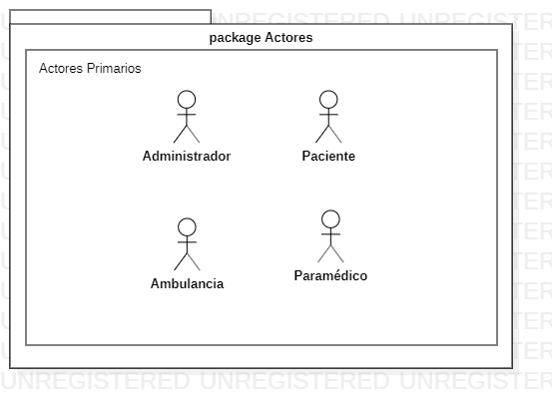

Fuente: Elaboración propia

#### 5.6.1.2 Casos de uso

##### 5.6.1.2.1 Caso de uso nivel 0

Figura No. 5, Caso de uso nivel 0

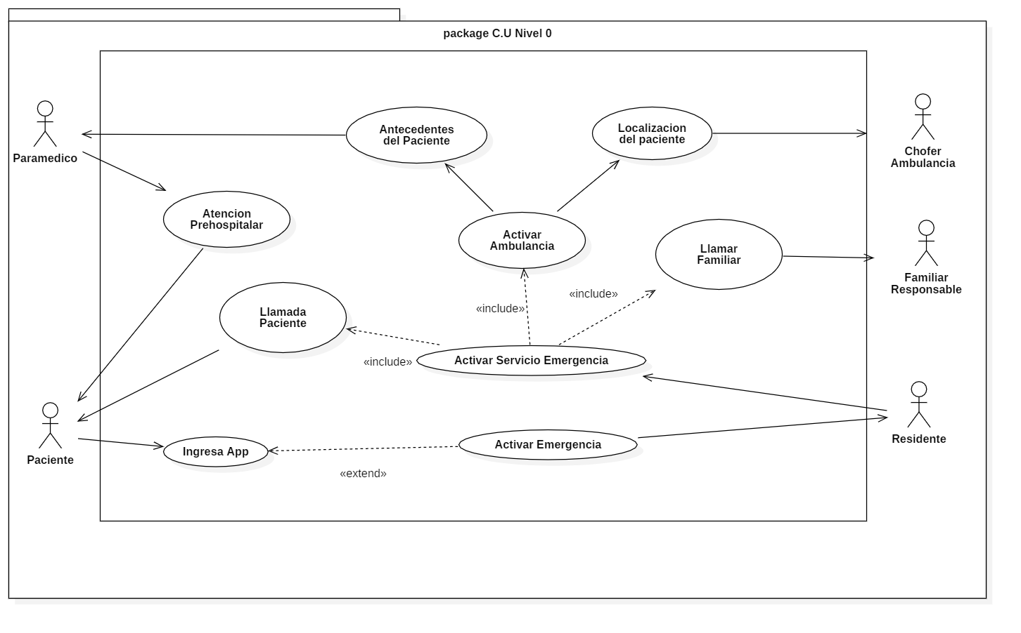

Fuente: Elaboración propia

##### 5.6.1.2.2 Caso de uso Gestión de usuario

Figura No. 6, Caso de uso gestión de usuario

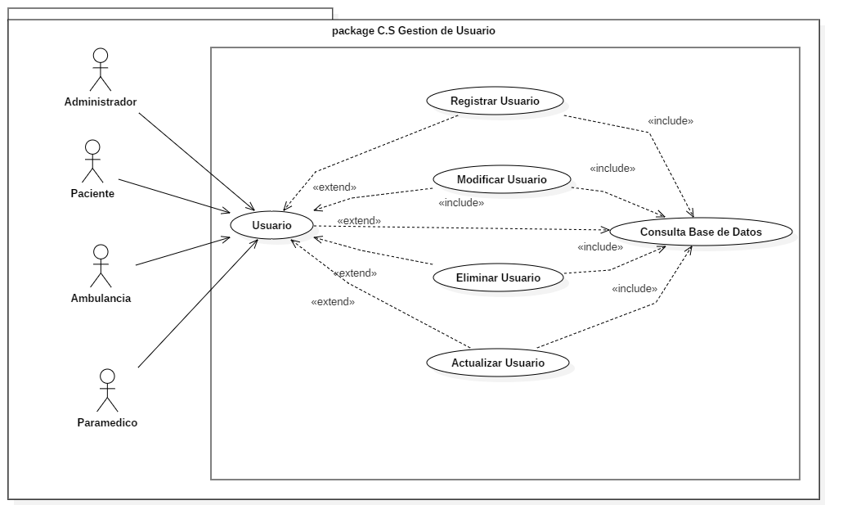

Fuente: Elaboración propia

##### 5.6.1.2.3 Caso de uso Activación de emergencia

Figura No. 7, Caso de uso activación de emergencia

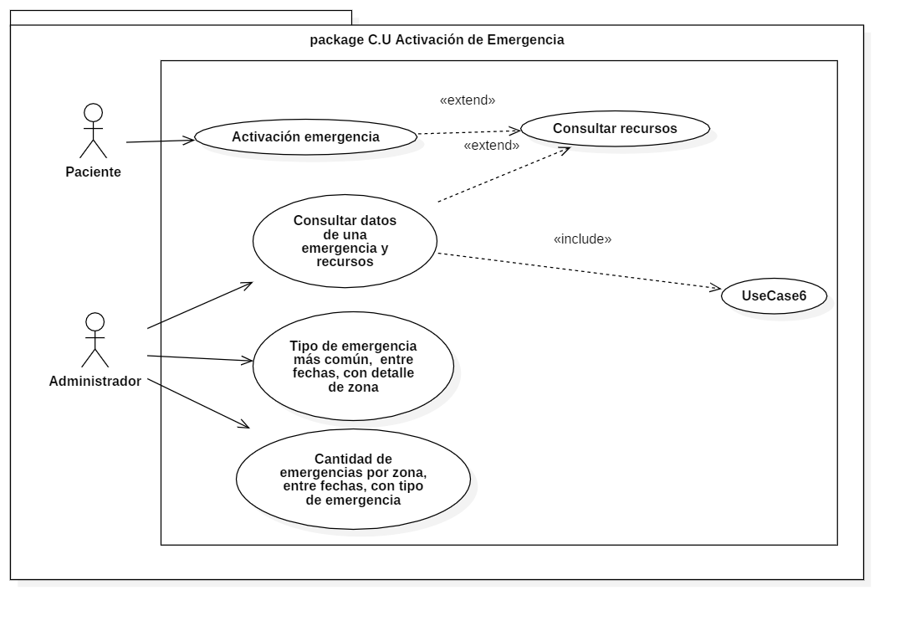

Fuente: Elaboración propia

##### 5.6.1.2.4 Caso de uso Localización del paciente

Figura No. 8, Caso de uso localización del paciente

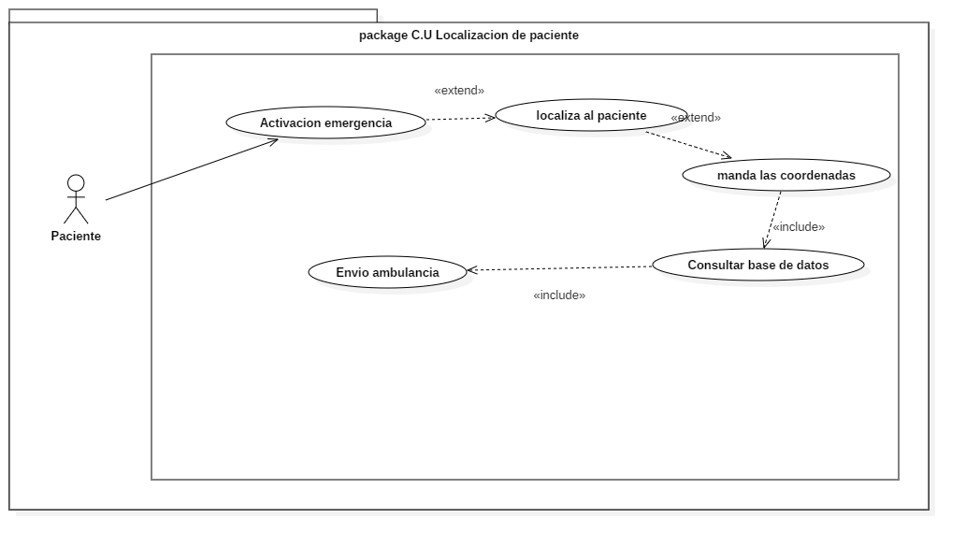

Fuente: Elaboración propia

##### 5.6.1.2.5 Caso de uso Atención Prehospitalaria

Figura No. 9, Caso de uso atención prehospitalaria

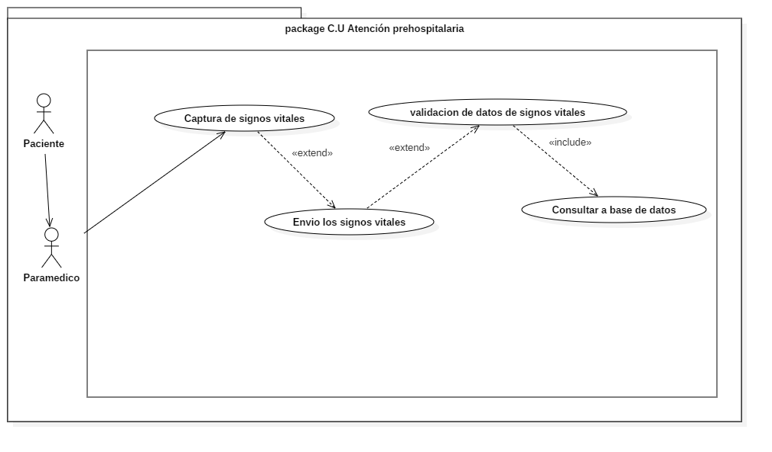

Fuente: Elaboración propia

##### 5.6.1.2.6 Caso de uso Seguimiento del paciente

Figura No. 10, Caso de uso seguimiento del paciente

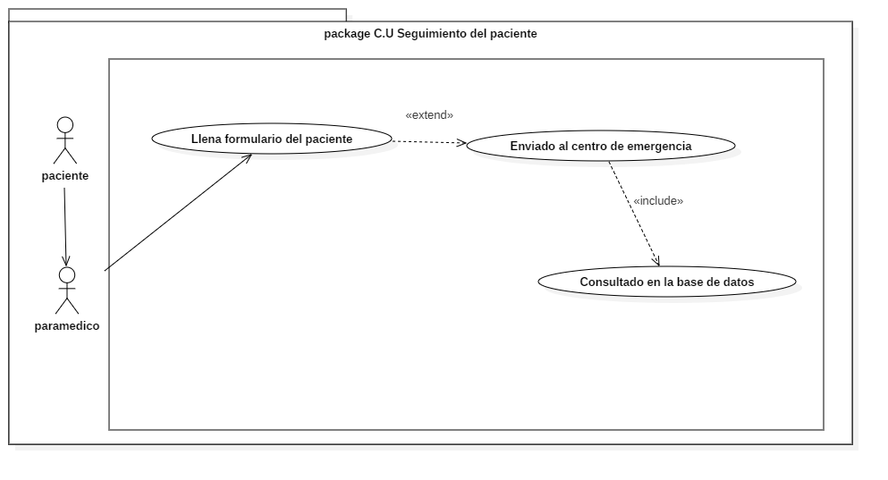

Fuente: Elaboración propia

### 5.6.2 Vista lógica

#### 5.6.2.1 Diagrama de clases Gestión usuarios

Figura No. 11, Diagrama de clases gestión usuarios

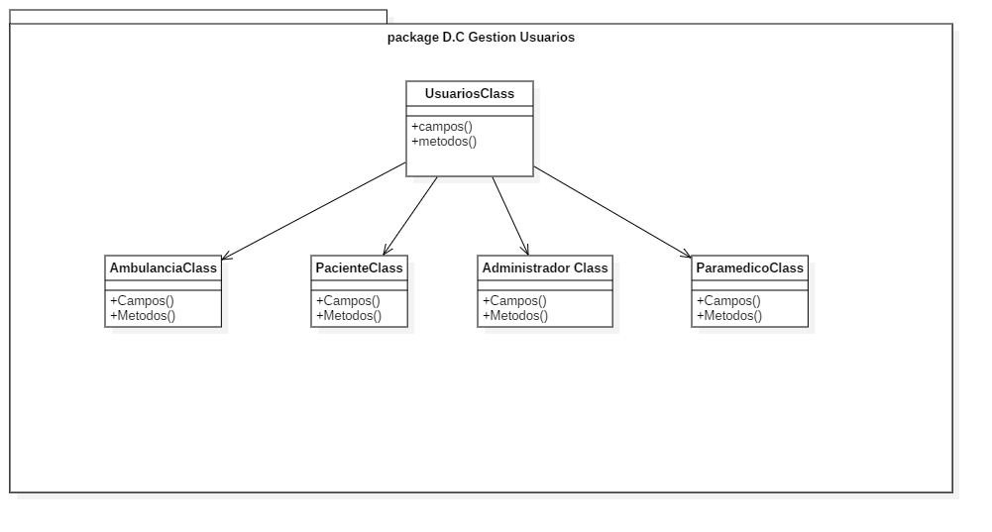

Fuente: Elaboración propia

#### 5.6.2.2 Diagrama de clases Activación emergencia

Figura No. 12, Diagrama de clases activación emergencia

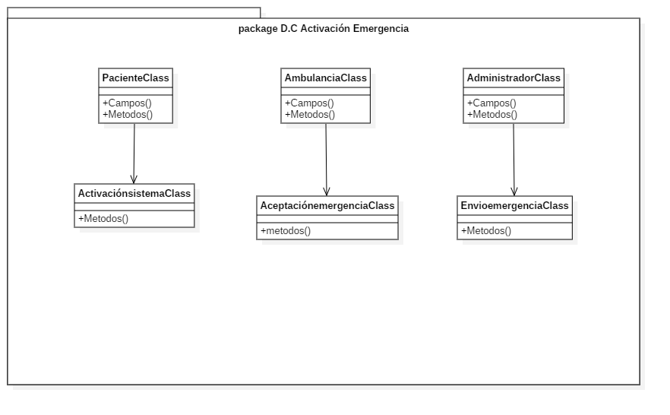

Fuente: Elaboración propia

#### 5.6.2.3 Diagrama de clases Localización del paciente

Figura No. 13, Diagrama de clases localización del paciente

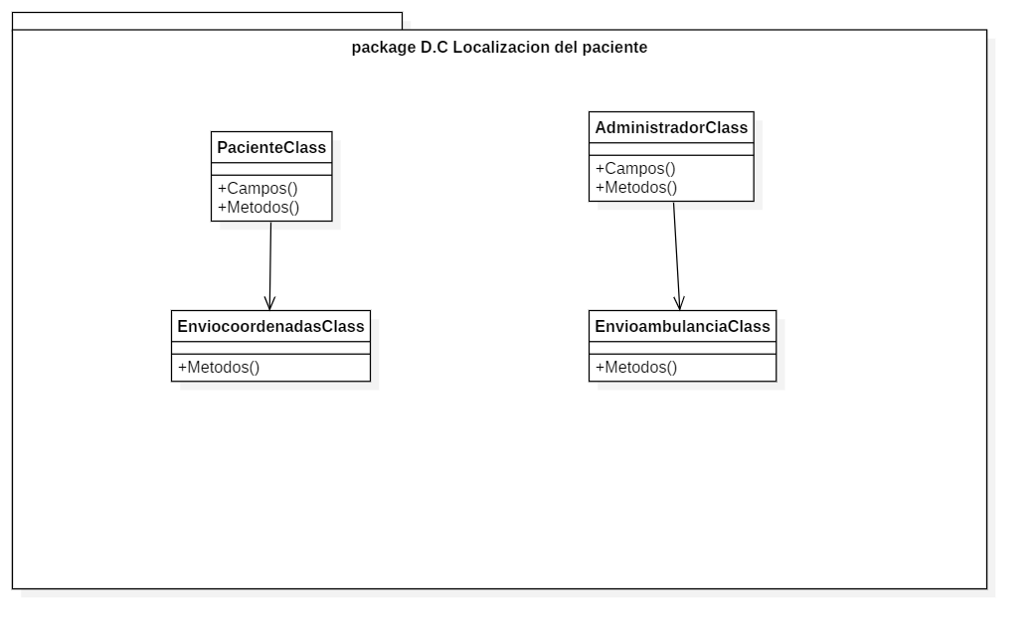

Fuente: Elaboración propia

#### 5.6.2.4 Diagrama de clases Atención prehospitalaria

Figura No. 14, Diagrama de clases atención prehospitalaria

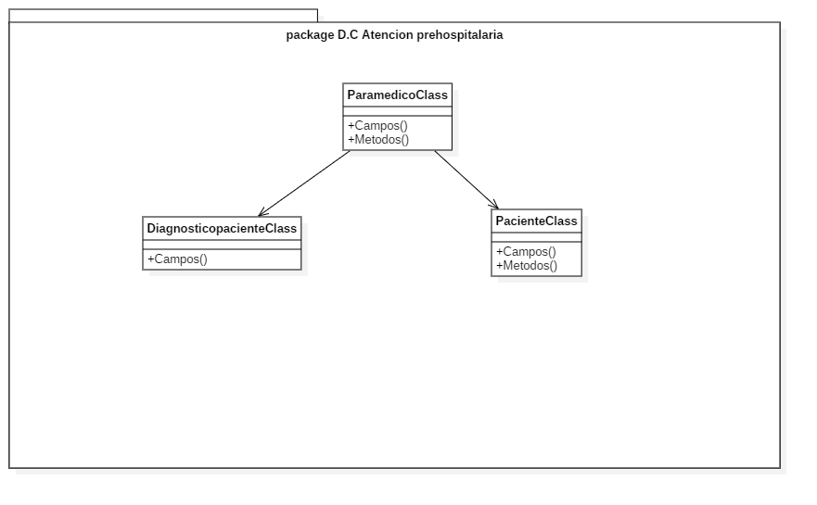

Fuente: Elaboración propia

#### 5.6.2.5 Diagrama de clases Seguimiento del paciente

Figura No. 15, Diagrama de clases seguimiento del paciente

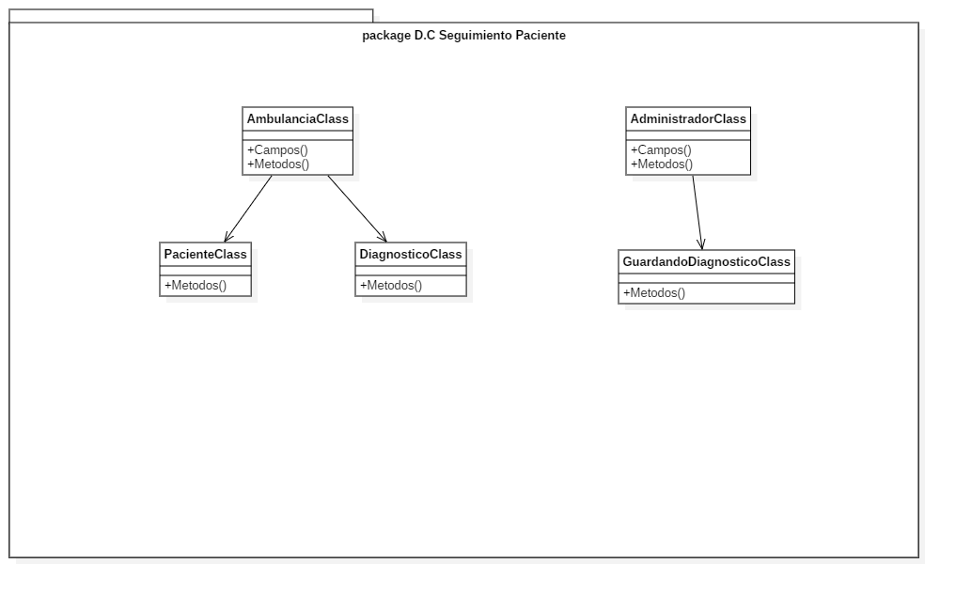

Fuente: Elaboración propia

#### 5.6.2.6 Diagrama entidad-relación

Diagrama No. 1, Entidad-relación

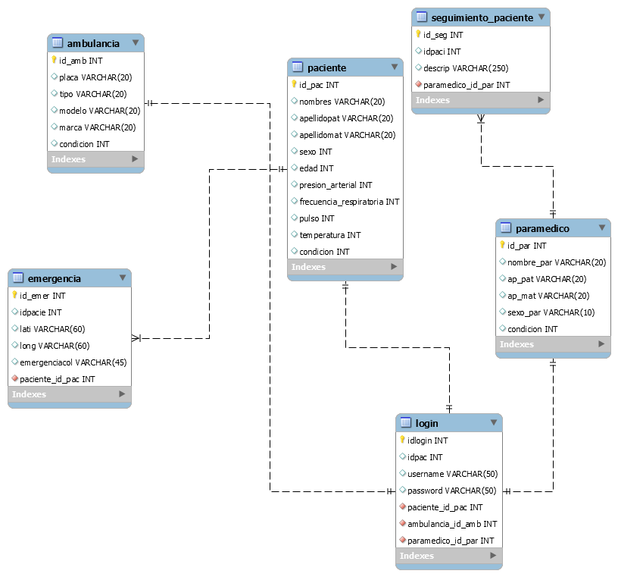

Fuente: Elaboración propia

### 5.6.3 Vista de despliegue

#### 5.6.3.1 Diagrama de paquetes

Diagrama No. 2, Paquetes

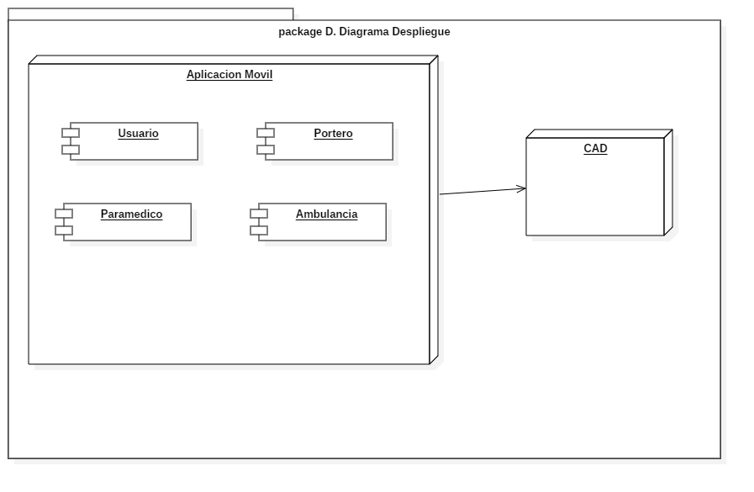

Fuente: Elaboración propia

### 5.6.5 Vista de procesos

#### 5.6.5.1 Diagrama de actividad

Diagrama No. 3, Actividad

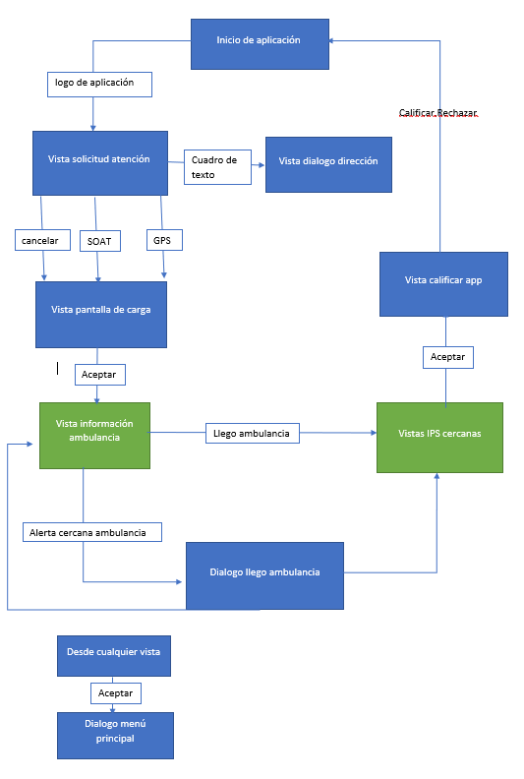

Fuente: Elaboración propia

## 5.7 Diagrama de Arquitectura física del sistema

Diagrama No. 4, Arquitectura física del sistema

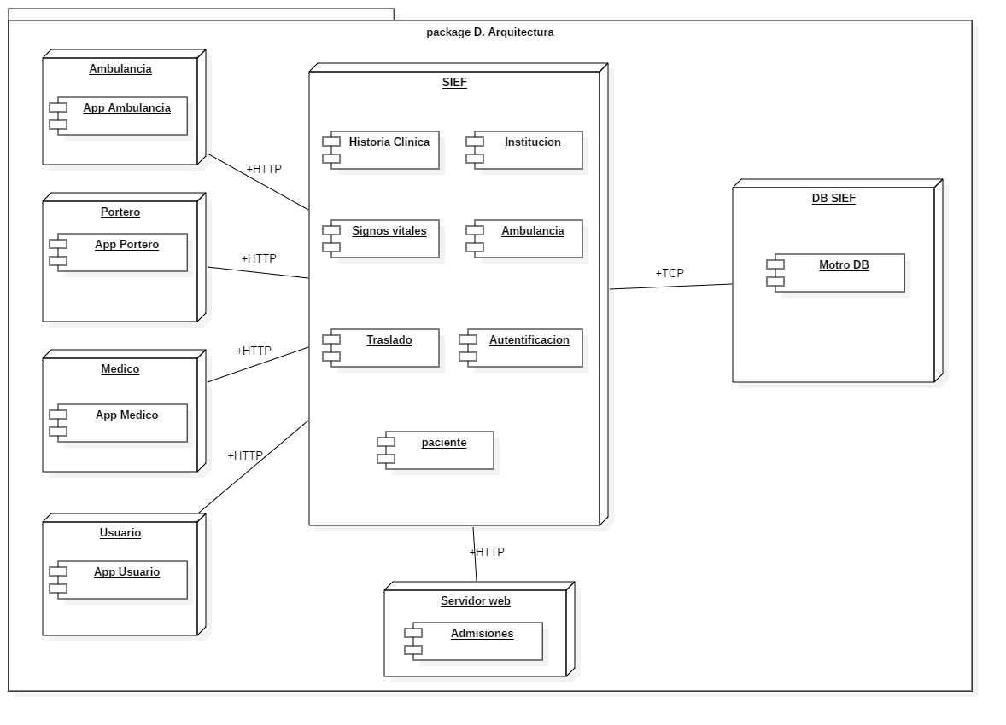

Fuente: Elaboración propia

## 5.8 Diagrama de Conectividad

Diagrama No. 5, Conectividad

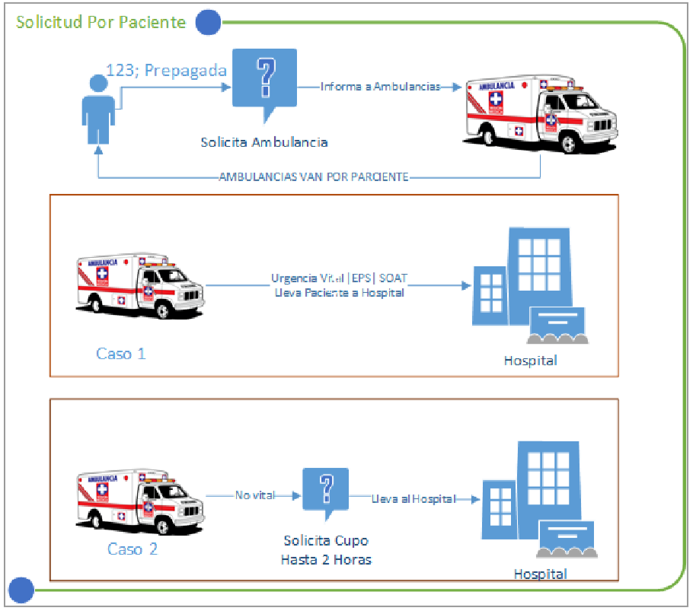

Fuente: Elaboración propia

# CAPÍTULO VI: DESARROLLO

**CAPÍTULO VI**

**DESARROLLO**

En este capítulo se presenta el desarrollo de la aplicación móvil y sistema web usando la metodología eXtreme Programming (XP) con ayuda de algunas herramientas.

## 6.1 Identificación de roles y tareas de los usuarios

La aplicación móvil y sistema web será usada por un usuario general que tendrá acceso a todas las opciones de esta. A continuación, se detalla las tareas que desempeña el usuario.

Tabla No. 73, Identificación de roles y tareas de los usuarios

|  |  |
| --- | --- |
| Rol | Descripción |
| Usuario general | Se encargará de administrar la aplicación móvil y sistema web, manipular sus objetos a visualizar y administra la adición de nuevos pacientes. |

Fuente: Elaboración propia

## 6.2 Ciclo de vida de XP

### 6.2.1 Las cuatro variables

La metodología XP define cuatro variables para proyectos de desarrollo de software, estas se detallan a continuación.

Tabla No. 74, Las cuatro variables

|  |  |
| --- | --- |
| Coste | El coste del desarrollo de la aplicación móvil y sistema web es nulo, ya que las herramientas y las tecnologías utilizadas son open source (código libre) y gratuito. |
| Tiempo | El tiempo para el desarrollo de la aplicación móvil y sistema web está en función a las entrevistas que se realizaron con la doctora del hospital Univalle. |
| Calidad | Se mostrará a detalle las pruebas hechas durante el desarrollo y en cada iteración. |
| Ámbito | El ámbito de la aplicación y sistema esta descrito en el apartado de “Limites y alcances” en el capítulo I. |

Fuente: Elaboración propia

### 6.2.2 Los cuatro valores

La metodología XP define cuatro valores para proyectos de software, estas se detallan a continuación.

Tabla No. 75, Los cuatro valores

|  |  |
| --- | --- |
| Comunicación | Este valor se fomentará mediante reuniones, consultas y recomendaciones con la doctora del centro hospitalario. |
| Sencillez | El sistema cuenta con la funcionalidad requerida mostrada de forma sencilla y capaz de ser entendida por cualquier usuario la primera vez, la cual se presenta en las tarjetas CRC del presente proyecto. |
| Retroalimentación | Se realizaron reuniones y pruebas de aceptación para cumplir los objetivos del proyecto. |
| Valentía | Valentía para poder desarrollar un proyecto con tecnología nueva e implementarla por primera vez para el centro hospitalario. |

Fuente: Elaboración propia

## 6.3 Modelo de caso de uso propuesto

Luego de identificar a los actores quienes usaran la aplicación móvil y sistema web, pasamos a identificar los casos de uso de la aplicación.

### 6.3.1 Módulo Gestión de usuario

El módulo de gestión de usuario de la aplicación móvil y sistema web, es la primera pantalla que el usuario podrá visualizar, en donde se encontrará con un formulario para poder llenar todos sus datos y poder registrar dependiendo al rol que le corresponda.

Figura No. 16, Caso de uso propuesto gestión de usuario



Fuente: Elaboración propia

Tabla No. 76, Caso de uso propuesto gestión de usuario

|  |  |
| --- | --- |
| **Nombre** | Módulo Gestión de usuario |
| **Actores** | Todos los usuarios |
| **Descripción** | El usuario podrá registrarse con su formulario correspondido.  Podrá realizar lo que es modificar, actualizar y eliminar. |

Fuente: Elaboración propia

### 6.3.2 Módulo activación del sistema de emergencia

El módulo de activación de sistema de la aplicación móvil, esto será presionado cuando el paciente necesite una atención prehospitalaria donde el sistema web tendrá la opción de aceptar la emergencia y mandar de inmediato una ambulancia.

Figura No. 17, Caso de uso propuesto activación del sistema de emergencia



Fuente: Elaboración propia

Tabla No. 77, Caso de uso propuesto activación del sistema de emergencia

|  |  |
| --- | --- |
| **Nombre** | Módulo Activación del sistema de emergencia |
| **Actores** | Paciente |
| **Descripción** | El paciente podrá activar la emergencia mediante el botón que tendrá en la interfaz de la aplicación.  Tendrá una serie de pasos mediante instrucciones para que vea los casos donde debe presionar el botón. |

Fuente: Elaboración propia

### 6.3.3 Módulo localización del paciente

El módulo de localización del paciente de la aplicación móvil, una vez que el paciente active la emergencia la localización del paciente se activara de forma automática y será enviado al encargado de la ambulancia para que ellos puedan localizar al paciente de forma más rápida.

Figura No. 18, Caso de uso propuesto localización del paciente



Fuente: Elaboración propia

Tabla No. 78, Caso de uso propuesto localización del paciente

|  |  |
| --- | --- |
| **Nombre** | Módulo Localización del paciente |
| **Actores** | Paciente, ambulancia |
| **Descripción** | El paciente será ubicado mediante su GPS porque se activará de modo automático.  Y la ambulancia una vez encontrada las coordenas ira en busca del paciente. |

Fuente: Elaboración del sistema

### 6.3.4 Modulo Atención prehospitalaria

El módulo de atención prehospitalaria del sistema web, es la primera pantalla que el paramédico podrá visualizar, donde tendrá que modificar el formulario para poder llenar todos sus datos y actualizar sus datos del paciente.

Figura No. 19, Caso de uso propuesto atención prehospitalaria



Fuente: Elaboración propia

Tabla No. 79, Caso de uso propuesto atención prehospitalaria

|  |  |
| --- | --- |
| **Nombre** | Módulo Atención prehospitalaria |
| **Actores** | Paramédico |
| **Descripción** | El paramédico podrá modificar los datos del paciente para actualizar su respectiva información de signos vitales.  Podrá realizar lo que es modificar y Actualizar. |

Fuente: Elaboración del sistema

### 6.3.5 Modulo Seguimiento del paciente

El módulo de seguimiento del paciente en el sistema web, es la pantalla que el paramédico podrá visualizar, donde tendrá que informar en el campo correspondido del formulario el estado de como se le encontró al paciente en su momento de emergencia.

Figura No. 20, Caso de uso propuesto seguimiento del paciente



Fuente: Elaboración propia

Tabla No. 80, Caso de uso propuesto seguimiento del paciente

|  |  |
| --- | --- |
| **Nombre** | Módulo Seguimiento del paciente |
| **Actores** | Paramédico |
| **Descripción** | El paramédico tendrá que llenar el respectivo campo del paciente para informar su estado de la emergencia.  Podrá realizar lo que es modificar y Actualizar. |

Fuente: Elaboración del sistema

## 6.4 Fase de exploración

La primera fase de la metodología eXtreme Programming es la fase de exploración, en esta fase se plantean las historias de usuario para cada módulo.

### 6.4.1 Historias de usuario

#### 6.4.1.1 Módulo Gestión de usuario

Tabla No. 81, Historias de usuario gestión de usuario

|  |  |  |  |
| --- | --- | --- | --- |
| **Historia de usuario** |  | | |
| **Número:** 1 | **Nombre historia de usuario:** Gestión de usuario | | |
| **Modificación de historia de usuario número:** | | |  |
| **Usuario:** Usuario general | | **Iteración asignada:** | |
| **Prioridad en negocio:** Alta | | **Puntos estimados:** 1 | |
| **Riesgo en desarrollo:** Bajo | | **Puntos reales:** | |
| **Descripción:**  Se muestra un formulario para poder ser llenado por cualquier usuario para su registro. | | | |
| **Observaciones:** Ninguna. | | | |

Fuente: Elaboración propia

Tabla No. 82, Tarea de ingeniería de la gestión de usuario

|  |  |
| --- | --- |
| **Tarea de ingeniería** |  |
| **Número tarea:** 1.1 | **Número historia de usuario: 1** |
| **Nombre tarea:** Diseñar la interfaz para la Gestión de usuario | |
| **Tipo de tarea:** Desarrollo | **Puntos estimados:** 1 |
| **Fecha inicio:** | **Fecha fin:** |
| **Programador responsable:** Danzel Dorado V. | |
| **Descripción:**  Se realiza el diseño de la interfaz para la visualización del formulario de los usuarios que estarán disponibles en la aplicación móvil y sistema web. | |

Fuente: Elaboración propia

Tabla No. 83, Historia de usuario instrucciones

|  |  |  |  |
| --- | --- | --- | --- |
| **Historia de usuario** |  | | |
| **Número:** 2 | **Nombre historia de usuario:** Instrucciones | | |
| **Modificación de historia de usuario número:** | | |  |
| **Usuario:** Usuario general | | **Iteración asignada:** 1 | |
| **Prioridad en negocio:** Alta | | **Puntos estimados:** | |
| **Riesgo en desarrollo:** Bajo | | **Puntos reales:** | |
| **Descripción:**  Se visualiza las instrucciones que se deben llevar a cabo para poder visualizar un modelo o las restricciones que debe tener un determinado modelo a ser añadido a la aplicación móvil y sistema web. | | | |
| **Observaciones:** Ninguna. | | | |

Fuente: Elaboración propia

Tabla No. 84, Tarea de ingeniería de la aplicación móvil y web

|  |  |
| --- | --- |
| **Tarea de ingeniería** |  |
| **Número tarea:** 2.1 | **Número historia de usuario:** 2 |
| **Nombre tarea:** Diseñar la ayuda de la aplicación móvil y sistema web. | |
| **Tipo de tarea:** Desarrollo | **Puntos estimados:** 1 |
| **Fecha inicio:** | **Fecha fin:** |
| **Programador responsable:** Danzel Dorado V. | |
| **Descripción:**  Se realiza el diseño de la ayuda de la aplicación móvil, donde incluya que hacer para poder adicionar un nuevo modelo a la aplicación móvil y sistema web o visualizar un determinado modelo y entre otras. | |

Fuente: Elaboración propia

#### 6.4.1.2 Modulo de Activación del sistema de emergencia

Tabla No. 85, Historia de usuario activación de emergencia

|  |  |  |  |
| --- | --- | --- | --- |
| **Historia de usuario** |  | | |
| **Número:** 3 | **Nombre historia de usuario:** activación de emergencia | | |
| **Modificación de historia de usuario número:** | | |  |
| **Usuario:** Paciente | | **Iteración asignada:** | |
| **Prioridad en negocio:** Alta | | **Puntos estimados:** 1 | |
| **Riesgo en desarrollo:** Bajo | | **Puntos reales:** | |
| **Descripción:**  Se visualizará en la aplicación móvil la activación de emergencia para el usuario. | | | |
| **Observaciones:** Ninguna. | | | |

Fuente: Elaboración propia

Tabla No. 86, Tarea de ingeniería visualización de la activación

|  |  |
| --- | --- |
| **Tarea de ingeniería** |  |
| **Número tarea:** 3.1 | **Número historia de usuario: 3** |
| **Nombre tarea:** Diseñar soporte para la visualización de la activación. | |
| **Tipo de tarea:** Desarrollo | **Puntos estimados:** 1 |
| **Fecha inicio:** | **Fecha fin:** |
| **Programador responsable:** Danzel Dorado V. | |
| **Descripción:**  Se visualiza el botón de activación sobre el marcador de la aplicación móvil. | |

Fuente: Elaboración propia

Tabla No. 87, Historia de usuario interacción con la activación

|  |  |  |  |
| --- | --- | --- | --- |
| **Historia de usuario** |  | | |
| **Número:** 4 | **Nombre historia de usuario:** Interacción con la activación | | |
| **Modificación de historia de usuario número:** | | |  |
| **Usuario:** Paciente | | **Iteración asignada:** | |
| **Prioridad en negocio:** Alta | | **Puntos estimados:** 1 | |
| **Riesgo en desarrollo:** Bajo | | **Puntos reales:** | |
| **Descripción:**  Se muestra la activación de emergencia donde podrá interactuar el paciente seleccionando en la pantalla de la aplicación móvil. | | | |
| **Observaciones:** Ninguna. | | | |

Fuente: Elaboración propia

Tabla No. 88, Tarea de ingeniería interacción de la activación

|  |  |
| --- | --- |
| **Tarea de ingeniería** |  |
| **Número tarea:** 4.1 | **Número historia de usuario: 4** |
| **Nombre tarea:** Diseñar soporte para la interacción de la activación | |
| **Tipo de tarea:** Desarrollo | **Puntos estimados:** 1 |
| **Fecha inicio:** | **Fecha fin:** |
| **Programador responsable:** Danzel Dorado V. | |
| **Descripción:**  Se diseña e implementa el soporte de interfaz para que la activación seleccionada pueda visualizarse. | |

Fuente: Elaboración propia

#### 6.4.1.3 Módulo Localización del paciente

Tabla No. 89, Historia de usuario localización del paciente

|  |  |  |  |
| --- | --- | --- | --- |
| **Historia de usuario** |  | | |
| **Número:** 5 | **Nombre historia de usuario:** Localización del paciente | | |
| **Modificación de historia de usuario número:** | | |  |
| **Usuario:** Paciente | | **Iteración asignada:** | |
| **Prioridad en negocio:** Alta | | **Puntos estimados:** 1 | |
| **Riesgo en desarrollo:** Bajo | | **Puntos reales:** | |
| **Descripción:** Se activará de forma automática el GPS del celular del paciente para su respectiva ubicación. | | | |
| **Observaciones:** Ninguna. | | | |

Fuente: Elaboración propia

Tabla No. 90, Tarea de ingeniería localización

|  |  |
| --- | --- |
| **Tarea de ingeniería** |  |
| **Número tarea:** 5.1 | **Número historia de usuario:** 5 |
| **Nombre tarea:** Diseñar soporte para la localización | |
| **Tipo de tarea:** Desarrollo | **Puntos estimados:** 1 |
| **Fecha inicio:** | **Fecha fin:** |
| **Programador responsable:** Danzel Dorado V. | |
| **Descripción:**  Se diseña la implementación para el soporte de la localización del paciente y sea ubicado de forma más rápida. | |

Fuente: Elaboración propia

Tabla No. 91, Historia de usuario coordenadas del paciente

|  |  |  |  |
| --- | --- | --- | --- |
| **Historia de usuario** |  | | |
| **Número:** 6 | **Nombre historia de usuario:** Coordenadas del paciente | | |
| **Modificación de historia de usuario número:** | | |  |
| **Usuario:** Paciente | | **Iteración asignada:** | |
| **Prioridad en negocio:** Alta | | **Puntos estimados:** 1 | |
| **Riesgo en desarrollo:** Bajo | | **Puntos reales:** | |
| **Descripción:** Se enviará las coordenadas del paciente una vez ya obtenido la localización y esto a su vez se mandará a la base de datos para ser recuperados. | | | |
| **Observaciones:** Ninguna. | | | |

Fuente: Elaboración propia

Tabla No. 92, Tarea de ingeniería soporte de coordenadas

|  |  |
| --- | --- |
| **Tarea de ingeniería** |  |
| **Número tarea:** 6.1 | **Número historia de usuario:** 6 |
| **Nombre tarea:** Diseñar soporte para las coordenadas | |
| **Tipo de tarea:** Desarrollo | **Puntos estimados:** 1 |
| **Fecha inicio:** | **Fecha fin:** |
| **Programador responsable:** Danzel Dorado V. | |
| **Descripción:**  Se diseña la implementación para el soporte de las coordenadas que serán obtenidas de la localización del paciente. | |

Fuente: Elaboración propia

#### 6.4.1.4 Módulo Atención prehospitalaria

Tabla No. 93, Historia de usuario atención prehospitalaria

|  |  |  |  |
| --- | --- | --- | --- |
| **Historia de usuario** |  | | |
| **Número:** 7 | **Nombre historia de usuario:** Atención prehospitalaria | | |
| **Modificación de historia de usuario número:** | | |  |
| **Usuario:** Paciente, paramédico | | **Iteración asignada:** | |
| **Prioridad en negocio:** Alta | | **Puntos estimados:** 1 | |
| **Riesgo en desarrollo:** Bajo | | **Puntos reales:** | |
| **Descripción:** Se dará la atención correspondida al paciente mediante el paramédico designado por el sistema. | | | |
| **Observaciones:** Ninguna. | | | |

Fuente: Elaboración propia

Tabla No. 94, Tarea de ingeniería atención prehospitalaria

|  |  |
| --- | --- |
| **Tarea de ingeniería** |  |
| **Número tarea:** 7.1 | **Número historia de usuario:** 7 |
| **Nombre tarea:** Diseñar soporte de Atención prehospitalaria | |
| **Tipo de tarea:** Desarrollo | **Puntos estimados:** 1 |
| **Fecha inicio:** | **Fecha fin:** |
| **Programador responsable:** Danzel Dorado V. | |
| **Descripción:**  Se diseña la implementación para el soporte de atención prehospitalaria que interactúan el paramédico y paciente. | |

Fuente: Elaboración propia

Tabla No. 95, Historia de usuario captura de los signos vitales

|  |  |  |  |
| --- | --- | --- | --- |
| **Historia de usuario** |  | | |
| **Número:** 8 | **Nombre historia de usuario:** Captura de los signos vitales | | |
| **Modificación de historia de usuario número:** | | |  |
| **Usuario:** Paramédico, paciente | | **Iteración asignada:** | |
| **Prioridad en negocio:** Alta | | **Puntos estimados:** 1 | |
| **Riesgo en desarrollo:** Bajo | | **Puntos reales:** | |
| **Descripción:** Se tomará los datos del paciente en estado de emergencia y se enviara mediante el sistema a la base de datos. | | | |
| **Observaciones:** Ninguna. | | | |

Fuente: Elaboración propia

Tabla No. 96, Tarea de ingeniería signos vitales

|  |  |
| --- | --- |
| **Tarea de ingeniería** |  |
| **Número tarea:** 8.1 | **Número historia de usuario:** 8 |
| **Nombre tarea:** Diseñar soporte para los signos vitales | |
| **Tipo de tarea:** Desarrollo | **Puntos estimados:** 1 |
| **Fecha inicio:** | **Fecha fin:** |
| **Programador responsable:** Danzel Dorado V. | |
| **Descripción:**  Se diseña la implementación para el soporte de la captura de los signos vitales del paciente en emergencia. | |

Fuente: Elaboración propia

#### 6.4.1.5 Módulo Seguimiento del paciente

Tabla No. 97, Historia de usuario seguimiento del paciente

|  |  |  |  |
| --- | --- | --- | --- |
| **Historia de usuario** |  | | |
| **Número:** 9 | **Nombre historia de usuario:** Seguimiento del paciente | | |
| **Modificación de historia de usuario número:** | | |  |
| **Usuario:** Paciente, paramédico | | **Iteración asignada:** | |
| **Prioridad en negocio:** Alta | | **Puntos estimados:** 1 | |
| **Riesgo en desarrollo:** Bajo | | **Puntos reales:** | |
| **Descripción:** Se realizará una breve descripción del paciente en estado de emergencia, esto ya puede ser llenado por un accidente o alguna enfermedad que padezca. | | | |
| **Observaciones:** Ninguna. | | | |

Fuente: Elaboración propia

Tabla No. 98, Tarea de ingeniería seguimiento del paciente

|  |  |
| --- | --- |
| **Tarea de ingeniería** | |
| **Número tarea:** 9.1 | **Número historia de usuario:** 9 |
| **Nombre tarea:** Diseñar soporte para el seguimiento del paciente. | |
| **Tipo de tarea:** Desarrollo | **Puntos estimados:** 1 |
| **Fecha inicio:** | **Fecha fin:** |
| **Programador responsable:** Danzel Dorado V. | |
| **Descripción:**  Se diseña la implementación para el soporte de seguimiento del paciente que será utilizado por el paramédico y afectado. | |

Fuente: Elaboración propia

### 6.4.2 Resumen de las historias de usuario

#### 6.4.2.1 Módulo de Gestión de usuario

* **Historia de usuario 1:** Gestión de usuario
* **Tarea 1.1:** Diseñar la interfaz Gestión de usuario
* **Historia de usuario 2:** Instrucciones
* **Tarea 2.1:** Diseñar la ayuda de la aplicación móvil

#### 6.4.2.2 Módulo Activación del sistema de emergencia

* **Historia de usuario 3:** Activación de emergencia
* **Tarea 3.1:** Diseñar soporte para la visualización de la activación
* **Historia de usuario 4:** Interacción con la activación
* **Tarea 4.1:** Diseñar soporte para la interacción de la activación

#### 6.4.2.3 Módulo Localización del paciente

* **Historia de usuario 5:** Localización del paciente
* **Tarea 5.1:** Diseñar soporte para la localización
* **Historia de usuario 6:** Coordenadas del paciente
* **Tarea 6.1:** Diseñar soporte para las coordenadas

#### 6.4.2.4 Módulo Atención prehospitalaria

* **Historia de usuario 7:** Atención prehospitalaria
* **Tarea 7.1:** Diseñar soporte de prehospitalaria
* **Historia de usuario 8:** Captura de los signos vitales
* **Tarea 8.1:** Diseñar soporte para los signos vitales

#### 6.4.2.5 Módulo Seguimiento del paciente

* **Historia de usuario 9:** Seguimiento del paciente
* **Tarea 9.1:** Diseñar interfaz para el seguimiento del paciente

## 6.5 Fase de planificación

En esta fase se presenta la estimación de esfuerzos y la planificación del desarrollo del proyecto.

### 6.5.1 Estimación de esfuerzos

* Módulo Gestión de usuario

Tabla No. 99, Estimación de esfuerzos gestión de usuario

|  |  |
| --- | --- |
| Historias de usuario | Puntos |
| Gestión de usuario | 1 |
| Instrucciones | 1 |

Fuente: Elaboración propia

* Módulo Activación del sistema de emergencia

Tabla No. 100, Estimación de esfuerzos activación del sistema de emergencia

|  |  |
| --- | --- |
| Historias de usuario | Puntos |
| Activación de emergencia | 1 |
| Interacción con la emergencia | 1 |

Fuente: Elaboración propia

* Módulo Localización del paciente

Tabla No. 101, Estimación de esfuerzos localización del paciente

|  |  |
| --- | --- |
| Historias de usuario | Puntos |
| Localización del paciente | 1 |
| Coordenadas del paciente | 1 |

Fuente: Elaboración propia

* Módulo Atención Prehospitalaria

Tabla No. 102, Estimación de esfuerzos atención prehospitalaria

|  |  |
| --- | --- |
| Historias de usuario | Puntos |
| Atención prehospitalaria | 1 |
| Captura de los signos vitales | 1 |

Fuente: Elaboración propia

* Módulo Seguimiento del paciente

Tabla No. 103, Estimación de esfuerzos seguimiento del paciente

|  |  |
| --- | --- |
| Historias de usuario | Puntos |
| Seguimiento del paciente | 1 |

Fuente: Elaboración propia

### 6.5.2 Planificación

Tabla No. 104, Planificación

|  |  |  |  |  |  |
| --- | --- | --- | --- | --- | --- |
| Iteración | Numero | Historias | Inicio | Fin | Observación |
| Primera | 1 | Gestión de usuario | 05/08/19 | 23/08/19 |  |
| 2 | Instrucciones | 26/08/19 | 13/09/19 |  |
| 3 | Activación de emergencia | 16/09/19 | 04/10/19 |  |
| Segunda | 4 | Interacción con la emergencia | 07/10/19 | 25/10/19 |  |
| 5 | Localización del paciente | 28/10/19 | 08/11/19 |  |
| 6 | Captura de los signos vitales | 11/11/19 | 15/11/19 |  |
| Tercera | 7 | Atención prehospitalaria | 18/11/19 | 22/11/19 |  |
| 8 | Captura de los signos vitales | 25/11/19 | 29/11/19 |  |
| 9 | Seguimiento del paciente | 02/11/19 | 06/11/19 |  |

Fuente: Elaboración propia

## 6.6 Fase de iteración

### 6.6.1 Primera iteración

**Historia de usuario 1:** Gestión de usuario

**Tarea 1.1:** Diseñar la interfaz Gestión de usuario

En la figura 26, se puede observar que es la primera pantalla del sistema web en donde nos muestra una primera sección para poder elegir el registro de paciente y visualizar la tabla para ser llenado su respectivo formulario, así también tenemos el registro de paramédico y ambulancias que también cuentan con su respectivo formulario para su llenado.

Figura No. 21, Interfaz gestión de usuario

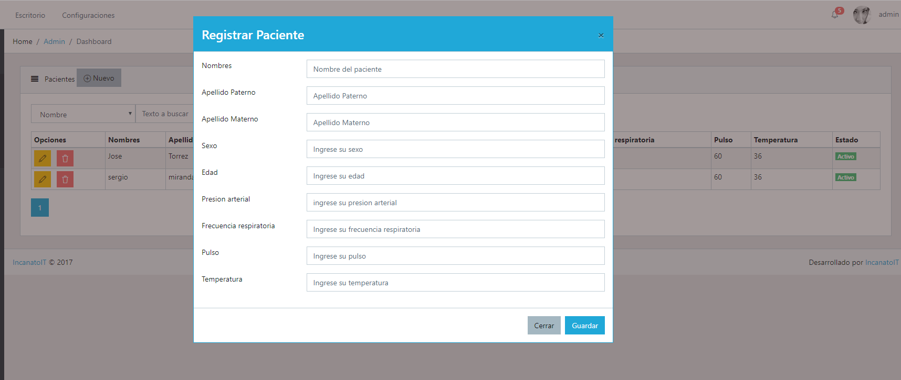

Fuente: Elaboración propia

Tabla No. 105, Caso de prueba de aceptación gestión usuario

|  |  |
| --- | --- |
| **Caso de prueba de aceptación** | |
| **Código caso de prueba:** 1 | **Numero de historia de usuario:**1 |
| **Descripción de la prueba:**  Pruebas aplicadas a la historia de usuario 1 que tiene relación con el módulo Gestión de usuario. | |
| Evaluación de la prueba:   * Identificar todos los posibles resultados observados de la historia. * Pantalla con interfaz para mostrar el formulario de registros. * Identificar los resultados que terminan la historia y los que permitan continua dentro de la historia. * La historia termina cuando el usuario sale del sistema web. * La historia continua cuando se desea tener un listado de todos los registros. * Identificar los caminos de ejecución posibles * Inicia la historia cuando el usuario general decide visualizar el sistema web * El modelo seleccionado se encuentra cargando. * La historia finaliza cuando el usuario desea cambiar de modelo o cuando ya no quiera utilizar el sistema web. | |

Fuente: Elaboración propia

### 6.6.2 Segunda iteración

**Historia de usuario 3:** Localización del paciente

**Tarea 3.1:** Diseñar soporte para la localización

En la figura 27, se puede observar que el paciente ya mando su localización y se encuentra en una dirección establecida para que pueda ser ubicado por el sistema.

Figura No. 22, Interfaz localización del paciente

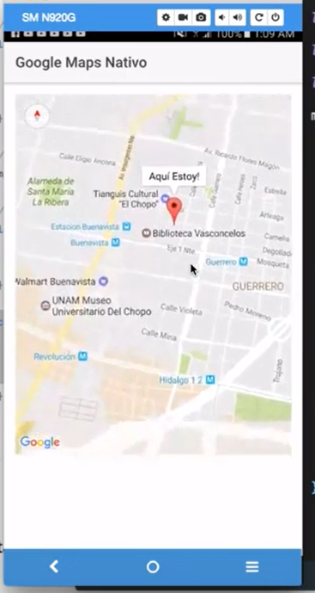

Fuente: Elaboración propia

### 6.6.3 Tercera iteración

**Historia de usuario 5:** Seguimiento del paciente

**Tarea 5.1:** Diseñar interfaz para el seguimiento del paciente

En la figura 28, se puede observar que pacientes se encuentran en situación de seguimiento mediante el llenado de su paramédico respectivo.

Figura No. 23, Interfaz seguimiento del paciente

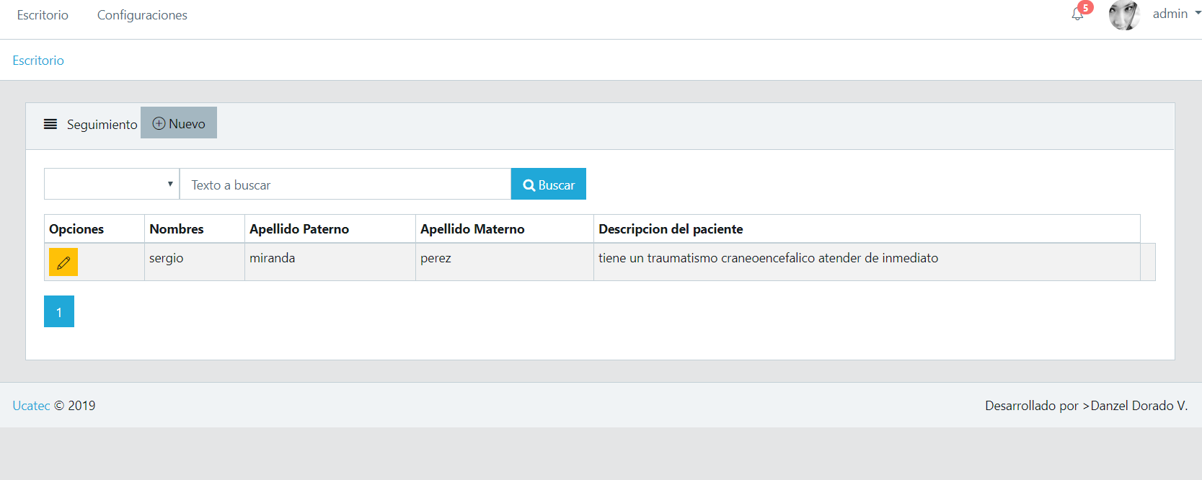

Fuente: Elaboración propia

### 6.6.4 Cuarta iteración

**Historia de usuario 3:** Activación de emergencia

**Tarea 3.1:** Diseñar soporte para la visualización de la activación

En la figura 29, se puede observar que el paciente para poder activar la emergencia tiene que apretar su respectivo botón para así mandar la emergencia.

Figura No. 24, Interfaz activación de emergencia

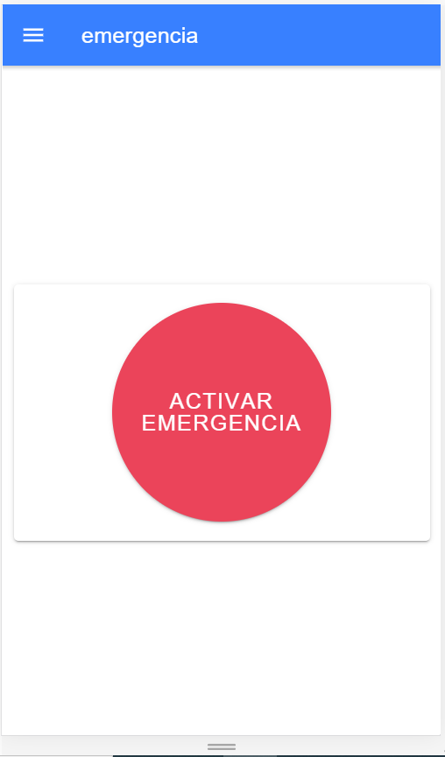

Fuente: Elaboración propia

### 6.6.5 Quinta iteración

**Historia de usuario 7:** Atención prehospitalaria

**Tarea 7.1:** Diseñar soporte de prehospitalaria

En la figura 30, se puede observar los datos de signos vitales del paciente que, al momento de ser localizado en su estado de emergencia, el paramédico tiene que actualizar sus datos para tener un nuevo informe de sus signos vitales del respectivo paciente.

Figura No. 25, Interfaz atención prehospitalaria

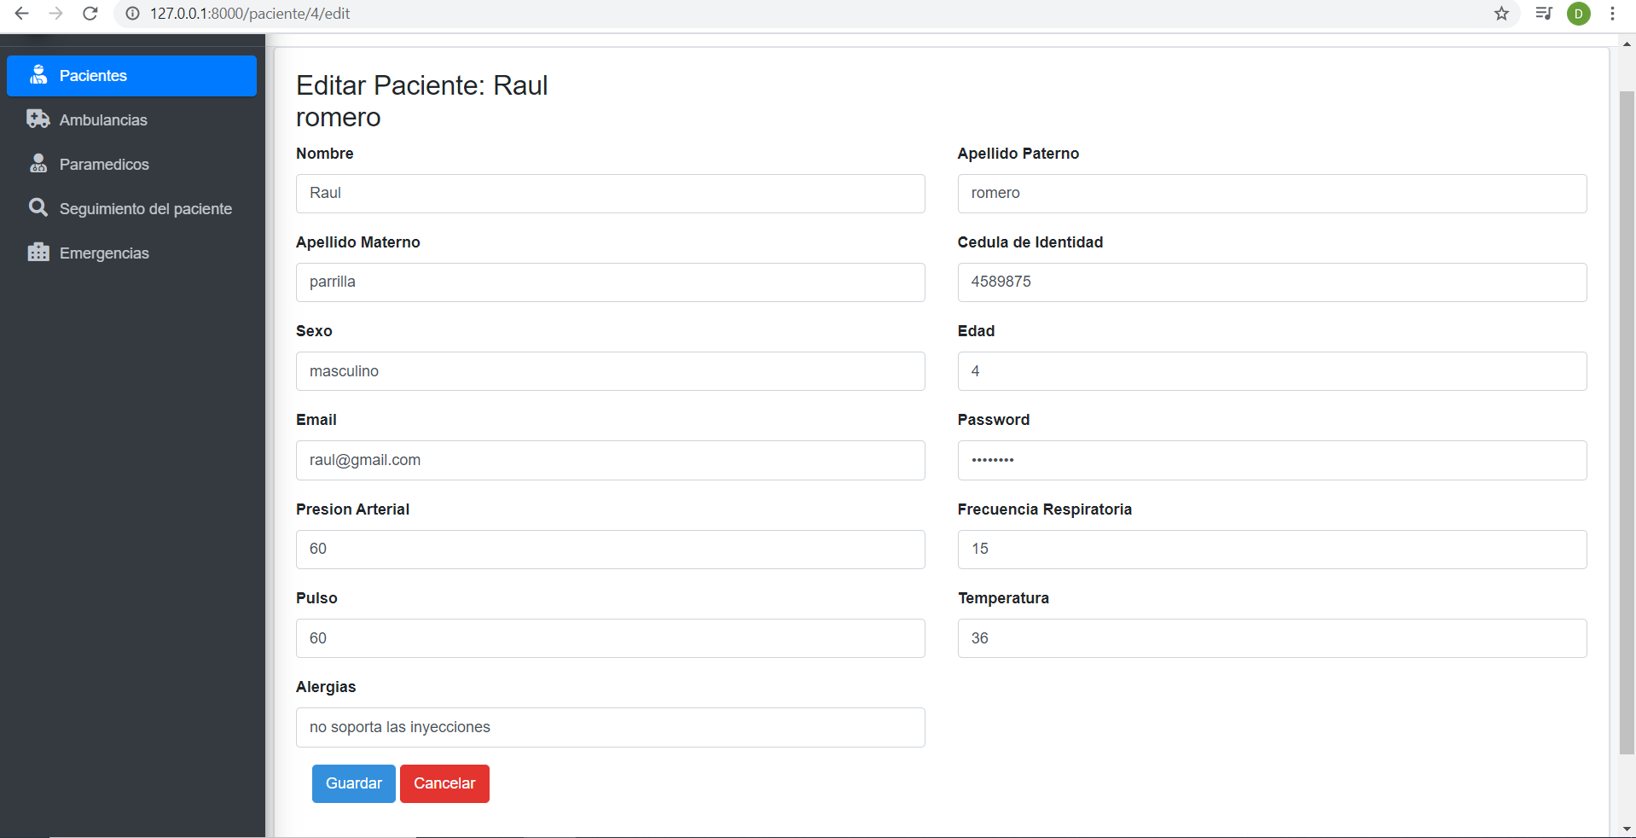

Fuente: Elaboración propia

# CAPÍTULO VII: PRUEBAS UNITARIAS

**PRUEBAS UNITARIAS**

Las pruebas que realizar están basadas en la normativa IEEE-829-2008, que sirve al software para sus respectivas pruebas y su documentación que es el estándar que especifica la forma de un conjunto para el uso en etapas definidas de las pruebas del sistema.

## 7.1 Módulos que fueron aprobados

Los módulos a realizar las siguientes pruebas son:

* Modulo Gestión de usuario
* Modulo localización del paciente
* Modulo atención prehospitalaria

## 7.2 Casos de prueba

Tabla No. 106, Casos de prueba registro de usuarios

|  |  |
| --- | --- |
| TC | 001 |
| Nombre | Registro de los usuarios al sistema |
| Resultado  Esperados | Los usuarios deben ser correctamente ingresados al sistema. |
| Resultados  Obtenidos | El registro de los usuarios fue de forma exitosa pasando la prueba de aprobación. |
| Estado | APROBADO |

Fuente: Plantilla IEEE-829

Tabla No. 107, Casos de prueba localización del paciente

|  |  |
| --- | --- |
| TC | 002 |
| Nombre | Localización del paciente |
| Resultado  Esperados | El paciente tiene que ser localizado de manera rápida al encontrarse en estado de emergencia. |
| Resultados  Obtenidos | El paciente fue localizado de manera eficiente por el GPS. |
| Estado | APROBADO |

Fuente: Plantilla IEEE-829

Tabla No. 108, Casos de prueba atención prehospitalaria

|  |  |
| --- | --- |
| TC | 003 |
| Nombre | Atención prehospitalaria |
| Resultado  Esperados | El paramédico tiene que atender al paciente y llenar el respectivo formulario. |
| Resultados  Obtenidos | El paramédico atendido y lleno el formulario del paciente dependiendo en el estado que se encontraba y enviado al sistema su información. |
| Estado | APROBADO |

Fuente: Plantilla IEEE-829

## 7.3 Pruebas funcionales

Se realizará las pruebas funcionales a cada uno de los módulos que se nombró anteriormente para que este funcione correctamente en el sistema.

### 7.3.1 Pruebas de validación

* Módulo Gestión de usuario

En la figura siguiente se puede observar que para poder continuar con el registro de cualquier usuario se necesita llenar los campos de nombre del formulario para poder registrar a un usuario.

Figura No. 26, Pruebas de validación gestión usuario

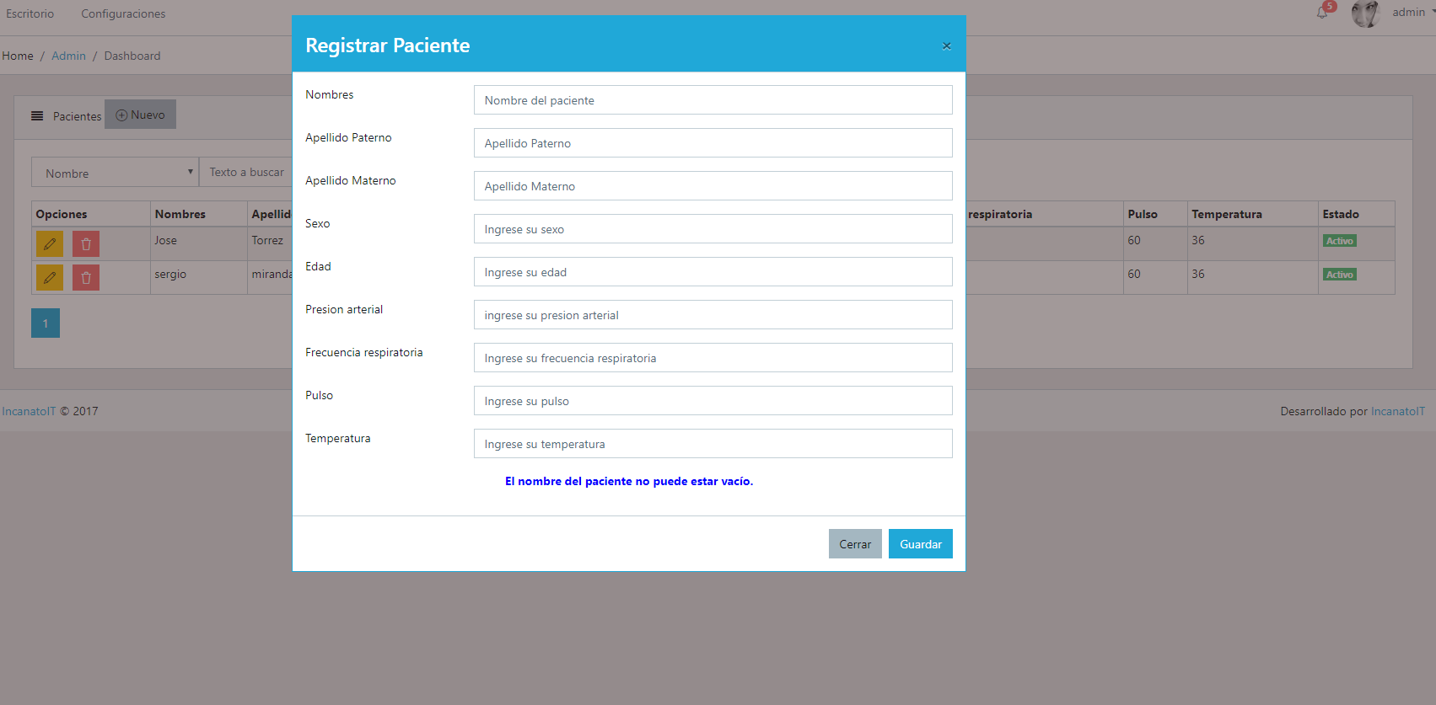

Fuente: Elaboración propia

* Módulo seguimiento del paciente

En la figura siguiente se puede observar que para poder continuar con el seguimiento del paciente se necesita llenar los campos de descripción del paciente del formulario para que esa información que es importante sea guardada.

Figura No. 27, Pruebas de validación seguimiento del paciente

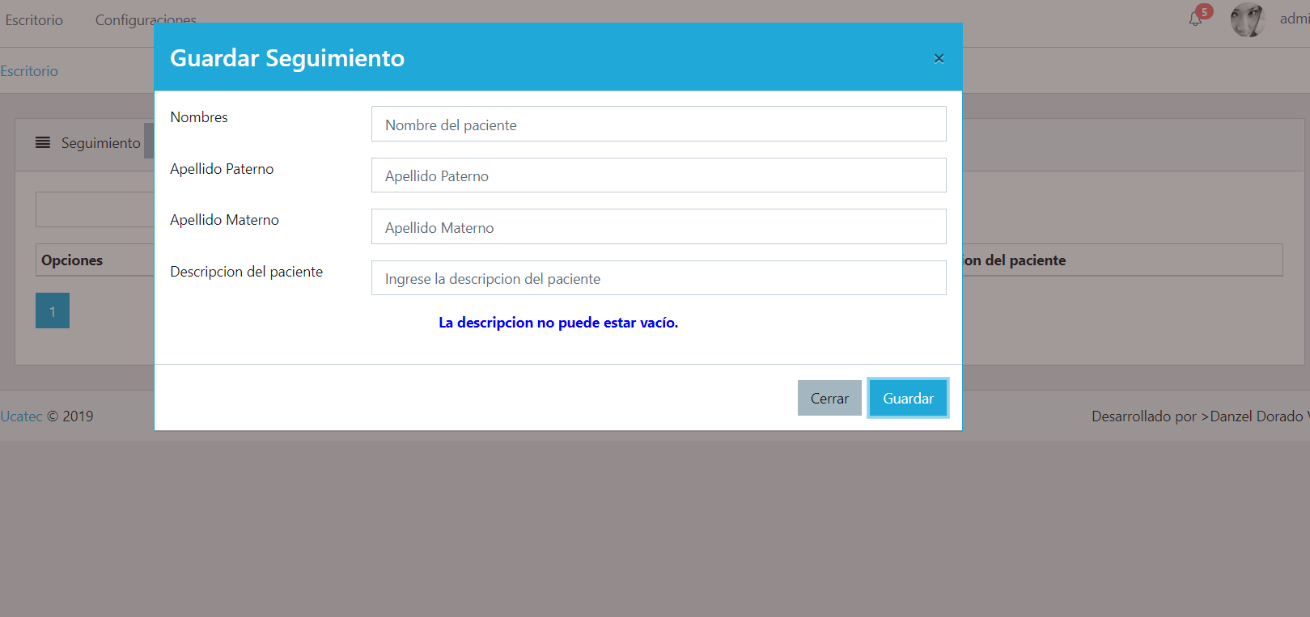

Fuente: Elaboración propia

## 7.4 Pruebas unitarias

Tabla No. 109, Test case modulo gestión de usuarios

|  |  |
| --- | --- |
| ***TEST CASE*** | Modulo Gestión de Usuarios |
| ***TITULO*** | Registro de usuarios |
| ***Descripción*** | Verificar si se registran los usuarios |
| ***PRE-CONDICIONES*** | Tener conexión a internet, navegador instalado |
| ***DATOS DE PRUEBA*** | <http://127.0.0.1:8000/paciente/create> |
|  |  |
| ***PASOS*** | 1. Ingresar a la página del módulo asignado 2. Ingresar a usuario 3. Registro de nuevo usuario 4. Ingresar los datos de los usuarios |
|  |  |
| ***RESULTADO*** | Al ingresar al sistema hacemos click en el botón de nuevo usuario y registramos el nombre del usuario con sus respectivos datos donde se realizó exitosamente. |

Fuente: Elaboración propia

Tabla No. 110, Test case modulo atención prehospitalaria

|  |  |
| --- | --- |
| ***TEST CASE*** | Modulo Atención prehospitalaria |
| ***TITULO*** | Atención paciente |
| ***DESCRIPCION*** | Verificar si se logra modificar al paciente |
| ***PRE-CONDICIONES*** | Tener conexión a internet, navegador instalado |
| ***DATOS DE PRUEBA*** | <http://127.0.0.1:8000/paciente/4/edit> |
|  |  |
| ***PASOS*** | 1. Ingresar a la página paramédico 2. Buscar al paciente con emergencia 3. Seleccionar en botón editar para modificar sus respectivos datos 4. Llenar sus nuevos signos vitales del paciente. |
|  |  |
| ***RESULTADO*** | Al ingresar al sistema hacemos click en el botón editar del paciente y llenamos sus nuevos signos vitales del paciente que se encuentra en estado de emergencia donde se logró exitosamente. |

Fuente: Elaboración propia

Tabla No. 111, Test case modulo localización del paciente

|  |  |
| --- | --- |
| ***TEST CASE*** | Modulo Localización |
| ***TITULO*** | Localización del paciente |
| ***DESCRIPCION*** | Verificar si se localizó al paciente |
| ***PRE-CONDICIONES*** | Tener conexión a internet, navegador instalado |
| ***DATOS DE PRUEBA*** | <http://127.0.0.1:8000/emergencia> |
|  |  |
| ***PASOS*** | 1. Ingresar a la página del módulo localización 2. Seleccionar en emergencia 3. Seleccionar al paciente respectivo 4. Ver la localización del paciente |
|  |  |
| ***RESULTADO*** | Al ingresar al sistema hacemos click en el botón emergencia donde seleccionamos al paciente que queremos ver su localización, que al momento de ingresar obtuvimos un éxito. |

Fuente: Elaboración propia

Tabla No. 112, Test case modulo seguimiento del paciente

|  |  |
| --- | --- |
| ***TEST CASE*** | Modulo Seguimiento |
| ***TITULO*** | Seguimiento del paciente |
| ***DESCRIPCION*** | Se verifica si podemos ingresar la descripción del paciente |
| ***PRE-CONDICIONES*** | Tener conexión a internet, navegador instalado |
| ***DATOS DE PRUEBA*** | <http://127.0.0.1:8000/seguimiento> |
|  |  |
| ***PASOS*** | 1. Ingresar a la página del módulo seguimiento 2. Buscar al paciente con su respectivo C.I 3. Hacer click en el botón editar 4. Llenar su respectivo informe del paciente en su momento de emergencia |
|  |  |
| ***RESULTADO*** | Al ingresar al sistema buscamos al paciente con su respectivo carnet de identidad una vez encontrado se llena el informe de su emergencia donde se obtuvo un éxito. |

Fuente: Elaboración propia

Tabla No. 113, Test case modulo activación de emergencia

|  |  |
| --- | --- |
| ***TEST CASE*** | Modulo Activación al sistema de emergencia. |
| ***TITULO*** | Activación de emergencia |
| ***DESCRIPCION*** | Verificar si se activa la emergencia |
| ***PRE-CONDICIONES*** | Tener conexión a internet, navegador instalado |
| ***DATOS DE PRUEBA*** | <http://localhost:8100/login> |
|  |  |
| ***PASOS*** | 1. Ingresar a la aplicación móvil 2. Ingresar el email y password 3. Activar la emergencia 4. Enviar la localización de la emergencia |
|  |  |
| ***RESULTADO*** | Al ingresar a la aplicación móvil el paciente tiene que introducir su respectivo email y contraseña, donde una vez ingresado activa el botón de emergencia y se manda la localización del paciente donde se obtuvo un éxito. |

Fuente: Elaboración propia

# CAPÍTULO VIII: ESTIMACIÓN DE COSTOS DEL PROYECTO

**CAPÍTULO VIII**

**ESTIMACION DE COSTOS DEL PROYECTO**

A continuación, se realizará la estimación del costo del software que se desarrollará en el presente proyecto, utilizando la técnica fuljo de caja.

## 8.1 Análisis de estimación para costos del proyecto

La depreciación de los equipos se estimó a base del tiempo establecido por la universidad, de manera que se debe realizar por los seis meses aplicados, en la tabla siguiente se muestra con más detalle las operaciones que se realizaron.

|  |  |  |  |  |  |  |  |  |
| --- | --- | --- | --- | --- | --- | --- | --- | --- |
| Cant. | Producto | Precio | Total (Bs) | Años de vida útil | Años depreciados | Depreciación acumulada | Depreciación acumulada | Valor residual |
| 1 | Portátil Asus Strix | 12530 | 12530 | 4 | 2375 | 2 | 1187,5 | 8312,5 |
| 1 | Mouse óptico | 120 | 120 | 4 | 30 | 2 | 15 | 105 |
|  |  |  | 12650 |  |  |  |  | 8418 |

Fuente: www.boliviaimpuestos.com

Se realizado el cálculo con todos los datos adquiridos y procedimientos realizados se obtuvo dos montos diferentes:

* Costo total de equipos 12650 Bs
* Valor residual 8418
* Depreciación total = (12650-8418)
* Total, general 4232 Bs

De la cual se pudo obtener un resultado de la depreciación de los equipos que se utilizaron, una suma de 4232 Bs.

## 8.2 Gastos operativos

Los gastos operativos se realizan durante la duración del proyecto, como ya mencionamos anteriormente, el tiempo es de seis meses, se está tomando en cuenta el detalle que se muestra a continuación en el siguiente cuadro.

|  |  |  |  |
| --- | --- | --- | --- |
| Detalle | Gastos | Meses | Total (Bs) |
| Gastos de luz | 70 | 6 | 420 |
| Gastos de agua | 65 | 6 | 390 |
| Gastos de internet | 188 | 6 | 1128 |
| Gastos de pasajes | 120 | 6 | 720 |
| Paquetes de papel | 230 | 1 | 230 |
| Total |  |  | 2888 |

El resultado del cálculo realizado de las dos tablas tenemos un resultado obtenido la suma de 2.888 Bs totales.

## 8.3 Estimación de sueldo de desarrollador

Para obtener un monto sobre el sueldo de un desarrollador se realizó una pequeña investigación lo cual se muestra en el siguiente cuadro, donde se muestra el sueldo obtenido real.

|  |  |
| --- | --- |
| Desarrollador del software | Sueldo promedio |
| Danzel Dorado | 4500 |

El sueldo promedio de un desarrollador para la creación del software es de 4200bs mensual.

## 8.4 Estimación de costos por puntos de función

Los puntos de función es un método que se mencionó anteriormente que sería utilizado, recalcando que este es un método donde el cliente nos pueda entender el cobro del desarrollo del software, de esta, manera, con este método podemos obtener un monto promedio del costo del desarrollo.

1.- interacción función de transacción:

* Entrada externa (EI = external input) pantallas donde el usuario ingresa datos.
* Salidas externas (EO = external output) informes, graficos y listados de documentos.
* Consulta externa (EQ = external query) recuperar, mostrar buscar datos por el usuario.

2.- almacenamiento función de datos:

* Archivo lógico (ILF = internal logical file)
* Archivo del punto de vista lógico, no como un sistema operativo
* Pueden ser tablas en la base de datos
* Archivo de interfaz externo (EIF = external interface file)
* Datos referenciados a otros sistemas
* Datos mantenidos por otros sistemas, pero usados por el sistema actual.

En el siguiente cuadro encontramos los datos establecidos por el IFPUG, son datos estándares que se tomaran para el cálculo.

|  |  |  |  |
| --- | --- | --- | --- |
| Tipo/complejidad | Baja | Media | Alta |
| (EI) Entrada externa | 3pf | 4pf | 6pf |
| (EO) Salida externa | 4pf | 5pf | 7pf |
| (EQ) Consulta externa | 3pf | 4pf | 6pf |
| (ILF) archivo lógico interno | 7pf | 10pf | 15pf |
| (EIF) archivo de interfaz externo | 5pf | 7pf | 10pf |

Fuente: www.ifpug.org/

En la tabla se muestra cuáles son nuestros datos del software y que serán multiplicados por los datos establecidos por la (IFPUG) sacando puntuaciones los que serán sumados posteriormente, lo cual se obtendrán datos puntos de función sin ajustar.

|  |  |  |  |  |
| --- | --- | --- | --- | --- |
| Tipo/complejidad | Baja | Media | Alta | Total |
| (EI) Entrada externa | 3*5pf | 4*5pf | 6*5pf | 65 |
| (EO) Salida externa | 4*1pf | 5*2pf | 7*2pf | 28 |
| (EQ) Consulta externa | 3*0pf | 4*3pf | 6*0pf | 12 |
| (ILF) archivo lógico interno | 7*3pf | 10*3pf | 15*3pf | 96 |
| (EIF) archivo de interfaz externo | 5*0pf | 7*0pf | 10*3pf | 30 |
|  |  |  | PFSA | 231 |

Fuente: www.ifpug.org/

Los niveles son los cuales podría el sistema contar dentro su entorno, los datos según la puntuación asignada, IFPUG es la que se encarga de brindar esos puntos donde se menciona que la clasificación debe ser hecha del 1 al 5, estos datos son obtenido del sistema mencionado.

|  |  |
| --- | --- |
| **Factor de ajustes** | **Puntaje** |
| Comunicación de datos | 5 |
| Procesamiento distribuido | 0 |
| Objetivo de rendimiento | 2 |
| Configuraciones del equipamiento | 0 |
| Taza de transacciones | 1 |
| Entrada de datos en línea | 5 |
| Procesamiento complejo | 2 |
| Reusabilidad de código | 4 |
| Facilidad de implementación | 2 |
| Facilidad de operación | 1 |
| Instalaciones multiples | 1 |
| Facilidad de cambios | 3 |
| Total, factor de ajustes | 27 |

Fuente: [www.ifpug.org/](http://www.ifpug.org/)

Se obtendrán los resultados mediante la siguiente formula que se describirá, mencionando los datos establecidos a obtener los puntos de función ajustados.

PFA = PFSA*(0,65+(0,01*factor de ajuste))

PFA = 231*(0.65+(0,01*27)) = 212.52

PFA = 212.52

Los tipos de estimaciones son:

Horas/ hombre, meses/hombre y años/ hombre que se toma en cuenta el lenguaje de desarrollo, con un promedio de esfuerzo realizado, en la siguiente tabla se muestra el lenguaje que se ha utilizado obteniendo un dato muy importante que son las horas de puntos de función.

|  |  |  |
| --- | --- | --- |
| Lenguaje | Horas PF promedio | Líneas de código por PF |
| Ensamblador | 25 | 300 |
| Cobol | 15 | 100 |
| Lenguajes de 4ta generación | 8 | 20 |

Fuente: [www.ifpug.org/](http://www.ifpug.org/)

Al final de este proceso se realizó el cálculo final del costo del software, con la siguiente formula se hallaron las H/H.

* H/H = PFA* HORAS PF promedio
* H/H = 212,52*8
* H/H = 1700 horas hombre

La cantidad de horas que se requiere para la elaboración del software es una estimación que nos indica los datos del software.

El software promedio de la siguiente manera:

Horas = 1700/8 = 212 días de trabajo

228/30 = 7.06 meses

El promedio del costo del software fue necesarios los siguientes datos con los cuales se pudo proseguir, siguiendo la siguiente tabla:

1. Sueldo mensual de desarrollador
2. Gastos operativos
3. Costo (desarrollador*duración de meses*sueldo) + otros costos

Sueldo desarrollador 1, promedio: 4200 Bs

1. Costo = (1*6*4500) + 3484
2. Costo: 30,484 Bs

## 8.5 Total general del costo del software

El cálculo de costo de software mediante depreciaciones, gastos operarios y puntos por función se llegó a un resultado del software, siendo así que un desarrollador novato llegue a terminar todo lo que es el software. A continuación, se muestra el resultado que se obtuvo como el costo del software desarrollado.

El costo del software tendría un precio de: 30,484 Bs./4,386 $us,

# CONCLUSIONES Y RECOMENDACIONES

## 9.1 Conclusiones

Al culminar el desarrollo de la aplicación móvil y sistema web, se fue aplicando la metodología, los objetivos propuestos, los requerimientos funcionales y no funcionales, se logró cumplir con todos estos objetivos que son importantes para nuestro proyecto.

* Se identifico los diferentes requerimientos basándose en las necesidades del sistema, estos fueron identificados gracias a lo que se fue desarrollando en el largo del tiempo del proyecto.
* Se realizo un análisis diminutivo sobre el sistema de emergencia que se maneja en el departamento, para así encontrar una respuesta hacia la situación que viven los pacientes cuando se encuentran en un estado de emergencia.
* Para poder diseñar la arquitectura del proyecto se realizaron diagramas UML basado en la normativa IEEE 1471-2000, que nos ayudó a tener una buena estructura del proyecto, lo cual da lugar que las futuras funcionalidades que vaya a tener el sistema sean realizadas.
* Se elegio la metodología XP ya que esta se basa en interactuar con el beneficiario y así poder encontrar las respectivas historias de usuario e iteraciones que tiene el sistema, y así se sienta cómodo con el producto final.
* Para el desarrollo de los módulos fue de bastante tiempo ya que la complejidad de algunos de ellos fue un poco difícil, sin embargo, todo se realizó de acuerdo con la planificación que teníamos con la metodología que ayudo bastante.
* Se realizo las pruebas de validación y casos de prueba para los módulos seleccionados corrigiendo algunas fallas que se encontró tanto en la lógica como en el diseño y así tener la fiabilidad del sistema.
* Se realizo una serie de pasos para poder encontrar el precio estimado que tiene nuestro respectivo software y así hacerlo conocer a nuestro cliente final.

## 9.2 Recomendaciones

* Se recomienda realizar la telemedicina para el servicio de paramédico y médico en la situación de estado de emergencia.
* Se recomienda que el proyecto a futuro sea migrado a otras tecnologías y que la aplicación sea instalada en otros sistemas operativos.
* Se recomienda que el usuario pueda tener una parte de notificaciones para que pueda tomar sus medicamentos correspondidos.
* Se recomienda que el límite de ambulancias para destinar a los pacientes en su estado de emergencia, fue acordado con los centros de urgencia que ellos son los que van a destinar de ese movimiento.

# **BIBLIOGRAFÍA**

**BIBLIOGRAFÍA**

*ANSI/IEEE Std 1008-1987 - IEEE Standard for Software Unit Testing*. (s.f.).

Beck, K. A. (2004). *Extreme Programming Explained.* Addison Wesley.

Date, C. J. (2001). *Introducción a los sistemas de bases de datos.*

Gasca. (2013). *Metodologia para el desarrollo de aplicaciones moviles.*

Kendall, K. E., & Kendall, J. E. (2011). *Analisis y Diseño de Sistemas.* Mexico: Pearson Educacion.

Laura Castro, M. R. (2016). *Sistemas Operativos.*

Oracle. (6 de 11 de 2017). *MySQL en Windows*. Obtenido de https://www.mysql.com/why-mysql/windows/

Soroa, p. (2014). *Desarrollo de las aplicaciones moviles.*

Ardions, A. (09 de 09 de 2016). *Ionic*. Obtenido de http://www.randyvarela.es/ionic-definicion-ventajas/

Bartolomé Sintes Marco. (2017). *Temas informaticos*. Obtenido de http://www.ecured.cu/Visual_Studio_Code

ecured. (2018). Obtenido de https://www.ecured.cu/Laravel

Fernandez, D. P. (2016). *Que es laragon?* Obtenido de https://tecnonucleous.com/2017/01/31/1558/

Fernandez, D. P. (2016). *Que es laragon?* Obtenido de https://tecnonucleous.com/2017/01/31/1558/

Fernandez, D. P. (2016). *Que es Laragon?* Obtenido de https://tecnonucleous.com/2017/01/31/1558/

Fernandez, h. H. (19 de julio de 2019). *Ecured*. Obtenido de https://www.ecured.cu/Aplicaci%C3%B3n_web

IEEE-SA. (2009). *IEEE Std 830-1998 - IEEE Recommended Practice for Software Requirements Specifications*. Obtenido de https://standards.ieee.org/findstds/standard/830-1998.html

Manabi, U. d. (24 de enero de 2017). *Ingenieria de software*. Obtenido de https://isoftwareunesum.wordpress.com/ingenieria-del-software-en-la-web

Martinez, F. (agosto de 2018). *Laravel y otros frameworks*. Obtenido de http://fx2.com.uy/frameworks-php-laravel

Microsoft Corp. (2017). Obtenido de https://social.msdn.microsoft.com/Forums/es-ES/92a81fb0-a589-4094-be42-854b4a9cdfde/limitaciones-de-la-versiones-express-para-un-empresa-de-desarrollo-de-software?forum=vsexes

Microsoft Corporation. (6 de 11 de 2017). *Microsoft SQL Server*. Obtenido de https://blogs.microsoft.com/blog/2016/03/10/sql-server-2016-the-database-for-mission-critical-intelligence/

Microsoft Corporation. (6 de 11 de 2017). *The database for mission-critical intelligence*. Obtenido de https://blogs.microsoft.com/blog/2016/03/10/sql-server-2016-the-database-for-mission-critical-intelligence/

Oracle. (6 de 11 de 2017). *MySQL Community*. Obtenido de https://www.mysql.com/products/community/

Oracle. (6 de 11 de 2017). *MySQL en Windows*. Obtenido de https://www.mysql.com/why-mysql/windows/

php . (2015). Obtenido de https://www.php.net/manual/es/intro-whatis.php

Piñero, R. (27 de mayo de 2009). *MySQL Workbench*. Obtenido de http://gizmos.republica.com/programas-y-aplicaciones/mysql-workbench-editor-visual-de-bases-de-datos-mysql.html

Piñero, R. (27 de mayo de 2009). *MySQL Workbench*. Obtenido de http://gizmos.republica.com/programas-y-aplicaciones/mysql-workbench-editor-visual-de-bases-de-datos-mysql.html

# APÉNDICE

Apéndice No. 1, Comparativas de centro de emergencia

|  |  |
| --- | --- |
| Life Ambulancias | Medicar Ambulancias |
| 1. La localización de pacientes se tarda en encontrar. 2. Al momento de explicar sobre el accidente al operador no suelen entender. 3. Llenado del formulario del paciente en una hoja. 4. La ambulancia tarda en llegar al lugar del accidente. 5. La información del paciente llenado por el paramédico en una hoja. | 1. La localización de pacientes se tarda en encontrar. 2. Al momento de explicar sobre el accidente al operador no suelen entender. 3. Llenado del formulario del paciente en una hoja. 4. La ambulancia tarda en llegar al lugar del accidente. 5. Detallar lo sucedido del paciente accidentado en una hoja. |

# ANEXOS

Anexo No. 1, Life ambulancias emergencias medicas

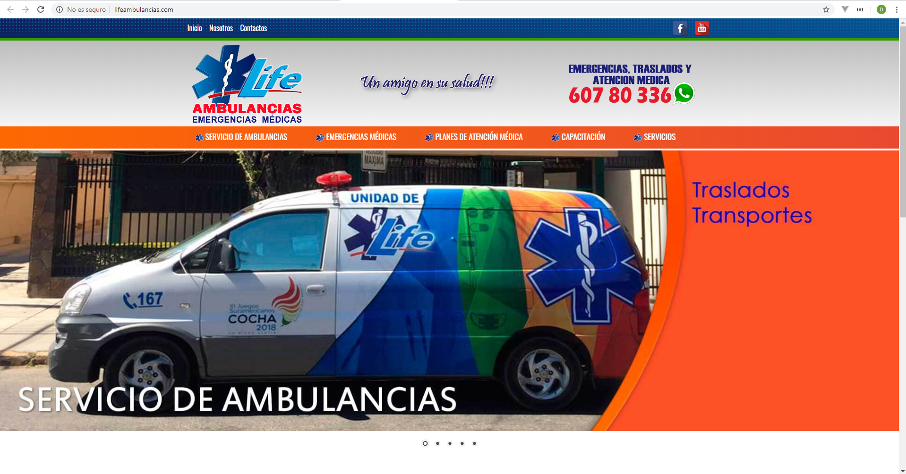

Anexo No. 2, Medicar médicos ambulancias

